

SciencesPo
Programme EURAF 2ème année
2017-2018
Semestre de printemps

Histoire des empires au 20ème siècle
Conférence de méthode

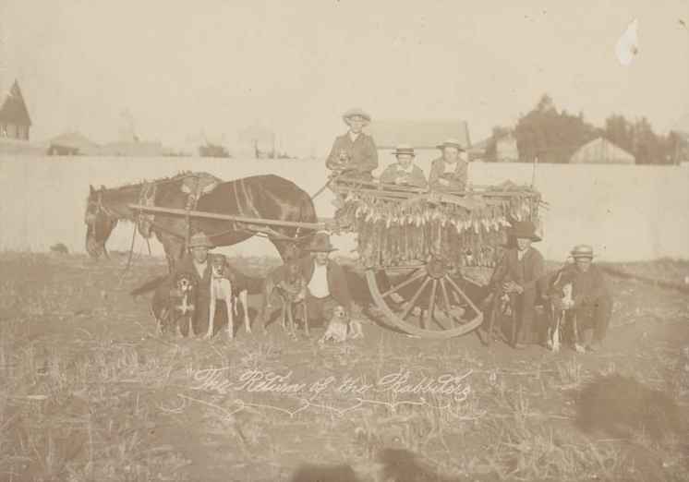
« The Return of the Rabbiters », Photographie, 228 × 165 mm, début 20ème siècle, National Museum of Australia

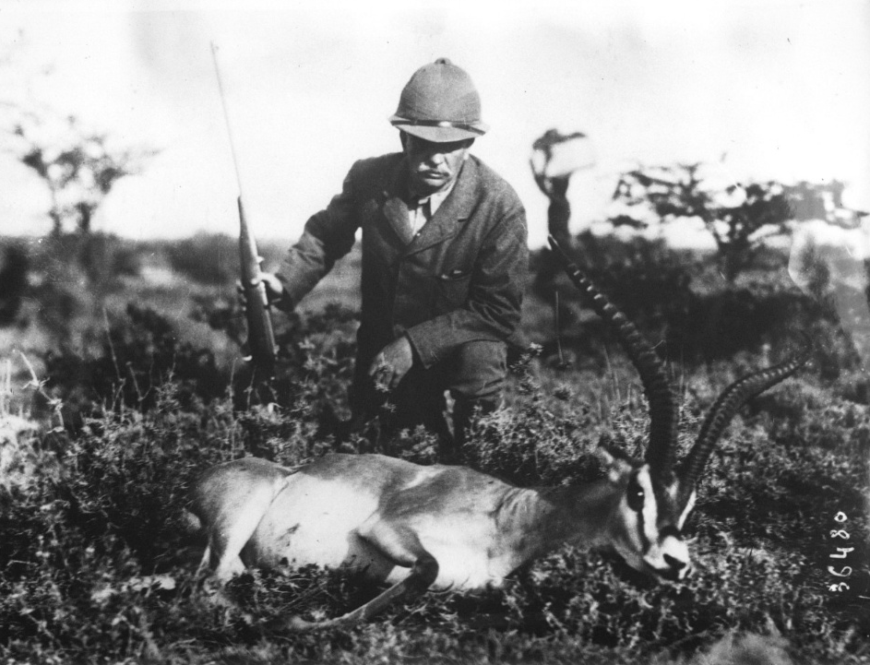
Chasse de sir Thomas Dewar : la gazelle, Agence Rol, 1914, Bibliothèque nationale de France

Florent Piton
Lundi (après-midi)

Modalités d’évaluation
Quatre notes de contrôle continu sont nécessaires pour valider le cours (2/3 de la note finale) :
- Moyenne de trois quizz en début de séance (5 mars, 9 avril et 30 avril).
- Une présentation orale (15 minutes), avec envoi par mail le matin du passage d’un PPT – mentionnant la problématique, le plan, les principaux éléments et les éventuelles illustrations (cartes, documents iconographiques) – et d’une bibliographie organisée.
- Un compte-rendu d’ouvrage (maximum 17 000 signes espaces compris), à rendre sous format papier à la date indiquée sur le calendrier + envoi par mail sous format word.
- Un midterm comprenant au choix une dissertation ou un commentaire de document(s) (date et horaires à préciser).

Calendrier et liste des sujets
Séance 1 (29 janvier 2018). Introduction
Séance 2 (5 février 2018). Penser les empires
Commentaires de documents.
- Discours de Jules Ferry à la Chambre des députés (28 juillet 1885)
- Discours de Georges Clémenceau à la Chambre des députés (30 juillet 1885)
Séance 3 (12 février 2018). Conquérir et administrer les empires
Commentaires de documents.
- Conquérir, coloniser, cartographier : l’Algérie en 1927
- Chasse et protection des animaux en Afrique au début du 20ème siècle
Comptes rendus d’ouvrages [à rendre le 5 mars].
Lambert David, Notables des colonies. Une élite de circonstance en Tunisie et au Maroc, 1881-1939, Rennes, Presses universitaires de Rennes, 2009.
Mackenzie John M., The Empire of Nature. Hunting, Conservation and British Imperialism, Manchester et New York, Manchester University Press, 1997 (1ère édition : 1988).
Thénault Sylvie, Violence ordinaire dans l’Algérie coloniale. Camps, internements, assignations à résidence, Paris, Odile Jacob, 2012.
Séance 4 (19 février 2018). La Première Guerre mondiale, guerre des empires
Commentaires de documents.
- Le génocide des Arméniens (1915-1916)
- Les « tirailleurs sénégalais » de la Première Guerre mondiale saisis par la photographie
Comptes rendus d’ouvrages [à rendre le 5 mars].
Bloxham Donald, The Great Game of Genocide. Imperialism, Nationalism, and the Destruction of the Ottoman Armenians, Oxford et New York, Oxford University Press, 2005.
Gerwarth Robert, Les Vaincus. Violences et guerres civiles sur les décombres des empires, 1917-1923, Paris, Seuil, 2017 (1ère édition en anglais : 1916).
Kunth Anouche, Exils arméniens. Du Caucase à Paris, 1920-1945, Paris, Belin, 2016.
Michel Marc, Les Africains et la Grande Guerre. L’appel à l’Afrique, 1914-1918, Paris, Karthala, 2014 (1ère édition : 1982).
Séance 5 (5 mars 2018). Les empires coloniaux : les sociétés locales
Commentaires de documents.
- Les timbres-postes dans l’empire français (AOF et AEF)
- Une ville coloniale et ses « évolués » : Elisabethville (actuelle Lubumbashi, RDC) dans les années 1950
Comptes rendus d’ouvrages.
Barthélemy Pascale, Africaines et diplômées à l’époque coloniale, 1918-1957, Rennes, Presses universitaires de Rennes, 2010.
Caru Vanessa, Des toits sur la grève. Le logement des travailleurs et la question sociale à Bombay, Paris, Armand Colin, 2013.
Martin Phyllis M., Les Loisirs et la société à Brazzaville pendant l’ère coloniale, Paris, Karthala, 2006.
Séance 6 (12 mars 2018). Les Etats-Unis, empire informel
Commentaires de documents.
- Les Etats-Unis et Cuba au début du 20ème siècle : l’amendement Platt (2 mars 1901)
- L’impérialisme américain au tournant du siècle vu par la caricature
Comptes rendus d’ouvrages.
Benjamin Jules R., The United States and the Origins of the Cuban Revolution. An Empire of Liberty in an Age of National Liberation, Princeton, Princeton University Press, 1990.
Maurer Noel et Yu Carlos, The Big Ditch. How America Took, Built, Ran, and Ultimately Gave Away the Panama Canal, Princeton, Princeton University Press, 2011.
Ndiaye Pap, Du nylon et des bombes. Du Pont de Nemours, le marché et l’Etat américain, 1900-1970, Paris, Belin, 2001.
Séance 7 (19 mars 2018). Le Japon, empire réinventé (1868-1945)
Commentaires de documents.
- La Corée sous la domination japonaise après la Première Guerre mondiale
- L’impérialisme japonais vu par un héros de bande dessinée dans les années 1930
Comptes rendus d’ouvrages.
Lucken Michael, Les Japonais et la guerre, 1937-1952, Paris, Fayard, 2013.
Margolin Jean-Louis, L’Armée de l’empereur. Violences et crimes du Japon en guerre, 1937-1945, Paris, Armand Colin, 2007.
Uchida Jun, Brokers of Empire. Japanese Settler Colonialism in Korea, 1876-1945, Cambridge, Harvard University Press, 2014 (1ère édition : 2011).
Séance 8 (9 avril 2018). Les empires totalitaires : génocides et guerre
Commentaires de documents.
- La mise en œuvre de l’ « opération koulaks » en URSS (juillet 1937)
- La Pologne dans la représentation nazie de l’espace
- Protocole de la conférence de Wannsee (20 janvier 1942)
Comptes rendus d’ouvrages.
Ingrao Christian, La Promesse de l’Est. Espérance nazie et génocide, 1939-1943, Paris, Seuil, 2016.
Snyder Timothy, Terres de sang. L’Europe entre Hitler et Staline, Paris, Gallimard, 2012 (1ère édition en anglais : 2010).
Werth Nicolas, L’Ivrogne et la marchande de fleurs. Autopsie d’un meurtre de masse, 1937-1938, Paris, Seuil, 2011 (1ère édition : 2009) et L’Île aux cannibales. 1933, une déportation-abandon en Sibérie, Paris, Perrin, 2008 (1ère édition : 2006).
Séance 9 (16 avril 2018). La réorganisation des structures impériales
Commentaires de documents.
- Inauguration du nouveau poste de Radio-Brazzaville par Félix Eboué le 18 juin 1943
- Ordonnance du 7 mars 1944 relative au statut des Français musulmans d’Algérie
Comptes rendus d’ouvrages.
Cooper Frederick, Français et Africains ? Etre citoyen au temps de la décolonisation, Paris, Payot, 2014 (1ère édition en anglais : 2014).
Jennings Eric Thomas, Vichy tous les tropiques. La révolution nationale à Madagascar, en Guadeloupe, en Indochine, 1940-1944, Paris, Grasset, 2004 (1ère édition en anglais : 2011).
Singaravélou Pierre et Sorez Julien (dir.), L’Empire des sports. Une histoire de la mondialisation culturelle, Paris, Belin, 2010.
Séance 10 (23 avril 2018). La fin des empires coloniaux
Commentaires de documents.
- Vers l’indépendance du Viêtnam ? (août-septembre 1945)
- Discours de Patrice Lumumba lors de l’indépendance du Congo (30 juin 1960)
Comptes rendus d’ouvrages.
Branche Raphaëlle, L’Embuscade de Palestro. Algérie, 1956, Paris, La Découverte, 2018 (1ère édition : 2010).
Gosha Christopher E., Vietnam. Un Etat né de la guerre, 1945-1954, Paris, Armand Colin, 2011.
Guillemot François, Dai Viêt, indépendance et révolution au Viêt-Nam. L’échec de la troisième voie, 1938-1955, Paris, Les Indes savantes, 2012.
Mourre Martin, Thiaroye 1944. Histoire et mémoire d’un massacre colonial, Rennes, Presses universitaires de Rennes, 2017.
Séance 11 (30 avril 2018). Les empires communistes
Commentaires de documents.
- Le goulag en 1951
- Le schisme soviéto-chinois
Comptes rendus d’ouvrages.
Bloch Vincent, Cuba, une révolution, Paris, Vendémiaire, 2016.
Kiernan Ben, Le Génocide au Cambodge, 1975-1979. Race, idéologie et pouvoir, Paris, Gallimard, 1998 (1ère édition en anglais : 1996).
Walder Andrew George, China under Mao. A Revolution Derailed, Cambridge et Londres, Harvrd University Press, 2015.
Séance 12 (à fixer). Après les empires / Mémoires d’empires
Commentaires de documents.
- Discours d’investiture de John Fitzgerald Kennedy (20 janvier 1961)
- Discours sur l’état de l’union de Georges W. Bush (29 janvier 2002)
Comptes rendus d’ouvrages.
Bonnecase Vincent, La Pauvreté au Sahel. Du savoir colonial à la mesure internationale, Paris, Karthala, 2011.
Mélandri Pierre et Vaïsse Justin, L’Empire du milieu. Les Etats-Unis et le monde depuis la fin de la guerre froide, Paris, Odile Jacob, 2001.
Stora Benjamin, La Gangrène et l’oubli. La mémoire de la guerre d’Algérie, Paris, La Découverte, 2005 (1ère édition : 1991).

Discours de Jules Ferry
à la Chambre des députés (28 juillet 1885)

Suite de la discussion du projet de loi portant ouverture au ministère de la marine et des colonies d’un crédit extraordinaire pour les dépenses occasionnées par les évènements de Madagascar.
La République française n’avait point fait ce que telle autre nation a pu faire, qu’elle ne s’était pas réveillée un matin en se disant : Voilà un point du globe qui me plaît, prenons-le ! Non, messieurs, nous n’avons porté notre expansion territoriale que sur les points où la méconnaissance de nos droits et la violation des traités les plus formels nous faisaient un devoir d’intervenir à main armée. Est-ce que ce n’est pas là l’histoire de l’intervention dans la vallée du fleuve Rouge et au Tonkin? Et n’est-ce pas là encore l’histoire de l’intervention à Madagascar ? Messieurs, notre politique était si peu une politique de conquête brutale, comme on en a vu dans d’autres temps et chez d’autres nations, qu’un des reproches de l’opposition, dans cette série d’affaires, est d’avoir répondu aux impertinences des peuples barbares par une trop longue condescendance ; c’est d’avoir trop longtemps négocié. […] Je sais bien que telle n’est pas la politique du Gouvernement, et je sais très bien que tel n’est pas le sentiment de la Chambre: mais, comme je le disais tout à l’heure, c’est toujours sous l’impulsion de la nécessité de faire respecter des droits formels et de sauvegarder des intérêts non seulement séculaires, mais des droits écrits récents, ce n’est pas seulement en vertu d’une charte de Richelieu ou de Louis XIV : c’est aussi en vertu des traités de 1841, beaucoup plus vivants et beaucoup plus clairs encore, que s’est fondée notre intervention à Madagascar. Je crois, messieurs, que de tout cela il faut retenir et tirer cette conclusion qu’il y a des moments où, quelque bon vouloir qu’on y mette, quelque désir qu’on ait d’épargner à la France des sacrifices lointains, dont elle ne peut pas toujours mesurer l’étendue, il y a des occasions où, comme le disait M. le ministre des affaires étrangères, l’honneur de la France exige qu’on ne se laisse pas jouer plus longtemps par un petit peuple barbare ; autrement, c’est la civilisation tout entière qui est compromise dans l’Extrême-Orient. […]
Je dis, messieurs, qu’il est sans exemple qu’une entreprise coloniale, si grande, si féconde qu’elle ait été, et quel qu’ait été son principe, ait été conçue dans toute son ampleur et toute sa valeur, ait été poursuivie à l’origine en vertu d’un plan concerté, d’un dessein arrêté à l’avance. Messieurs, les exemples abondent. Est-ce que, lorsque les Anglais ont établi leurs premières factoreries dans l’Inde, dans le voisinage et en concurrence avec les établissements français, et quand s’est formée la Compagnie des Indes, compagnie de marchands sans lien visible, pour commencer, avec le gouvernement britannique, est-ce que quelqu’un se doutait que, cent ans après, il se constituerait là un empire anglo-indien de 250 millions de sujets, faisant avec la mère-patrie plus d’un milliard et demi d’affaires ? […] Les plus grandes affaires – et je n’en connais pas de plus grande et, en définitive, de plus glorieuse, ni de plus fructueuse pour l’Angleterre que la conquête des Indes – ne sont jamais, dans la réalité des choses, conçues, arrêtées dans leur conduite dès le principe ; qu’elles sont sujettes à l’imprévu, qu’elles se développent suivant les circonstances, et que c’est dans cet ordre d’affaires qu’il est permis de dire que les événements conduisent la politique bien plutôt que la politique ne conduit les événements. […]
Nous avons été conduits par la nécessité, par le droit : nous avons été conduits par cette obligation et ce devoir qui s’impose à tous les peuples civilisés de faire respecter par les nations barbares la signature de leurs représentants mise au bas des traités. Voilà l’histoire de notre politique coloniale; ce n’est pas une politique qui flotte et qui vogue au hasard. […]
Je dis […] que cette politique coloniale est un système ainsi conçu, défini et limité ; qu’il repose sur une triple base économique, humanitaire et politique.
Au point de vue économique, pourquoi des colonies? […] Pour les nations qui ont un superflu de population, soit parce que cette population est pauvre, soit parce qu’elle se développe d’une façon exubérante ; la forme première de la colonisation […], c’est celle qui offre un asile et du travail au surcroît de population des pays pauvres ou de ceux qui renferment une population exubérante. Mais il y a une autre forme de colonisation : c’est celle qui s’adapte aux peuples qui ont, ou bien un superflu de capitaux ou bien un excédent de produits. […] Les colonies sont, pour les pays riches, un placement de capitaux des plus avantageux. […] Je dis que la France, qui a toujours regorgé de capitaux et en a exporté des quantités considérables à l’étranger, – c’est par milliards, en effet, qu’on peut compter les exportations de capitaux faites par ce grand pays, – qui est si riche ; je dis que la France a intérêt à considérer ce côté de la question coloniale.
Mais, messieurs, il y a un autre côté plus important de cette question, qui domine de beaucoup celui auquel je viens de toucher. La question coloniale, c’est, pour les pays voués par la nature même de leur industrie à une grande exportation, comme la nôtre, la question même des débouchés. […] Messieurs, à ce point de vue particulier, mais de la plus haute importance, au temps où nous sommes et dans la crise que traversent toutes les industries européennes, la fondation d’une colonie, c’est la création d’un débouché. On a remarqué, en effet, et les exemples abondent dans l’histoire économique des peuples modernes, qu’il suffit que le lien colonial subsiste entre la mère-patrie qui produit et les colonies qu’elle a fondées, pour que la prédominance économique accompagne et subisse, en quelque sorte, la prédominance politique. […]
Comment expliquerez-vous, pour prendre un exemple plus près de nous, ce phénomène, connu de beaucoup de personnes dans cette assemblée, que l’Algérie, sous l’empire de la liberté absolue, qui, jusque dans ces derniers temps, jusqu’au moment où nous y avons fort sagement transporté les tarifs douaniers de la métropole, était laissée aux colons de se fournir là où ils le voulaient, sur un chiffre de 411 millions d’importations, en ait demandé, en 1882, pour 341 millions à la France et pour 70 millions seulement à l’étranger ? […] Oui, ce qui manque à notre grande industrie, que les traités de 1860 ont irrévocablement dirigée dans la voie de l’exportation, ce qui lui manque de plus en plus, ce sont les débouchés. Pourquoi ? parce qu’à côté d’elle, l’Allemagne se couvre de barrières, parce qu’au-delà de l’Océan les États-Unis d’Amérique sont devenus protectionnistes, et protectionnistes à outrance ; parce que non seulement ces grands marchés, je ne dis pas se ferment, mais se rétrécissent, deviennent de plus en plus difficiles à atteindre par nos produits industriels ; parce que ces grands États commencent à verser sur nos propres marchés des produits qu’on n’y voyait pas autrefois. […]
Messieurs, il y a un second point, un second ordre d’idées que je dois également aborder, le plus rapidement possible, croyez-le bien : c’est le côté humanitaire et civilisateur de la question. Sur ce point, l’honorable M. Camille Pelletan raille beaucoup, avec l’esprit et la finesse qui lui sont propres ; il raille, il condamne, et il dit : Qu’est-ce que c’est que cette civilisation qu’on impose à coups de canon? Qu’est-ce sinon une autre forme de la barbarie ? Est-ce que ces populations de race inférieure n’ont pas autant de droits que vous ? Est-ce qu’elles ne sont pas maîtresses chez elles ? est-ce qu’elles vous appellent ? Vous allez chez elles contre leur gré, vous les violentez, mais vous ne les civilisez pas. […] Je vous défie, – permettez-moi de vous porter ce défi, mon honorable collègue, monsieur Pelletan, – de soutenir jusqu’au bout votre thèse, qui repose sur l’égalité, la liberté, l’indépendance des races inférieures. […]
Vous nous citez toujours comme exemple, comme type de la politique coloniale que vous aimez et que vous rêvez, l’expédition de M. de Brazza. C’est très bien, messieurs : je sais parfaitement que M. de Brazza a pu jusqu’à présent accomplir son œuvre civilisatrice sans recourir à la force ; c’est un apôtre ; il paye de sa personne, il marche vers un but placé très haut et très loin ; il a conquis sur ces populations de l’Afrique équatoriale une influence personnelle à nulle autre pareille ; mais qui peut dire qu’un jour, dans les établissements qu’il a formés, qui viennent d’être consacrés par l’aréopage européen et qui sont désormais le domaine de la France, qui peut dire qu’à un moment donné, les populations noires, parfois corrompues, perverties par des aventuriers, par d’autres voyageurs, par d’autres explorateurs moins scrupuleux, moins paternels, moins épris des moyens de persuasion que notre illustre de Brazza ; qui peut dire qu’à un moment donné, les populations noires n’attaqueront pas nos établissements? Que ferez-vous alors ? Vous ferez ce que font tous les peuples civilisés et vous n’en serez pas moins civilisés pour cela : vous résisterez par la force, et vous serez contraints d’imposer, pour votre sécurité, votre protectorat à ces peuplades rebelles.
Messieurs, il faut parler plus haut et plus vrai! il faut dire ouvertement qu’en effet, les races supérieures ont un droit vis-à-vis des races inférieures. […] Je répète qu’il y a pour les races supérieures un droit parce qu’il y a un devoir pour elles. Elles ont le devoir de civiliser les races inférieures […]. Ces devoirs, messieurs, ont été souvent méconnus dans l’histoire des siècles précédents, et certainement quand les soldais et les explorateurs espagnols introduisaient l’esclavage dans l’Amérique centrale, ils n’accomplissaient pas leur devoir d’hommes de race supérieure. […] Mais, de nos jours, je soutiens que les nations européennes s’acquittent avec largeur, avec grandeur et honnêteté de ce devoir supérieur de civilisation. […]
Est-ce que vous pouvez nier, est-ce que quelqu’un peut nier qu’il y a plus de justice, plus d’ordre matériel et moral, plus d’équité, plus de vertus sociales dans l’Afrique du Nord depuis que la France a fait sa conquête ? Quand nous sommes allés à Alger pour détruire la piraterie et assurer la liberté du commerce dans la Méditerranée, est-ce que nous faisions œuvre de forbans, de conquérants, de dévastateurs ? Est-il possible de nier que dans l’Inde, et malgré les épisodes douloureux qui se rencontrent dans l’histoire de cette conquête, il y a aujourd’hui infiniment plus de justice, plus de lumière, d’ordre, de vertus publiques et privées depuis la conquête anglaise qu’auparavant ? […] Est-ce qu’il est possible de nier que ce soit une bonne fortune pour ces malheureuses populations de l’Afrique équatoriale de tomber sous le protectorat de la nation française ou de la nation anglaise ? Est-ce que notre premier devoir, la première règle que la France s’est imposée, que l’Angleterre a fait pénétrer dans le droit coutumier des nations européennes, et que la Conférence de Berlin vient de traduire en droit positif, en obligation sanctionnée par la signature de tous les gouvernements, n’est pas de combattre la traite des nègres, cet horrible trafic, et l’esclavage, cette infamie ? […]
Un troisième, plus délicat, plus grave, et sur lequel je vous demande la permission de m’expliquer en toute franchise. C’est le côté politique de la question. […]
La vraie question, messieurs, la question qu’il faut poser, et poser dans des termes clairs, c’est celle-ci : Est-ce que le recueillement qui s’impose aux nations éprouvées par de grands malheurs, doit se résoudre en abdication ? Et parce qu’une politique détestable, visionnaire et aveugle, a jeté la France où vous savez, est-ce que les gouvernements qui ont hérité de cette situation malheureuse se condamneront à ne plus avoir aucune politique européenne ? Est-ce que, absorbés par la contemplation de cette blessure qui saignera toujours, ils laisseront tout faire autour d’eux ; est-ce qu’ils laisseront aller les choses ; est-ce qu’ils laisseront d’autres que nous s’établir en Tunisie, d’autres que nous faire la police à l’embouchure du fleuve Rouge, et accomplir les clauses du traité de 1874 que nous nous sommes engagés à faire respecter dans l’intérêt des nations européennes ? Est-ce qu’ils laisseront d’autres se disputer les régions de l’Afrique équatoriale ? Laisseront-ils aussi régler par d’autres les affaires égyptiennes qui, par tant de côtés, sont des affaires vraiment françaises? […]
Messieurs, si nous ne devons plus être qu’une puissance continentale, restreignons notre puissance maritime ; couvrons nos côtes et nos ports de torpilleurs ; mais licencions nos escadres, car nous n’aurons plus que faire de nos croiseurs et de nos cuirassés. […] Mais, si personne n’ouvre cet avis, si personne n’accepte cette conséquence logique des prémisses posées […], alors cessez de calomnier la politique coloniale et d’en médire, car c’est aussi pour notre marine que les colonies sont faites. […] Je dis que la politique coloniale de la France, que la politique d’expansion coloniale, celle qui nous a fait aller, sous l’Empire, à Saigon, en Cochinchine, celle qui nous a conduits en Tunisie, celle qui nous a amenés à Madagascar – je dis que celle politique d’expansion coloniale s’est inspirée d’une vérité sur laquelle il faut pourtant appeler un instant votre attention : à savoir qu’une marine comme la nôtre ne peut pas se passer, sur la surface des mers, d’abris solides, de défenses, de centres de ravitaillement. […]
[Suit un développement sur la possibilité d’une guerre maritime dont le principal terrain serait dans l’océan indien]Ce n’est pas dans la Méditerranée, ce n’est pas dans la Manche que se livrerait la bataille décisive ; et Marseille et Toulon seraient non moins efficacement défendus dans l’océan Indien et dans les mers de Chine que dans la Méditerranée et dans la Manche. […] A l’heure qu’il est, vous savez qu’un navire de guerre ne peut pas porter, si parfaite que soit son organisation, plus de quatorze jours de charbon, et qu’un navire qui n’a plus de charbon est une épave, sur la surface des mers, abandonnée au premier occupant. D’où la nécessité d’avoir sur les mers des rades d’approvisionnement, des abris, des ports de défense et de ravitaillement. […] Et c’est pour cela qu’il nous fallait la Tunisie; c’est pour cela qu’il nous fallait Saigon et la Cochinchine ; c’est pour cela qu’il nous faut Madagascar, et que nous sommes à Diego-Suarès et à Vohémar, et que nous ne les quitterons jamais ! […]
Rayonner sans agir, sans se mêler aux affaires du monde, en se tenant à l’écart de toutes les combinaisons européennes, en regardant comme un piège, comme une aventure toute expansion vers l’Afrique ou vers l’Orient, vivre de cette sorte, pour une grande nation, croyez-le bien, c’est abdiquer, et, dans un temps plus court que vous ne pouvez le croire, c’est descendre du premier rang au troisième et au quatrième. […] Je ne puis pas, messieurs, et personne, j’imagine, ne peut envisager une pareille destinée pour notre pays. […] Aujourd’hui, la question est très bien posée : le rejet des crédits qui vous sont soumis, c’est la politique d’abdication proclamée et décidée. […]
Le corps électoral, devant lequel vous allez vous rendre, n’est pas plus que nous partisan de la politique de l’abdication ; allez bravement devant lui, dites-lui ce que vous avez fait, ne plaidez pas les circonstances atténuantes, […] dites que vous avez voulu une France grande en toutes choses […] grande par les arts de la paix, par la politique coloniale, dites cela franchement au corps électoral, et il vous comprendra. […] [Le peuple] a montré qu’il comprenait bien qu’on ne pouvait pas proposer à la France un idéal politique conforme à celui de nations comme la libre Belgique et comme la Suisse républicaine ; qu’il faut autre chose à la France : qu’elle ne peut pas être seulement un pays libre ; qu’elle doit aussi être un grand pays, exerçant sur les destinées de l’Europe toute l’influence qui lui appartient, qu’elle doit répandre celle influence sur le monde, et porter partout où elle le peut sa langue, ses moeurs, son drapeau, ses armes, son génie. […] Quand vous direz cela au pays, messieurs, […] soyez tranquilles, vos électeurs vous entendront et le pays sera avec vous, car la France n’a jamais tenu rigueur à ceux qui ont voulu passionnément sa grandeur matérielle, morale et intellectuelle.

Journal officiel de la République française, Débats parlementaires, Chambre des députés : compte-rendu in extenso, 28 juillet 1885, p. 1662-1670.

Discours de Georges Clémenceau
à la Chambre des députés (30 juillet 1885)

Suite de la discussion du projet de loi portant ouverture au ministère de la marine et des colonies d’un crédit extraordinaire pour les dépenses occasionnées par les évènements de Madagascar.
Messieurs, à Tunis, au Tonkin, dans l’Annam, au Congo, à Obock, à Madagascar, partout… et ailleurs, nous avons fait, nous faisons et nous ferons des expéditions coloniales ; nous avons dépensé beaucoup d’argent et nous en dépenserons plus encore ; nous avons fait verser beaucoup de sang français et nous en ferons verser encore. On vient de nous dire pourquoi. Il était temps ! […] Il en résulte que […] cette grande doctrine coloniale qu’on présente avec tant d’éclat, n’est pas autre chose qu’une théorie vaille que vaille, qui doit s’adapter à des faits accomplis. […] Elle est inventée, elle est apportée à cette tribune comme une justification de faits accomplis. […] Il est impossible de ne pas remarquer, dès le début de cette discussion, que nous ne sommes pas en face d’un système exposé par un homme d’Etat à cette tribune et soumis aux représentants du peuple pour qu’ils le jugent en toute liberté ! Non, il est bien entendu qu’il ne s’agit que d’une justification après coup de théories qu’on adapte comme on peut aux faits accomplis. Le pays n’a pas été consulté. On lui a systématiquement caché la vérité. On essaye maintenant d’accommoder les faits à une doctrine inventée pour les besoins de la cause. […]
Il ne s’agit pas de savoir si théoriquement une nation peut et doit avoir des colonies. Il s’agit de savoir si la France, et entendez-le bien, non pas la France considérée en soi, mais la France de 1885, peut et doit acquérir certaines colonies. […] Il s’agit de savoir si la France, étant donnée sa situation géographique et politique, peut et doit acquérir des colonies, et quelles colonies ; il faut savoir encore quel sera le coût de ces colonies ; quel sera le caractère de ces entreprises ; comment elles seront conduites, quels résultats on pourra en espérer ? […]
Je vais examiner cette question [coloniale…] au triple point de vue économique, humanitaire et politique.
Au point de vue économique, la question est très simple […]. La formule court les rues. Voulez-vous avoir des débouchés ? Eh bien, faites des colonies ! dit-on. Il y aura là des consommateurs nouveaux qui ne se sont pas encore adressés à votre marché, qui ont des besoins ; par le contact de votre civilisation, développez ces besoins, entrez en relations commerciales avec eux ; tâchez de les lier par des traités qui seront plus ou moins bien exécutés. Voilà la théorie des débouchés coloniaux. […]
Lorsque vous [Jules Ferry] avez donné le chiffre du commerce de la métropole avec une de ses colonies, vous n’avez donné aucun renseignement sur l’opération coloniale elle-même ; nous ne savons rien ; car enfin, il faut traiter l’entreprise coloniale en soi, comme une entreprise commerciale, il faut compter les frais de premier établissement, les frais d’amortissement, les frais d’entretien, les frais de colonisation, les frais de garde. […] En un mot, il y a un vaste compte à établir, et voilà ce qui fait que, de tous les chiffres de M. Jules Ferry, apportés à cette tribune, fussent-ils exacts, […] il ne reste rien, parce que ce sont des chiffres présentés isolément, qui paraissent avoir un sens, alors qu’ils sont absolument dépourvus de signification, et je vais lui en donner la preuve tout de suite. […]
Si je prends la Cochinchine […], les importations de la France en Cochinchine sont de 5 millions, tandis que les étrangers importent près de 66 millions. La Cochinchine exporte en France 1 600 000 fr. et à l’étranger 78 millions. […] La Cochinchine est inscrite au budget pour une somme de 3 235 640 francs ; elle versa au Trésor 1 871 000 francs, soit une différence de 1 364 640 francs au détriment de la France. Si je compte ce que nous a coûté l’acquisition de la Cochinchine et l’expédition qui nous l’a donnée, c’est une défense de 284 millions, en vertu de laquelle nous avons au budget, d’une manière permanente, une somme de 10 millions. Si on ajoute le déficit que je viens de signaler, je trouve au budget une dépense permanente de 11 millions que nous coûte annuellement l’acquisition de la Cochinchine ; et lorsqu’on rapproche ce chiffre de ceux de l’importation et de l’exportation que j’ai donnés tout à l’heure, alors les chiffres parlent ; on comprend les résultats de la colonisation ainsi pratiquée ; on comprend que nous avons dépensé des centaines de millions et que nous faisons une dépense annuelle de onze millions pour permettre aux Anglais et aux Chinois d’aller commercer en Cochinchine, tandis que les Français se bornent, dans une mesure tout à fait infime, à y transporter quelques échantillons. Et on ne se fait pas faute de citer la Cochinchine comme une colonie modèle ! […]
Messieurs, il est bien entendu que je ne donne pas ceci comme un argument pour ou contre la Cochinchine, ni pour ou contre l’acquisition de toute autre colonie ; mais seulement pour démontrer que les chiffres donnés par M. Jules Ferry à cette tribune n’ont aucune valeur quand on les examine en soi, parce que ce sont des chiffres isolés, et que, pour les faire parler, pour leur donner un sens, il faut examiner l’ensemble du compte colonial, ce qu’on s’est bien gardé de faire et ce qu’on ne fera pas, parce qu’aucune colonie, dans aucun pays du monde, pas même l’Inde pour l’Angleterre, ne saurait résister à ce calcul […].
Et alors, nous revenons à la fameuse question des débouchés. Comment faciliter l’écoulement des produits ? Faut-il chercher à augmenter, à développer les débouchés en agissant sur la production ou en agissant sur l’acheteur ? Ah ! si la politique coloniale consistait à aller chercher avec quatre hommes et un caporal un Chinois, à l’amener dans le faubourg Saint-Antoine pour lui faire acheter une armoire à glace […], il y aurait là une opération coloniale très claire, et, si les frais de voyage et d’expédition pouvaient s’établir à bon compte, il y aurait là un véritable système de débouchés nouveaux. Mais les débouchés ne s’ouvrent pas à coups de canons. […]
Voulez-vous faciliter l’ouverture des débouchés ? Commencez par abaisser le prix de la fabrication en déchargeant le produit du poids écrasant des impôts de consommation […]. Il serait bien aisé […] de démontrer comment un malheureux petit pays qui semblerait n’avoir pas de débouchés, qui ne confine pas à la mer, la Suisse, en a cependant d’énormes. Son exportation se chiffre par 960 millions, alors que le chiffre de notre exportation n’est que de 3 milliards et demi. Pour une population treize fois supérieure, nous avons ainsi des débouchés qui sont trois fois supérieurs, et il nous faudrait exporter pour 11 milliards pour être avec la Suisse sur un pied d’égalité. […] Eh bien, voilà un pays qui ne fait pas des dépenses extravagantes pour des expéditions coloniales, et qui a pourtant des débouchés supérieurs aux nôtres. C’est que le Suisse paye 17 fr. d’impôts, et le Français, 98 fr. Vous comprenez tout de suite que la question posée est résolue. C’est sur la production qu’il faut d’abord agir en la dégrevant pour faciliter les débouchés. L’acheteur ira de lui-même au bon marché.
Voilà pourquoi, jusqu’à présent, notre principale exportation dans les colonies nouvellement acquises, c’est le demi-milliard qu’elles nous ont coûté. Voilà les débouchés que nous avons trouvés ; nous avons pris l’argent français, l’argent des contribuables, qui serait productif en France, où il aurait tant d’emplois utiles, et on l’a expédié au-delà des mers, d’où il ne reviendra plus. […]
Je passe maintenant à la critique de votre politique de conquêtes au second point de vue, au point de vue humanitaire. […]
Les races supérieures ont sur les races inférieures un droit qu'elles exercent et ce droit, par une transformation particulière, est en même temps un devoir de civilisation. Voilà, en propres termes, la thèse de M. Ferry et l'on voit le gouvernement français exerçant son droit sur les races inférieures en allant guerroyer contre elles et les convertissant de force aux bienfaits de la civilisation. Races supérieures ! races inférieures, c’est bientôt dit ! Pour ma part, j'en rabats singulièrement depuis que j'ai vu des savants allemands démontrer scientifiquement que la France devait être vaincue dans la guerre franco-allemande, parce que le Français est d'une race inférieure à l'Allemand. Depuis ce temps, je l'avoue, j'y regarde à deux fois avant de me retourner vers un homme et vers une civilisation et de prononcer : homme ou civilisation inférieurs. Race inférieure, les Hindous ! avec cette grande civilisation raffinée qui se perd dans la nuit des temps ! avec cette grande religion bouddhiste qui a quitté l'Inde pour la Chine, avec cette grande efflorescence d'art dont nous voyons encore aujourd'hui les magnifiques vestiges ! Race inférieure, les Chinois ! avec cette civilisation dont les origines sont inconnues et qui paraît avoir été poussée tout d'abord jusqu'à ses extrêmes limites ! Inférieur Confucius ! En vérité, aujourd'hui même, permettez-moi de dire que, quand les diplomates chinois sont aux prises avec certains diplomates européens […], ils font bonne figure et que, si l'on veut consulter les annales diplomatiques de certains peuples, on y peut voir des documents qui prouvent assurément que la race jaune, au point de vue de l'entente des affaires, de la bonne conduite d'opérations infiniment délicates, n'est en rien inférieure à ceux qui se hâtent trop de proclamer leur suprématie. […]
Je ne veux pas juger au fond la thèse qui a été apportée ici et qui n'est pas autre chose que la proclamation de la puissance de la force sur le droit. L'histoire de France depuis la Révolution est une vivante protestation contre cette inique prétention. […] C'est le génie même de la race française que d'avoir généralisé la théorie du droit et de la justice, d'avoir compris que le problème de la civilisation était d'éliminer la violence des rapports des hommes entre eux, dans une même société, et de tendre à éliminer la violence, pour un avenir que nous ne connaissons pas, des rapports des nations entre elles. […]
Vous nous dites : Voyez, lorsque les Européens se sont trouvés en contact avec des nations que vous appelez barbares – et que je trouve très civilisées – n'y a t-il pas eu un plus grand développement de moralité, de vertus sociales ? Peut-être vous prononcez-vous trop vite ! En êtes-vous bien sûr ? Est-ce qu'il y a eu moins de vertu sociale en Chine que dans tels pays d'Europe ? Est-ce qu'aux îles Sandwichs, il y a la même moralité aujourd'hui qu'avant le moment où le capitaine Cook y a abordé ? Regardez l'histoire de la conquête de ces peuples que vous dites barbares, et vous verrez la violence, tous les crimes déchaînés, l'oppression, le sang coulant à flots, le faible opprimé, tyrannisé par le vainqueur ! Voilà l'histoire de votre civilisation. Prenez-la où vous voudrez, et quand vous voudrez, soit en Amérique sous Cortez ou Pizarro, soit aux Indes... […]
Lisez les discours de Burke, de Sheridan, de Fox ; lisez le procès de Warren Hastings, le procès de Clive, et vous verrez combien de crimes atroces, effroyables, ont été commis au nom de la justice et de la civilisation. Je ne dis rien des vices que l'Européen apporte avec lui : de l'alcool, de l'opium qu'il répand partout, qu'il impose, s'il lui plaît. Et c'est un pareil système que vous essayez de justifier en France, […] dans la patrie des droits de l'homme ? […]
Je ne comprends pas que nous n'ayons pas été unanimes ici à nous lever d'un seul bond pour protester violemment contre vos paroles. Non, il n'y a pas de droit de nations dites supérieures contre les nations inférieures ; il y a la lutte pour la vie qui est une nécessité fatale, qu'à mesure que nous nous élevons dans la civilisation, nous devons contenir dans les limites de la justice et du droit ; mais n'essayons pas de revêtir la violence du nom hypocrite de civilisation ; ne parlons pas de droit, de devoir ! La conquête que vous préconisez, c'est l'abus pur et simple de la force que donne la civilisation scientifique sur les civilisations rudimentaires, pour s'approprier l'homme, le torturer, en extraire toute la force qui est en lui au profit du prétendu civilisateur. Ce n'est pas le droit : c'en est la négation. Parler à ce propos de civilisation, c'est joindre à la violence l'hypocrisie. […]
J'arrive à la théorie politique. […] On nous dit : le recueillement, l'abstention, l'effacement, c'est la décadence, c'est la ruine. Il faut l'activité guerrière ; il faut se répandre dans le monde, s'emparer de territoires. Voilà comment on peut devenir un grand peuple !
Je commence par constater que c'est la première fois que l'on dit ouvertement ces choses ; oui, c'est la première fois qu'on recommande à un peuple comme un système, les expéditions guerrières continues. Tous les gouvernements, quels qu'ils fussent, ont préconisé la paix ; l'empire lui-même ne pratiquait pas sa maxime, mais il disait : l'empire c'est la paix. Prenez en Europe tous les gouvernements qui se sont développés, fondés par la guerre ; tous ces gouvernements formulent bien haut la théorie de la paix. Ils ne demandent rien, disent-ils, ils ne rêvent rien que le développement pacifique de l'activité nationale. C'est la première fois qu'un homme qui a été à la tête d'un gouvernement vient rétrospectivement faire la théorie de sa politique et dire : Ma politique, c'est la théorie, non pas du rayonnement pacifique, mais du rayonnement par la guerre. Ma politique, c'est une succession d'expéditions guerrières aux quatre coins du monde. Ma politique, c'est la guerre ! Non pas la guerre en Europe – je ne veux pas donner aux paroles de M. Jules Ferry un sens et une portée qu'elles n'ont pas, – mais enfin la politique qu'il nous a exposée, c'est une série d'expéditions guerrières en vertu desquelles on fera plus tard des actes commerciaux profitables à la nation conquérante. […]
Nous n’avons pas d’armée coloniale, et cependant nous avons engagé bien des expéditions coloniales. Nous avons aujourd'hui, en temps de paix, 35 000 hommes au Tonkin ; et, sachez-le bien, 35 000 hommes au Tonkin, c’est 100 000 hommes que vous immobilisez. […] Pour un homme qui est aux colonies, trois sont immobilisés, à cause des va-et-vient : 35 000 hommes au Tonkin, c’est donc 100 000 hommes qui manquent avec les cadres. […] 35 000 hommes au Tonkin, qui peut nous dire combien d’hommes nous serons obligés d’envoyer là-bas pour les soutenir ? Qu’en savons-nous ? Nous avons commencé avec quelques centaines d'hommes ; puis il a fallu en envoyer 20 000, et aujourd'hui il y en a 35 000. Combien en faudra-t-il dans un an ? Nous n'en savons rien, nous ne pouvons le dire. C'est la politique de l'imprévu : les événements nous conduisent. Nous avons fait la guerre avec 20 000 hommes au Tonkin ; en temps de paix, aujourd'hui que le Tonkin nous est acquis, il exige 35 000 hommes, et nous ne sommes pas à That Kê, à Thïn-Quyen, à Caobang, à Langson, à Lao-Kaï ! Quand occuperons-nous ces points ? Quel sera le résultat de cette occupation ? Nous n'en savons rien. En face de quels ennemis risquons-nous de nous trouver ?
En Annam déjà, il n'y a plus de gouvernement : une garnison française occupe la citadelle de Hué. Quelle sera cette insurrection ? Où se livreront des batailles ? Quels secours trouveront les insurgés dans les populations du haut Laos qui s'agitent ? C'est l'inconnu, et avec une armée dans la situation que je viens d'indiquer, avec des expéditions engagées à plus de 3 000 lieues de la France. Dans ces conditions, on n'hésite pas cependant à entreprendre une autre expédition à Madagascar, où la fièvre désole nos soldats. Il y a à Madagascar, à l’heure actuelle, des hommes qui ont fait la guerre au Tonkin, à Formose : vous jugez dans quel état son ces soldats. Il faut les remplacer au plus vite. Et alors ce sont les hommes valides qui partent, ce sont ceux de la métropole. […] Vraiment, lorsque vous vous lancez dans ces aventures, lorsque vous dites : aujourd'hui le Tonkin, demain l'Annam, après-demain Madagascar, puis Obock – car il y a à l'ordre du jour un projet qui concerne Obock – lorsque je vois de nouvelles folies succéder aux anciennes déjà commises, je déclare que je garde mon patriotisme pour la défense du sol national, et qu'au nom de mon patriotisme je condamne votre coupable imprévoyance. [...]
Voilà donc des finances difficiles, surtout quand on considère comme étant du devoir d’un gouvernement républicain, animé d’un esprit véritablement démocratique, de ne laisser aucuns travaux urgents en souffrance ; quand il reste à perfectionner notre outillage industriel, à développer nos voies de transport, à améliorer nos ports, à achever nos écoles, notre réseau vicinal. […] En supposant que la théorie de M. Jules Ferry sur les profits des expéditions coloniales, soit jamais justifiée, les dépenses de cet ordre ne sont jamais que des dépenses de luxe. Avant de s’abandonner au luxe, faites donc pour une heure la politique du pot-au-feu, donnez le pot-au-feu, les écoles, les travaux d’outillage. […] Pendant que vous êtes perdus dans votre rêve colonial, il y a à vos pieds des hommes, des Français, qui demandent des dépenses utiles, fructueuses au développement du génie français et qui vous aiderons, en augmentant la production, en la faisant à meilleur compte, à trouver ces fameux débouchés que vous fermez par vos expéditions guerrières. […]
Vous êtres en face d’un pays où se dressent les problèmes les plus graves pour une nation […]. Et vous trouvez qu'il n'y a pas là un domaine suffisant pour une ambition humaine, et que l'idée d'augmenter la somme de savoir, de lumière dans notre pays et de développer le bien-être, d'accroître la liberté, le droit ; d'organiser la lutte contre l'ignorance, le vice, la misère ; d'organiser un meilleur emploi des forces sociales ; vous ne trouvez pas que tout cela puisse suffire à l'activité d'un homme politique, d'un parti ? En vérité, permettez-moi de vous dire que votre ambition est bien haute. […] Oui, nous avons eu le malheur de tomber sur un homme de génie, ou plutôt un esprit aventureux, obstiné, marchant les yeux au ciel, confiant dans son étoile, sans daigner regarder à terre. Eh bien ! vous avez touché terre maintenant, monsieur Jules Ferry. Regardez autour de vous, regardez le suffrage universel, regardez les élections qui se préparent. […] Mettez-vous pour un moment dans l’esprit de l’homme, ouvrier, industriel, paysan, petit bourgeois, commerçant, à qui vous allez parler bientôt.

Journal officiel de la République française, Débats parlementaires, Chambre des députés : compte-rendu in extenso, 30 juillet 1885, p. 1677-1684.

Conquérir, coloniser, cartographier : l’Algérie en 1927
Pour commenter cette carte, vous devez nécessairement utiliser l’outil en ligne pour zoomer sur les détails de la carte et vous « promener » dans le territoire algérien tel que figuré ici (lien ci-dessous).

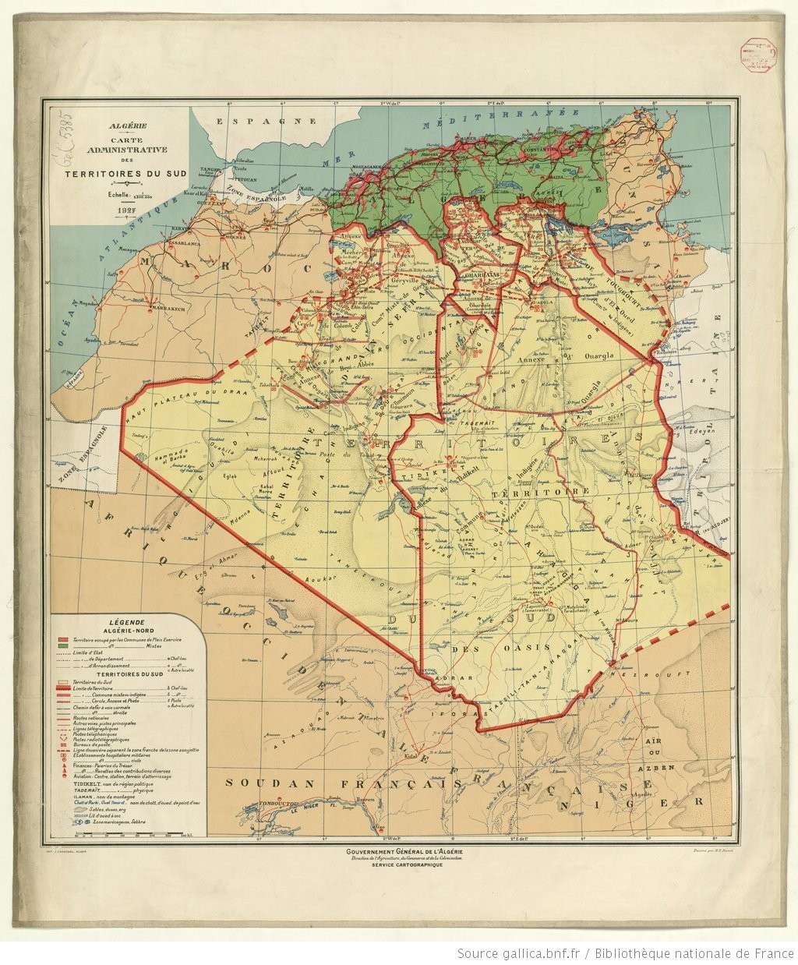
Gouvernement général de l’Algérie. Direction de l’agriculture du commerce et de la colonisation. Service cartographique, Algérie. Carte administrative des territoires du sud, dessinée par M. E. Farnet, Imprimerie J. Carbonel (Alger), 1927, 70 × 80 cm, échelle : 1:3 500 000,
URL : http://gallica.bnf.fr/ark:/12148/btv1b53065257r/f1.item.zoom.
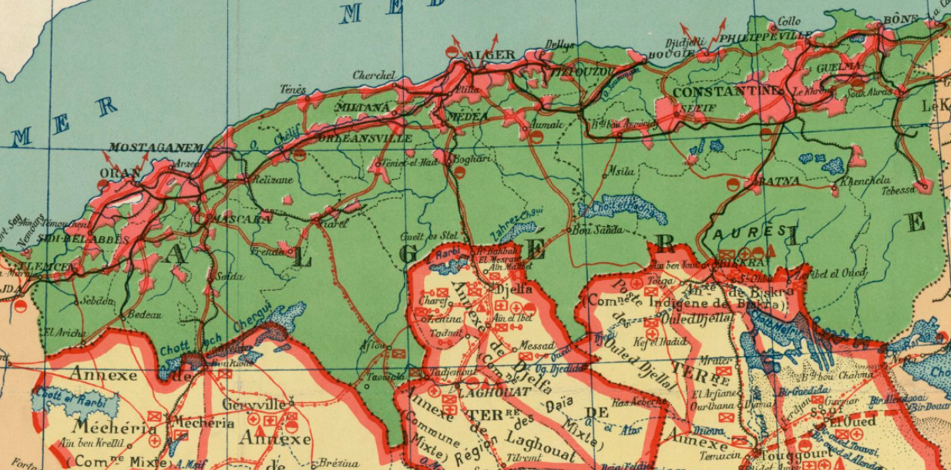

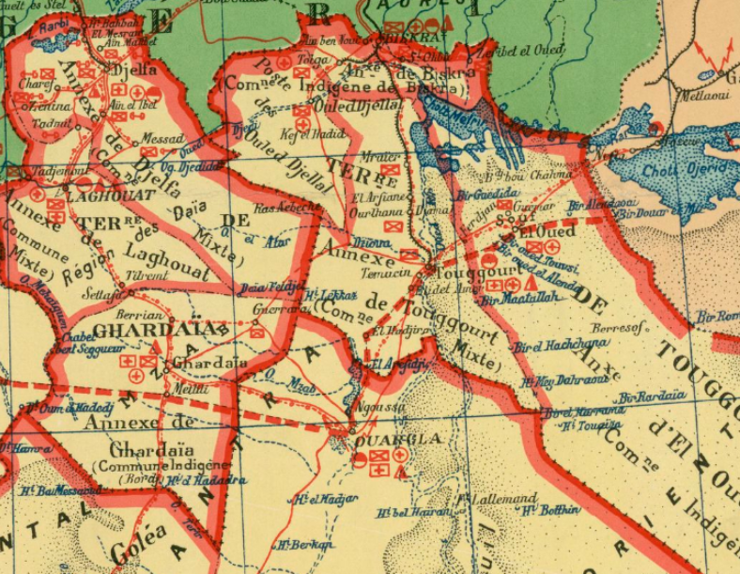

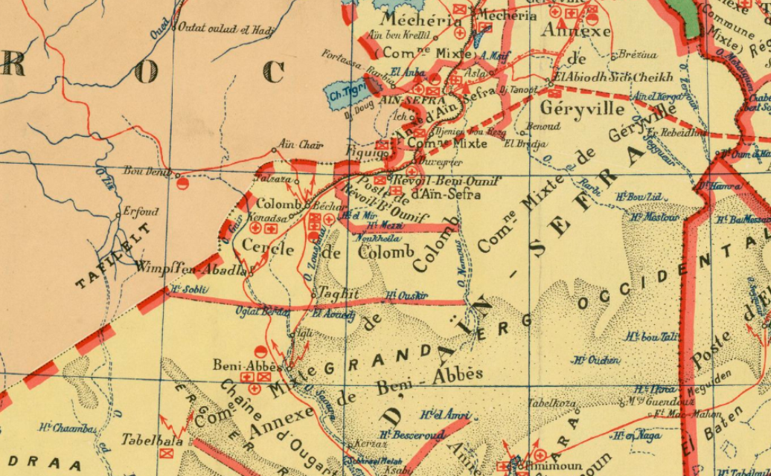

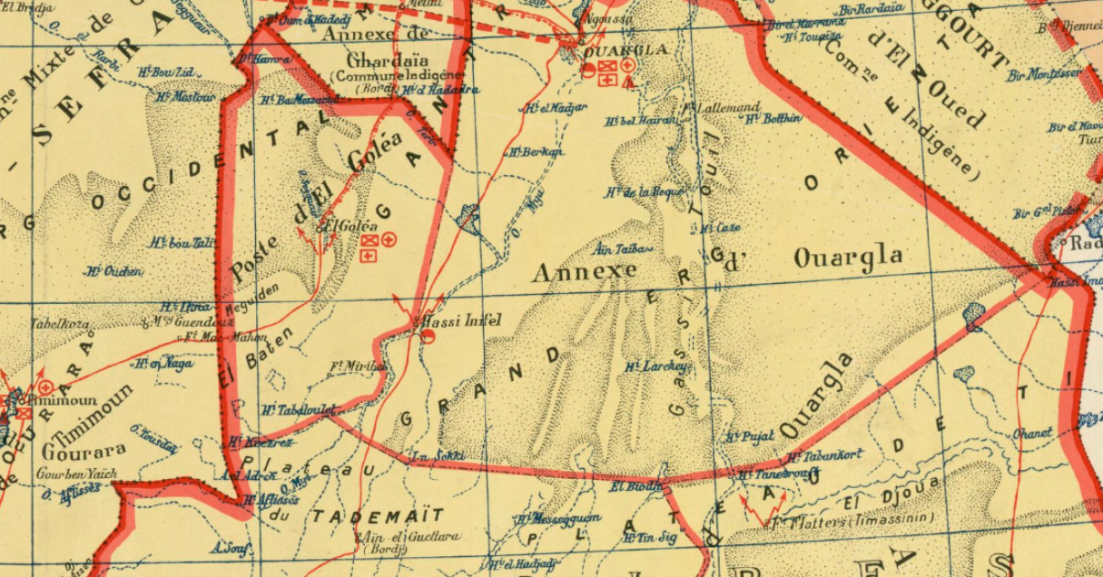

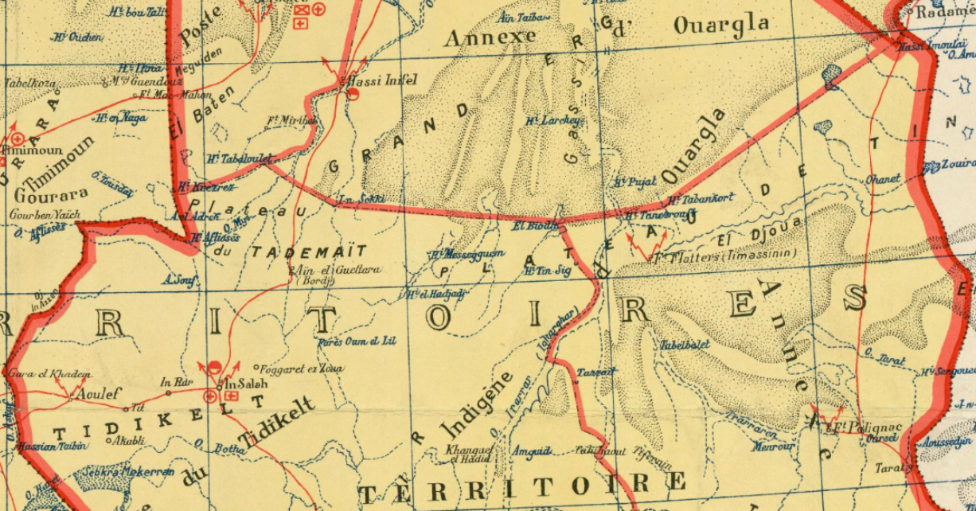

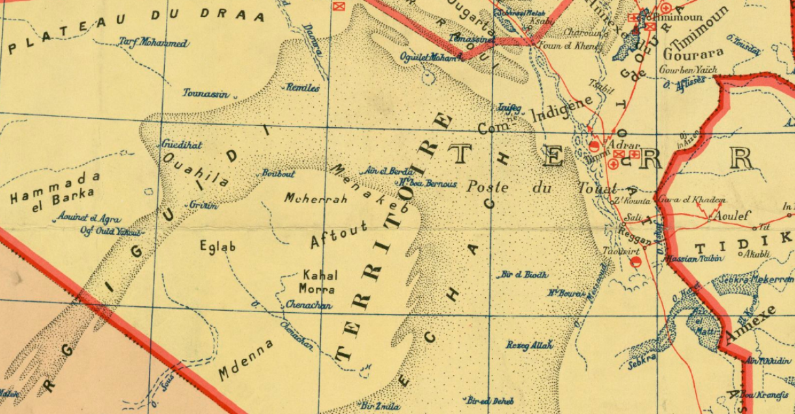

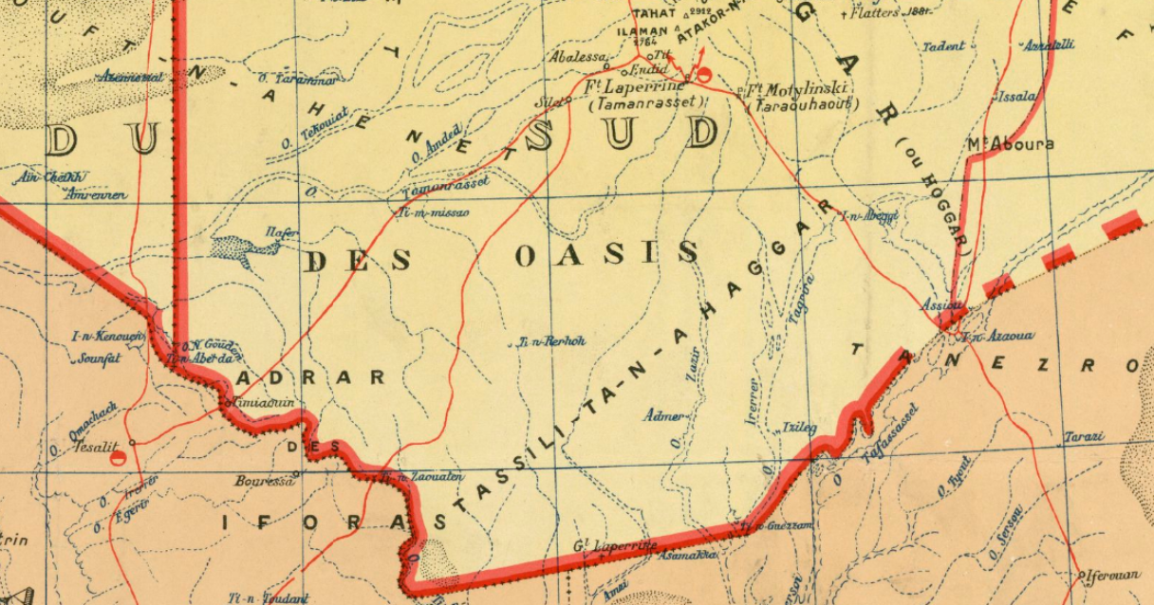

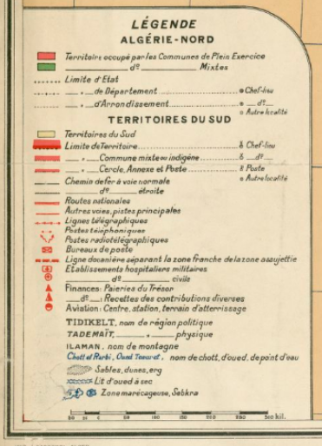

Chasse et protection des animaux en Afrique au début du 20ème siècle

II. Causes de la diminution de la faune indigène dans les pays neufs.
En ce qui concerne les causes auxquelles il faut attribuer la disparition rapide de quelques espèces indigènes et leur importance relative, les opinions ne sont rien moins que concordantes.
Si l’on devait rechercher ces causes dans la législation protectrice existante qui, plus ou moins, ne règlemente que l’exercice de la chasse par les Européens, on aboutirait à cette déduction trompeuse que le principal élément de la disparition consisterait justement dans la chasse exercée par les sportsmen.
Sans vouloir entrer dans l’examen des opinions exprimées par le petit nombre de ceux qui s’occupent de cette question, je crois que les causes principales de la diminution du gibier peuvent se classer comme suit, d’après Butler :
- Augmentation de la population, progrès de l’agriculture et accroissement du nombre des animaux domestiques ;
- Destruction par les carnassiers ;
- Destruction par les indigènes ;
- Destruction par les Européens ;
- Maladies épidémiques.
Nous allons examiner séparément chacune de ces causes.
Tous les gouvernements coloniaux cherchent de toutes les manières possibles à augmenter la population de leurs propres territoires, à encourager et à étendre la culture. Or, il est évident que tout territoire ouvert à l’agriculture est un territoire soustrait à la faune sauvage qui l’habitait : les animaux, ainsi déroutés, expulsés de leur habitat naturel, même si on ne les chasse pas, s’inquiètent, dépérissent et éventuellement disparaissent.
On a déjà observé que la rapide disparition des animaux qui vivent en troupeaux, tels que les bisons et les autres variétés du genre solipède, ne dépend pas exclusivement de leur destruction effective, mais aussi à un certain degré du dérangement qui leur est causé par les hommes : les troupeaux se dispersent, les animaux deviennent nerveux et inquiets, cessent de s’accoupler et de prendre soin de leurs petits ; c’est ainsi que s’explique leur diminution arrivée si rapidement dans les dernières périodes. C’est là une chose fatale : la civilisation s’avance et détruit tout ce qui s’oppose à sa marche.
La destruction par les carnassiers, qui est également considérable, n’est pas toujours appréciée à sa juste valeur. En évaluant à 50 têtes de gibier la destruction accomplie dans une année par un seul lion, on reste certainement au-dessous de la réalité ; or, avec un chiffre si peu élevé et en supposant que dans un pays aussi vaste que le Soudan anglo-égyptien, la population féline ne soit que de 1,000 individus, il y aura déjà une destruction annuelle de 50,000 animaux. Quelle valeur ont, en présence d’un tel chiffre, les deux ou trois mille bêtes tuées annuellement dans le même pays par les sportsmen européens ?
Toutefois, ce moyen de destruction qui se produit depuis qu’il existe des carnassiers sur la surface de la terre n’aurait jamais pour effet la disparition totale de races entières si d’autres causes concomitantes n’en venaient augmenter l’importance. Alors que le dommage causé par un lion qui tue une antilope est limité à la perte de celle-ci, le dommage produit par la chasse exercée par l’homme s’étend, pour les raisons indiquées ci-dessus, non seulement aux animaux tuées, mais aussi à tous ceux qui vivent dans le territoire de chasse.
Par la combinaison de ces deux effets de la puissance destructive de chacun d’eux vient naturellement à s’accroître : c’est pourquoi il ne suffit pas, pour la protection efficace du plus grand nombre d’espèces, de réglementer la chasse de l’homme, il est également nécessaire de limiter la destruction par les carnassiers : il faut, en d’autres termes, encourager la destruction systématique de ces derniers.
Les maladies épidémiques font partie de ces causes naturelles contre lesquelles l’homme ne peut guère se défendre. Dans certaines régions on a vu périr par milliers des animaux atteints par l’épizootie.
La diminution rapide du kudu et de l’hartebeeste dans la Somalie anglaise est due, en grande partie, à l’épizootie qui, dans les années 1897, 1899, 1901 et 1903, dévasta toutes les régions de l’Afrique orientale. En voyageant en Afrique, il n’est pas rare de rencontrer sur son chemin de vastes cimetières d’animaux, des étendues considérables de terrain couvertes de cornes et d’ossements ayant appartenu à des animaux évidemment frappés de quelque maladie épidémique.
Ainsi que nous l’avons déjà remarqué, on considère généralement les sportsmen comme les principaux responsables de la diminution du gibier constatée en Afrique et dans d’autres parties du globe en ces derniers temps. Cela est loin d’être exact. A part quelques exceptions déplorables, le sportsman aime la chasse comme un noble exercice qui produit de fortes et saines émotions, qui trempe l’âme, habitue aux périls, exerce l’œil et les nerfs, met l’homme en lutte avec la nature et lui donne l’orgueil de la vaincre. Le vrai sportsman dédaigne le coup facile : l’animal qui se laisse atteindre facilement n’a pas d’attraits pour lui et dès qu’il s’en est assuré un bel exemplaire pour sa collection, il n’en désire pas d’autres. Il aime la nouveauté : une chasse déjà faite perd pour lui beaucoup de ses agréments ; s’il a déjà tué un buffle, il poursuivra un éléphant ; s’il a tué un kudu, il est probable qu’il n’en cherchera pas un autre, mais son coup prochain visera un animal qu’il ne possède pas encore.
Je me souviens d’un sportsman réellement digne de ce nom et tireur excellent à la collection duquel il manquait une antilope d’une espèce très rare. Il vint au Soudan pour s’en procurer une, porteur de trois cartouches ; il en utilisa une et reporta les deux autres en Europe. Certes, un chasseur de cette espèce est l’exception, non la règle : toutefois, quiconque a quelque connaissance des chasseurs et des chasses d’Afrique admettra difficilement que la grande chasse, exercée comme sport, puisse avoir un effet considérable sur la diminution du gibier.
Pour en finir avec les sportsmen, je noterai encore que ce sont eux surtout qui ont le plus efficacement contribué à engager les gouvernements dans la voie d’une législation protectrice. La Société pour la conservation de la faune sauvage dans l’Empire britannique, dont on ne pourra jamais assez louer et encourager les efforts sous ce rapport est précisément composée des sportsmen les plus notables du Royaume-Uni et de ses colonies. C’est à son activité que sont dues presque toutes les nouvelles mesures protectrices de la faune indigène prises dans ces dernières années dans les colonies anglaises du continent africain.
De même c’est à un autre sportsman, le major von Wissman, qu’est due, comme on le verra par la suite, l’idée première d’une conférence internationale pour la protection de la faune africaine.
Le cas des chasseurs de profession est différent. Ceux-ci, conjointement avec les indigènes avec lesquels ils se confondent d’ailleurs, comptent certainement parmi les facteurs les plus efficaces du phénomène que nous déplorons. Cependant, étant donné leur nombre actuellement très limité, il n’y a pas lieu de s’y arrêter longtemps. La presque totalité des chasseurs de profession est fournie par les indigènes et un profond connaisseur de la matière observait judicieusement, il y a quelques temps, que sur 1000 défenses d’éléphants vendues sur la place de Londres, trois au maximum pouvaient être attribuées au fusil d’un Européen : toutes les autres proviennent de la chasse indigène.
L’indigène : voilà le grand destructeur de la faune sauvage. On aurait tort d’objecter que l’indigène a chassé depuis un temps immémorial les animaux dans sa région et que cependant ce n’est que depuis ces dernières années que l’on se plaint d’une diminution si rapide de la faune locale. Car il ne faut pas perdre de vue que ce n’est que dans ces derniers temps que la civilisation a pris contact avec l’indigène et lui a mis entre les mains les deux puissants instruments de destruction dont elle dispose : l’argent et le fusil.
L’indigène chassait autrefois pour subvenir à ses besoins ; aujourd’hui il chasse par esprit de lucre ; et tandis qu’autrefois les moyens primitifs dont il disposait limitaient efficacement son action destructive, aujourd’hui le fusil constitue dans ses mains un engin de destruction dont les effets, à en juger par les résultats, sont désastreux.
Il ne suffit cependant pas de dire que l’indigène ne chasse plus aujourd’hui pour subvenir à ses besoins et qu’il le fait pour gagner de l’argent : il faut encore ajouter que ce gain est le résultat de l’énorme demande dont les produits de la chasse sont l’objet sur les marchés du monde civilisé.
Il paraît donc évident, quel que soit le système de protection de la faune indigène dans les pays neufs, qu’il ne sera efficace que s’il est accompagné de deux réglementations sévères : l’une pour régler, modérer, maintenir dans de justes limites l’exercice de la chasse dans ces pays ; l’autre pour diminuer sur les marchés de nos pays la demande des produits de la chasse.

Carlo Rossetti, « De la conservation de la faune dans les pays neufs et des problèmes qui s’y rattachent », in Institut international des civilisations différentes, Les droits de chasse dans les colonies et la conservation de la faune indigène, Bruxelles, Institut colonial international, 1911, vol. 1, p. 15-20.

Le génocide des Arméniens (1915-1916)

Chapitre II. Le plan des massacres
L’entrée de la Turquie dans la guerre pendant l’automne de 1914 n’aggrava pas sur-le-champ le sort des Arméniens. La politique des « Jeunes-Turcs » avait fait porter le fardeau du service militaire à la population chrétienne aussi bien qu’à la population musulmane ; mais cette charge passait pour avoir la nature d’un privilège, elle était la reconnaissance de tous les citoyens ottomans devant la loi. En outre beaucoup d’Arméniens avaient versé une certaine somme d’argent pour s’exempter de servir dans l’armée. L’on a dit, et l’on ne saurait trop insister sur ce point, que la race arménienne était laborieuse, prospère et adonnée aux œuvres de la paix. Elle comprenait un grand nombre de femmes et d’hommes fort instruits qui avaient été élevés dans les écoles et les universités d’Europe, ou dans les excellents collèges des missions américaines ; et elle fournissait à la Turquie cette classe de penseurs et d’inventeurs, de professeurs, de commerçants et d’ouvriers habiles qui sont le cerveau, mais non les bras d’un pays. La guerre actuelle, étant dirigée contre les puissances chrétiennes et entreprise par ceux qui avaient massacré leurs frères à Adana seulement cinq années auparavant, ne fut pas pour les Arméniens une guerre de patriotisme. Ainsi beaucoup d’entre eux restèrent-ils tranquillement dans leurs foyers, et lorsque ceux qui avaient été enrôlés se virent enlever leurs armes par ordre du gouvernement, et furent embrigadés dans des bataillons spéciaux pour travailler sur les routes, il est peu probable qu’ils se soient plaints du changement de corvée. Ainsi se passa l’hiver sans qu’on eût le pressentiment de ce que réservait le printemps.
Cependant le gouvernement ottoman à Constantinople, si ce mot de gouvernement n’est pas trop beau pour désigner Enver, Talaat, et le reste de ce « Comité de l’Union et du Progrès » […], cependant, dis-je, cette organisation puissante et sans principes méditait son plan, et elle commença à le mettre à exécution au mois d’avril.
Il ne s’agissait ni plus ni moins que d’exterminer toute la population chrétienne vivant dans l’Empire ottoman. Car la guerre avait dégagé temporairement le gouvernement de la surveillance, si légère qu’elle fût, que le concert européen avait pu exercer jusqu’ici ; les belligérants étaient, d’un côté du moins, des alliés et de très bons amis de la Turquie ; et Enver, pensant à l’avenir, se fia à la victoire qu’on lui promettait pour se dérober, lui et ses complices, à la vengeance des puissances occidentales et de la Russie, qui s’étaient toujours interposées entre l’hostilité cruelle du gouvernement ottoman, et l’impuissance de ses victimes, les sujets chrétiens. La dénonciation des « Capitulations » avait renversé la barrière légale élevée par les puissances et derrière laquelle les chrétiens, sujets de l’Empire ottoman, avaient trouvé un abri plus ou moins sérieux. Le gouvernement turc n’avait plus qu’à attendre l’occasion favorable pour donner le signal qui n’aurait plus besoin d’être répété. « Après cela », dit Talaat Bey, quand il déclencha le massacre, « il n’y aura pas de question arménienne pendant cinquante ans. »
Le crime fut préparé de façon très systématique, car nous avons la preuve que la façon d’agir fut la même dans plus de cinquante endroits différents. Ils sont trop nombreux pour qu’on les étudie en détail ici, mais on trouvera chacun d’eux sur la carte placée au commencement de cette brochure, et l’on verra qu’ils comprennent chaque ville importante de l’Arménie proprement dite, et de l’Anatolie orientale, aussi bien qu’Izmit et Brousse à l’ouest, sans parler d’un certain nombre de localités de la Thrace. Il n’y a aucune raison ici de multiplier le récit monotone de ces horreurs, car les ordres venus de Constantinople se ressemblaient tous et furent exécutés avec une régularité remarquable par les autorités locales. Il n’y eut que deux cas seulement, dit-on, où les fonctionnaires refusèrent d’exécuter les instructions du gouvernement. L’un d’eux fut le gouverneur local d’Everek, dans le vilayet de Kayseri, et il fut aussitôt remplacé par un successeur plus souple. Mais d’un autre côté, le kaïmakam d’un autre endroit répondit aux protestations d’un missionnaire allemand : « Quand même la loi et le Sultan voudraient m’en empêcher, j’exécuterais ces ordres, malgré tout, et j’agirais suivant ma volonté » (Rapport de la Commission des Etats-Unis). Voici ce qui se passa en général.
Au jour fixé, les rues de la ville étaient occupées par la gendarmerie locale, baïonnette au bout du fusil, et le gouverneur ordonnait à tous les Arméniens capables de porter les armes, qui avaient été exemptés du service militaire, de se présenter devant lui sous peine de mort. Le sens de ces mots « capables de porter les armes » était très élastique, car par là on comprenait tous les hommes de quinze à soixante-dix ans, et la gendarmerie les conduisait tous en dehors de la ville. Ils n’avaient pas loin à se rendre, car les gendarmes avaient été renforcés pour le massacre par des forçats, et les brigands et les Kurdes étaient aux aguets dans les montagnes. Ils attendaient les prisonniers pour les massacrer. La première vallée isolée voyait la tuerie en grand de ces malheureux ; et s’étant acquittés de leur tâche, les gendarmes rentraient tout tranquillement dans la ville.
Ainsi se passait le premier acte. Il mettait les Arméniens dans l’impossibilité d’offrir la moindre résistance au second acte, plus ingénieux encore, et dont les conséquences étaient plus néfastes. Les femmes, les vieillards et les enfants, qui composaient le reste de la population arménienne, recevaient sur-le-champ l’avis qu’ils seraient déportés dans un certain délai, en une semaine peut-être, ou en dix jours, mais généralement en une semaine, et dans aucun cas le délai ne pouvait dépasser quinze jours. Ils devaient tous être arrachés, sans la moindre exception, à leurs foyers, et conduits à une destination inconnue, tandis que leurs maisons et leurs propriétés passeraient aux mains d’un musulman, d’après un plan que nous décrirons par la suite.
Il est difficile de nous imaginer les tortures qu’infligeait un tel décret. Les Arméniens ne sont pas des sauvages, comme les Peaux-Rouges qui se retirèrent peu à peu devant les Blancs sur le continent américain. Ils ne sont pas des bergers nomades, comme leurs voisins barbares, les Kurdes. Ils mènent la même vie que nous-mêmes : ce sont des citadins établis dans des villes depuis des générations, et les principaux auteurs de la prospérité de ces villes. Ce sont des gens sédentaires, des docteurs et des avocats et des professeurs, des hommes d’affaires, des artisans et des boutiquiers ; et comme preuves de leur intelligence et de leur travail, ils ont élevé de magnifiques églises et des écoles bien organisées. Leurs femmes sont aussi délicates, aussi raffinées, aussi peu accoutumées aux fatigues, et à la brutalité que les femmes d’Europe ou des Etats-Unis. De fait, les Arméniens avaient les rapports les plus intimes avec la civilisation occidentale, car beaucoup de ces centres arméniens où les massacres ont été perpétrés possédaient des missions et des collèges américains depuis au moins cinquante ans, et avaient pu apprécier les hommes et les femmes incomparables qui les dirigeaient.
Ces familles arméniennes, après avoir été mutilées par la levée en masse ou le massacre qui les privait ainsi des maris et des pères, se sont donc vues arrachées à leurs foyers, et envoyées brutalement en exil sous la conduite de mères et de vieillards éplorés, vers une mort d’une horreur indescriptible.
Les Arméniens n’avaient tout juste qu’un moyen d’échapper, l’apostasie, mais ils ne devaient pas y recourir avec trop d’empressement. Ils s’en étaient servis en 1895 ; et les hommes d’une ville sur l’Euphrate cherchèrent en 1915, en agissant ainsi, à écarter le danger. Mais cette fois-ci, on refusa l’offre désespérée de ces Arméniens ; et dans une autre ville, en Anatolie, elle ne fut acceptée qu’à la condition cruelle qu’ils livreraient leurs enfants au-dessous de l’âge de douze ans au gouvernement, pour être élevés dans la religion musulmane dans des « orphelinats » inconnus. […]
Chapitre V. Fausses excuses
Toutes ces horreurs – le massacre systématique et le raffinement des tortures – furent infligées aux malheureux Arméniens sans la moindre provocation de leur part. « Nous sommes en guerre », répondra probablement le gouvernement ottoman : « Nous luttons pour notre existence. Les Arméniens souhaitaient la victoire de nos ennemis ; ils complotaient pour amener cette victoire. Ils étaient des traîtres vivant en liberté dans une zone militaire, et nous avons été obligés de les traiter avec une sévérité toute militaire. » Mais de telles excuses sont contredites entièrement par les faits. Ces Arméniens n’habitaient pas une zone militaire. Aucune des villes, aucun des villages dont ils ont été arrachés systématiquement pour être conduits à la mort, ne se trouvait près du siège des hostilités. Villes et villages étaient tous dans l’intérieur de l’Anatolie, aussi loin également de la frontière du Caucase que de celle des Dardanelles. Il leur était impossible de coopérer avec les armées de l’Entente, et il leur était également impossible d’essayer de s’insurger par eux-mêmes, car ils ne formaient pas une communauté compacte. Ils étaient disséminés dans un vaste pays, y formant de petites colonies, et ils étaient partout en minorité auprès de leurs voisins turcs. Les pouvoirs civil et militaire étaient en sûreté dans les mains des Turcs, et les Arméniens surtout étaient incapables de tenter un coup de main. L’on doit répéter ici que ces Arméniens, habitant des villes, étaient un peuple essentiellement pacifique, laborieux, aussi inhabile au maniement des armes, et aussi ennemi de toute violence que la population urbaine de l’Europe occidentale. Le gouvernement ottoman ne peut déguiser son crime sous le nom de mesure préventive, car les Arméniens étaient si loin de nourrir de sinistres desseins contre le gouvernement, qu’ils n’essayèrent même pas de résister après que celui-ci eut signé leur arrêt de mort. En réalité, il n’y a que deux cas dans lesquels le décret de déportation rencontra quelque résistance sérieuse. Il y eut d’abord l’opposition sérieuse des Arméniens dans le vilayet d’Antioche : les villageois arméniens se réfugièrent dans les montagnes, et se battirent pendant sept semaines, acculés à la mer, jusqu’au moment où ils furent sauvés presque miraculeusement par la flotte française, dans les circonstances que nous avons rapportées plus haut. Et il y eut l’héroïsme désespéré de la ville de Chabin-Karahissar, située dans l’hinterland de Trébizonde : là 4 000 Arméniens prirent les armes, lorsque parvint le décret de déportation, et résistèrent aux troupes turques depuis le milieu du mois de mai jusqu’au début de juillet. Les Turcs amenèrent alors des renforts et de l’artillerie, et écrasèrent facilement la ville. « Karahissar », lit-on dans la lettre adressée à l’ecclésiastique arménien, « fut bombardée ; et toute la population de la campagne, aussi bien que de la ville, fut impitoyablement massacrée, sans même excepter l’évêque. » Rien ne peut mieux montrer que ce fait combien peu le gouvernement ottoman avait à craindre les Arméniens, et avec lequel empressement il employa les moyens les plus sûrs de les exterminer, dès que l’occasion s’en présenta.

Arnold Toynbee, Le massacre des Arméniens. Le meurtre d’une nation, 1915-1916, édité par Claire Mouradian, Paris, Payot, 2012 (1ère édition en anglais : 1925), p. 42-47 et 83-84.

Les « tirailleurs sénégalais » de la Première Guerre mondiale saisis par la photographie
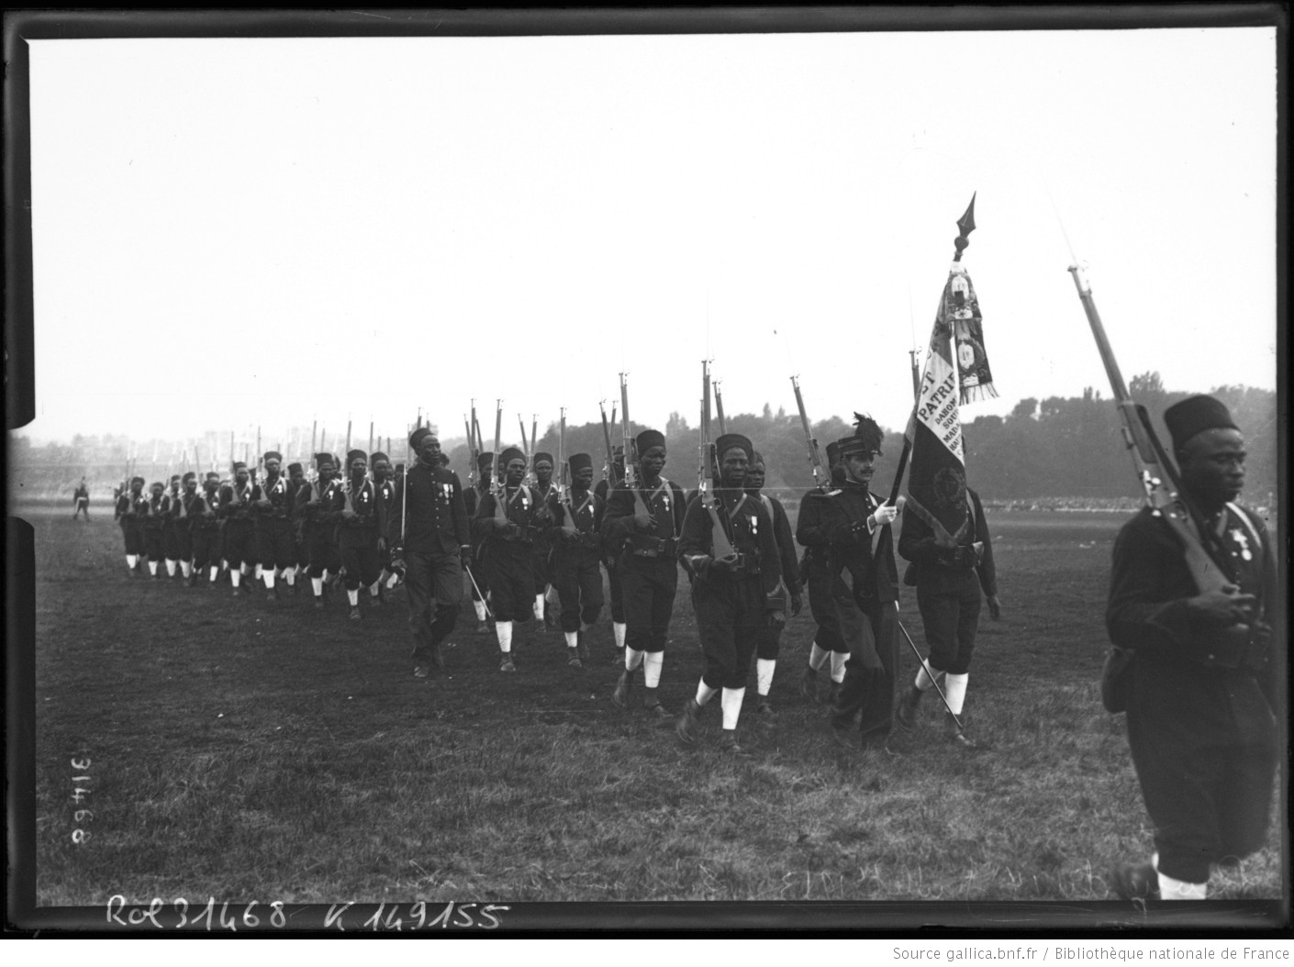
Revue du 14 juillet 1913, drapeau, Sénégalais, Agence Rol, 14 juillet 1913,
URL : http://gallica.bnf.fr/ark:/12148/btv1b69264242/f1.item.
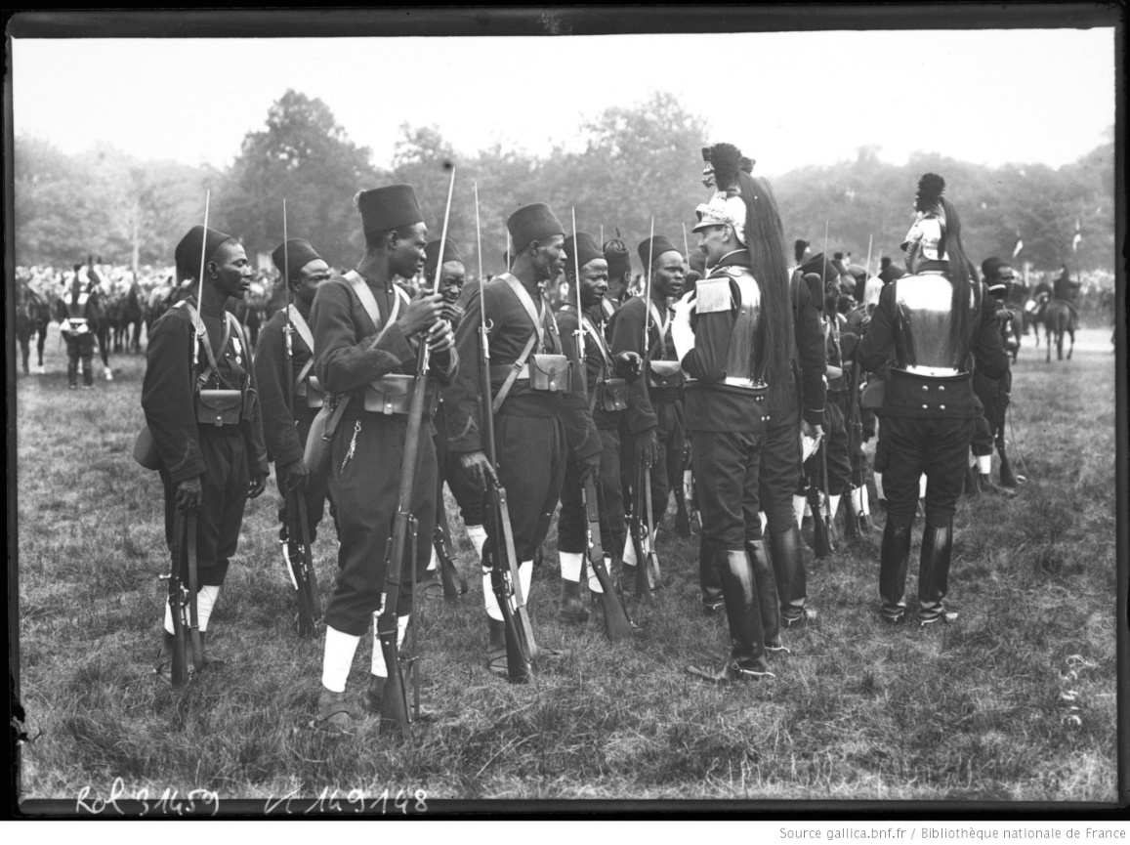
Revue du 14 juillet 1913, Sénégalais et cuirassiers, Agence Rol, 14 juillet 1913,
URL : http://gallica.bnf.fr/ark:/12148/btv1b6926417x/f1.item.
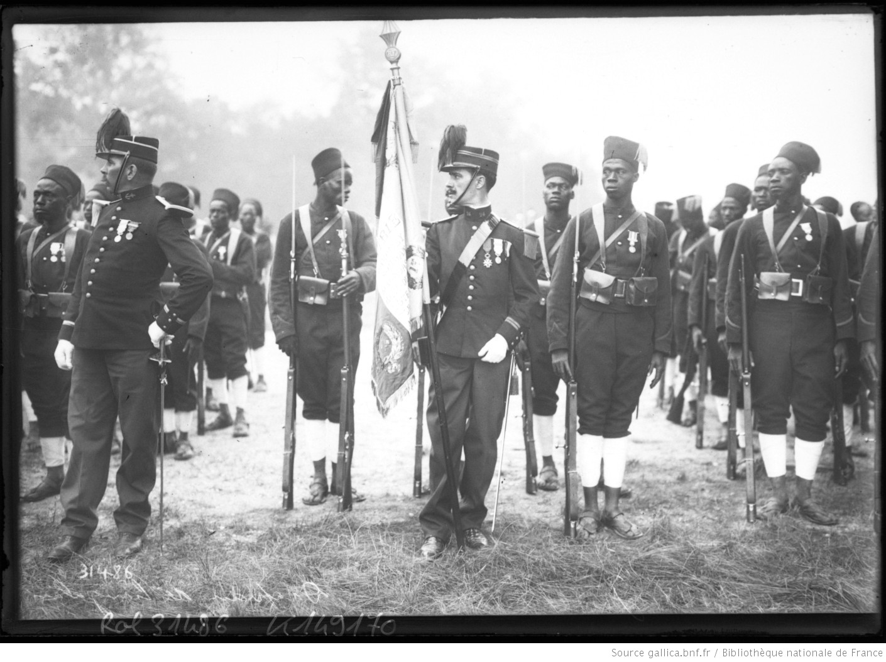
Revue du 14 juillet 1913, drapeau, Sénégalais, Agence Rol, 14 juillet 1913,
URL : http://gallica.bnf.fr/ark:/12148/btv1b6926439h/f1.item.
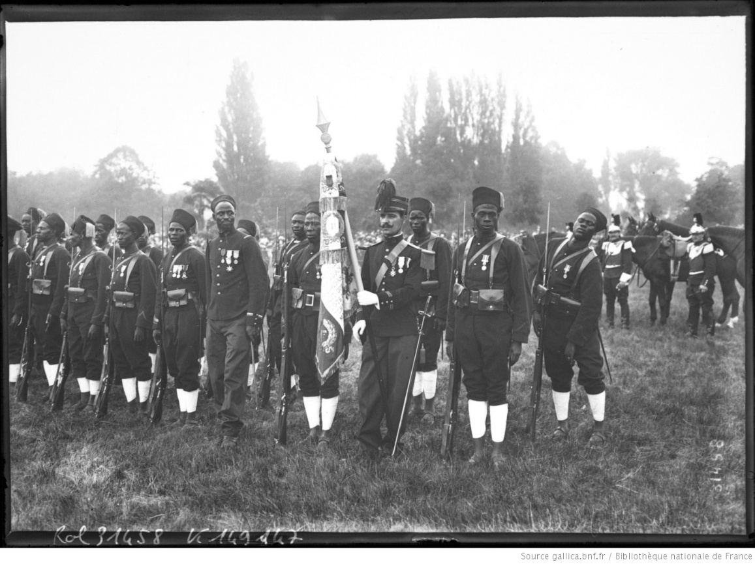
Revue du 14 juillet 1913, drapeau, Sénégalais, Agence Rol, 14 juillet 1913,
URL : http://gallica.bnf.fr/ark:/12148/btv1b6926416h/f1.item.

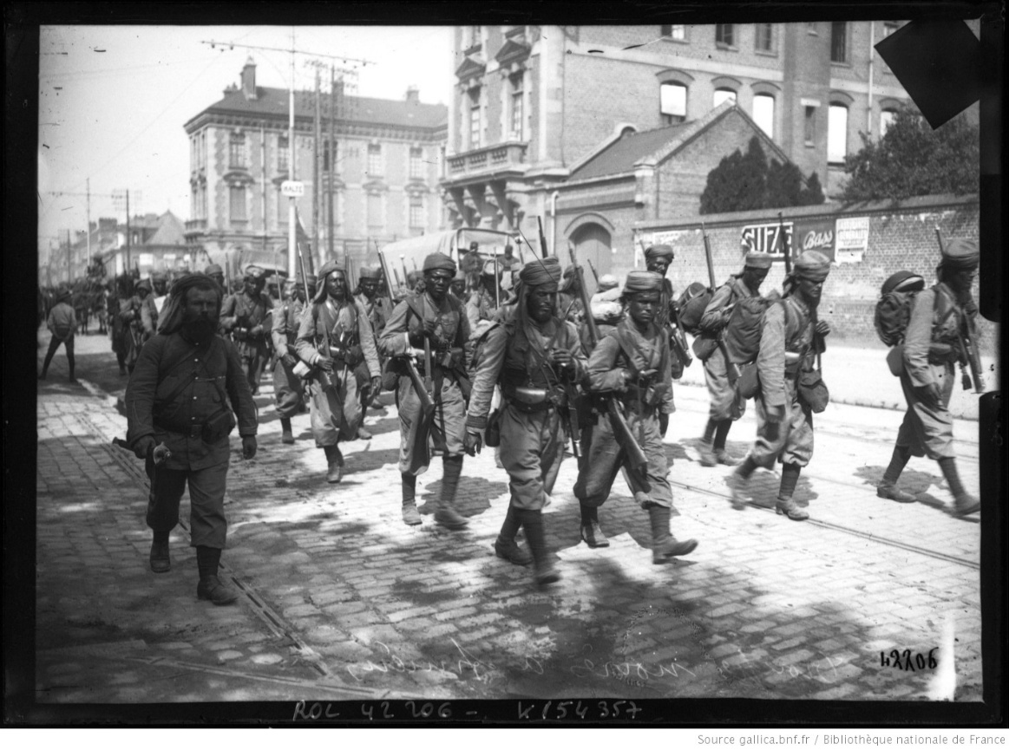
Amiens, troupes noires, Agence Rol, septembre 1914,
URL : http://gallica.bnf.fr/ark:/12148/btv1b6931634v/f1.item.
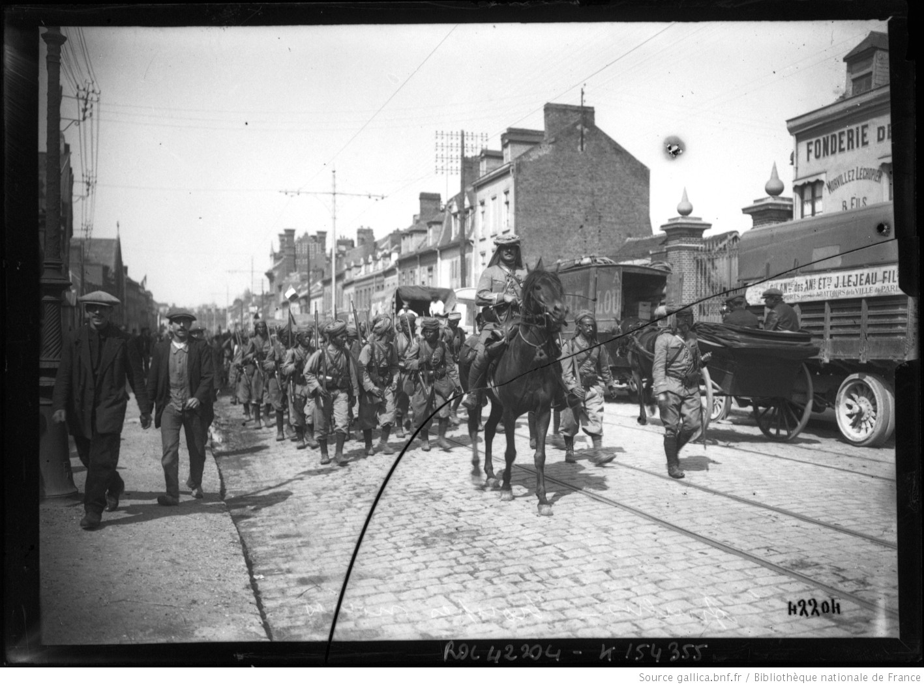
Amiens, troupes noires, Agence Rol, septembre 1914,
URL : http://gallica.bnf.fr/ark:/12148/btv1b69316321/f1.item.

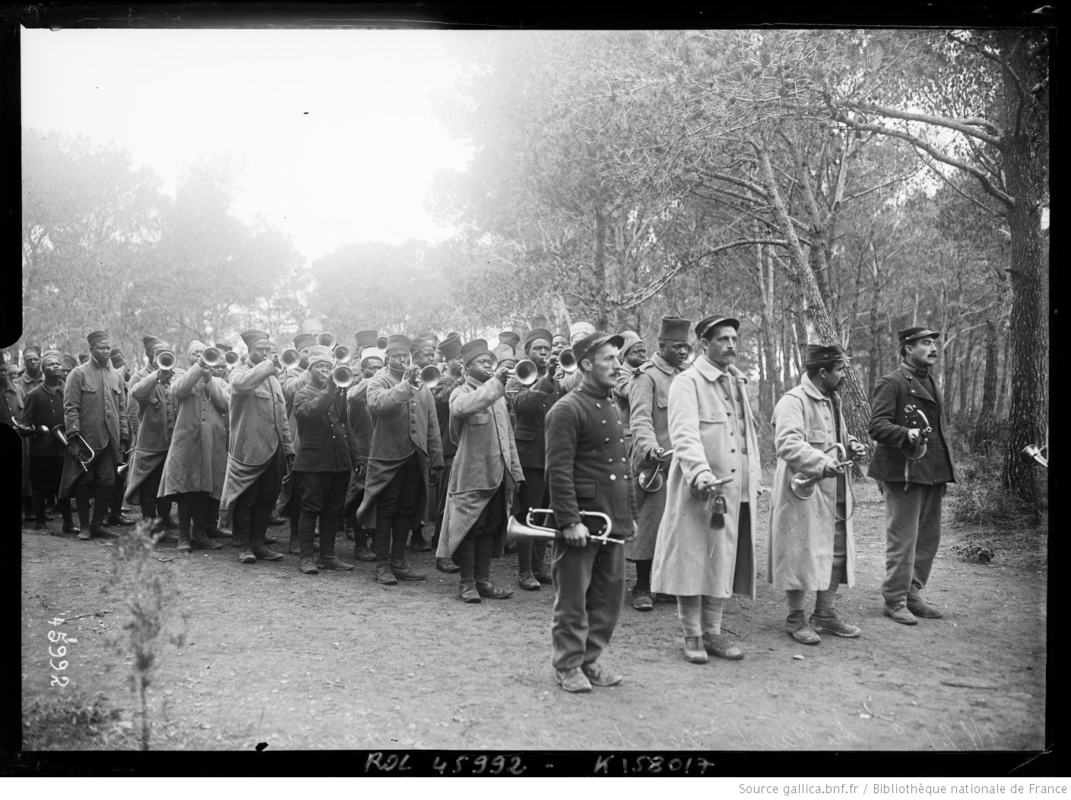
Au camp des tirailleurs sénégalais à Fréjus, Agence Rol, 9 décembre 1915,
URL : http://gallica.bnf.fr/ark:/12148/btv1b531158139/f1.item.
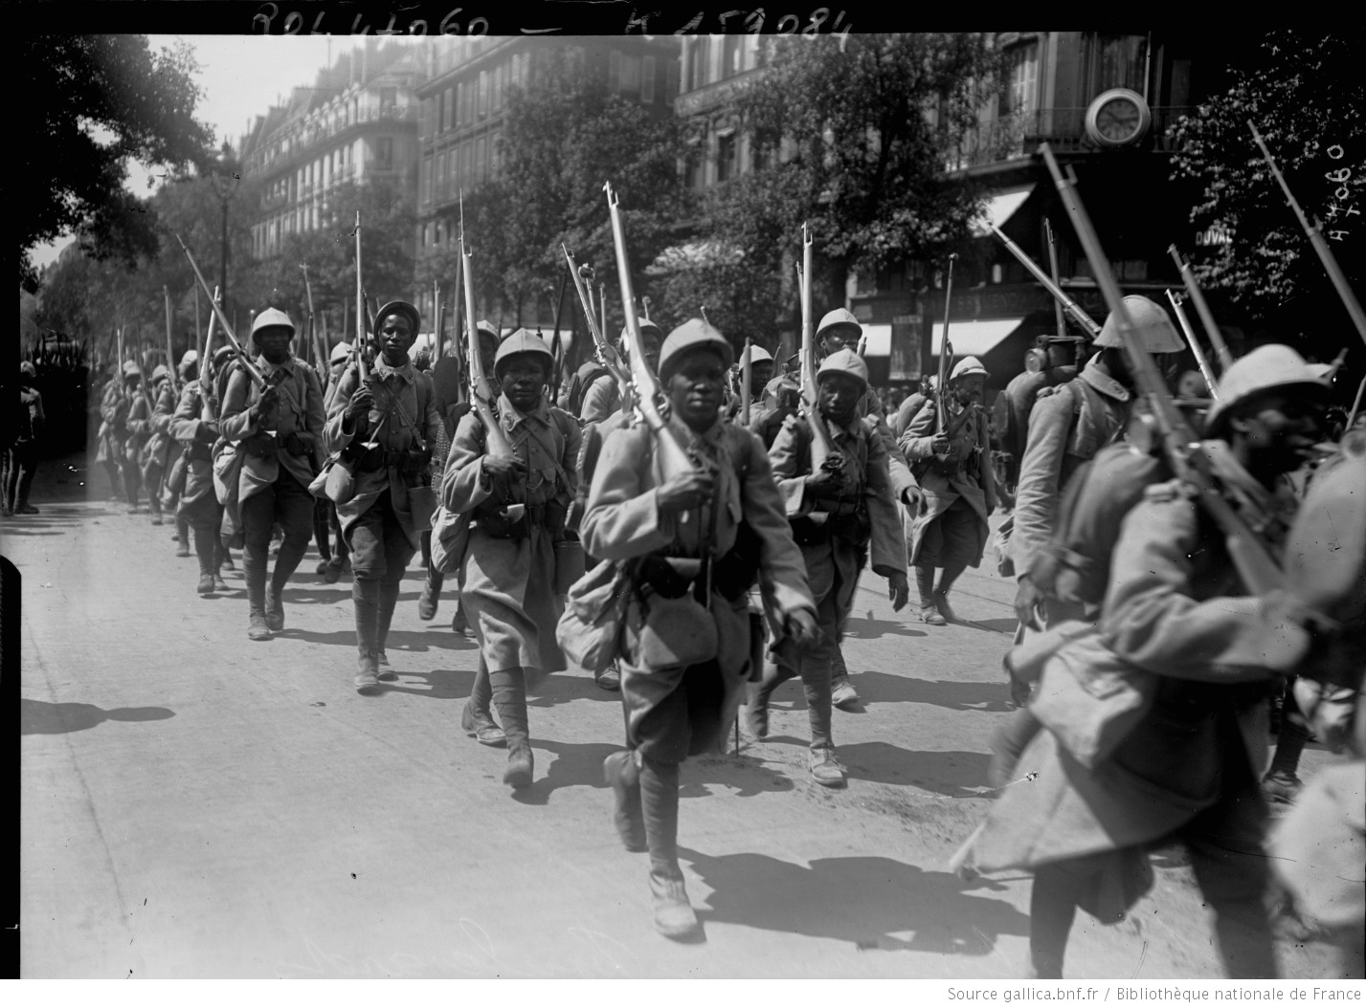
Sénégalais sur les boulevards, Agence Rol, juin 1916,
URL : http://gallica.bnf.fr/ark:/12148/btv1b6946549s/f1.item.

Les timbres-postes dans l’empire français (AOF et AEF)
Afrique équatoriale française, Postes, timbre 10 francs, 1936.
Afrique équatoriale française, Postes, timbre 1 franc 75 cts, 1937.
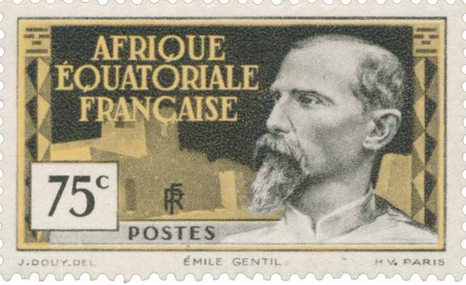Afrique équatoriale française, Postes, timbre 75 cts, 1937.
Afrique équatoriale française, Postes, 30 cts, 1937.
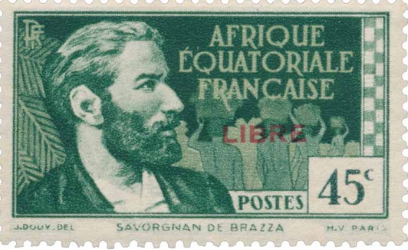Afrique équatoriale française, Postes, timbre 45 cts, 1940.
Afrique équatoriale française, Postes, timbre 3 cts, 1941.Afrique équatoriale française, Poste aérienne, timbre 5 francs, 1942.
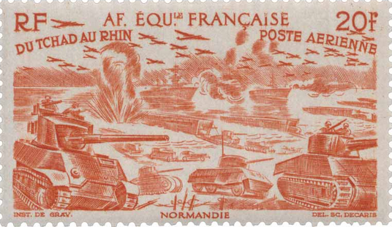Afrique équatoriale française, Poste aérienne, timbre 20 francs, 1946.

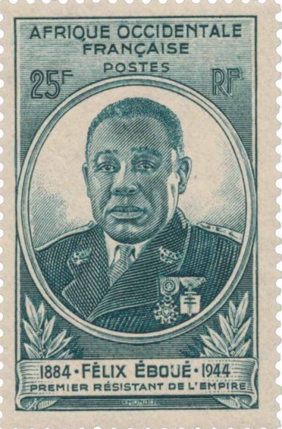
Afrique occidentale française, Postes, timbre 25 francs, 1945.

Afrique occidentale française, Postes, timbre 3 francs, 1945.
Afrique occidentale française, Postes, timbre 40 cts, 1947.
Afrique occidentale française, Postes, timbre 10 francs + 2 francs, 1950.
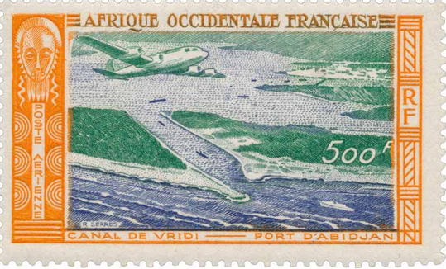Afrique occidentale française, Poste aérienne, timbre 500 francs, 1951.
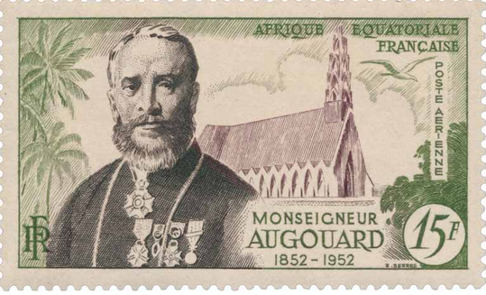Afrique équatoriale française, Poste aérienne, timbre 15 francs, 1952.
Afrique équatoriale française, Poste aérienne, timbre 200 francs, 1955.
Afrique occidentale française, Postes, timbre 15 francs, 1955.

Une ville coloniale et ses « évolués » : Elisabethville (actuelle Lubumbashi, RDC) dans les années 1950

Film : Elisabethville, Gérard de Boe, 1954, 15 minutes, in Patricia Van Schuylenbergh et Mathieu Zana Aziza Etambala, Patrimoine d’Afrique centrale. Archives films. Congo, Rwanda, Burundi, 1912-1960, Tervuren, Musée royal de l’Afrique centrale, 2010, DVD 3.

Les Etats-Unis et Cuba au début du 20ème siècle : l’amendement Platt (2 mars 1901)
En complément de la déclaration contenue dans la résolution conjointe approuvée le 20 avril 1898, intitulée « Pour la reconnaissance de l'indépendance du peuple cubain », exigeant que le gouvernement espagnol renonce à son autorité et à son gouvernement sur l'île de Cuba et retire ses forces terrestres et maritimes de Cuba et des eaux cubaines, et ordonnant au président des États-Unis qu'il fasse usage des forces terrestres et maritimes des États-Unis pour donner effet à ces résolutions, le président, par la présente, est autorisé à laisser le gouvernement et le contrôle de cette île à son peuple, dès que sera établi dans l'île un gouvernement constitutionnel, et dans sa Constitution ou dans une résolution conjointe seront définies les futures relations entre Cuba et les États-Unis, en substance comme définies ci-après :
I. – Le Gouvernement de Cuba ne conclura avec aucune autorité ou des autorités étrangères aucun traité ou accord qui pourrait diminuer ou tendre à diminuer l'indépendance de Cuba, ni en aucune manière autoriser ou permettre à une autorité ou à des autorités étrangères d'obtenir par colonisation ou par des sommations militaires ou navales de s'installer ou de contrôler quelque portion de cette île.
II. – Le dit Gouvernement n'assumera et ne contractera aucune dette publique pour le paiement des intérêts et l'amortissement définitif desquels les revenus ordinaires de l'île de Cuba seraient insuffisants, après couverture des dépenses courantes du Gouvernement.
III. – Le Gouvernement de Cuba accepte que les États-Unis puissent exercer le droit d'intervention pour préserver l'indépendance de Cuba et maintenir un gouvernement capable de protéger les vies, la propriété et la liberté individuelle et d'accomplir les obligations qui, concernant Cuba, ont été imposées aux États-Unis par le traité de Paris et qui doivent désormais être assumées et accomplies par le Gouvernement de Cuba.
IV. – Tous les actes accomplis par les États-Unis à Cuba durant son occupation militaire sont tenus pour valides, ratifiés et tous les droits légalement acquis en vertu de ceux-ci sont maintenus et protégés.
V. – Le Gouvernement de Cuba exécutera et si nécessaire réalisera les plans déjà faits et ceux qui seront établis d'un commun accord pour la santé des populations de l'île, afin d'éviter le développement de maladies épidémiques et d'infections, protégeant ainsi le peuple et le commerce de Cuba, ainsi que le commerce et le peuple des ports du Sud des États-Unis.
VI. – L'île des Pins sera placée hors des limites de Cuba telles qu'elles sont fixées par la Constitution, sa possession sera réglée par un futur traité.
VII. – Pour établir les conditions qui permettront aux États-Unis de garantir l'indépendance de Cuba et de protéger son peuple, ainsi que pour sa propre défense, le gouvernement de Cuba cédera ou louera aux États-Unis les terres nécessaires pour établir des bases navales ou charbonnières en certains points déterminés qui seront convenus avec le président des États-Unis.
VIII. – Pour une meilleure sécurité à l'avenir, le gouvernement de Cuba insérera les dispositions précédentes dans un traité permanent avec les États-Unis.

Amendement Orville Hitchcok Platt, adopté par le Congrès des Etats-Unis le 2 mars 1901, annexé à la Constitution de Cuba le 12 juin 1901, URL : http://www.axl.cefan.ulaval.ca/amsudant/Cuba-Platt-amend.htm.

L’impérialisme américain au tournant du siècle
vu par la caricature
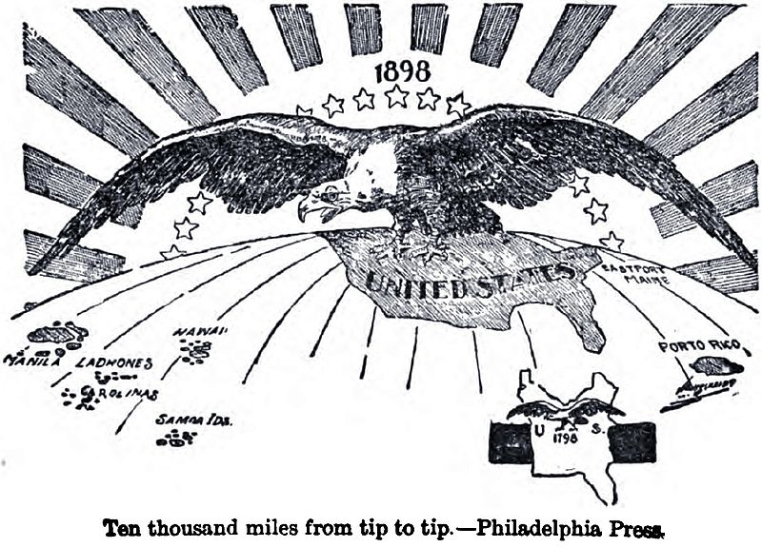
Anonyme, The Philadelphia Press, 1898.

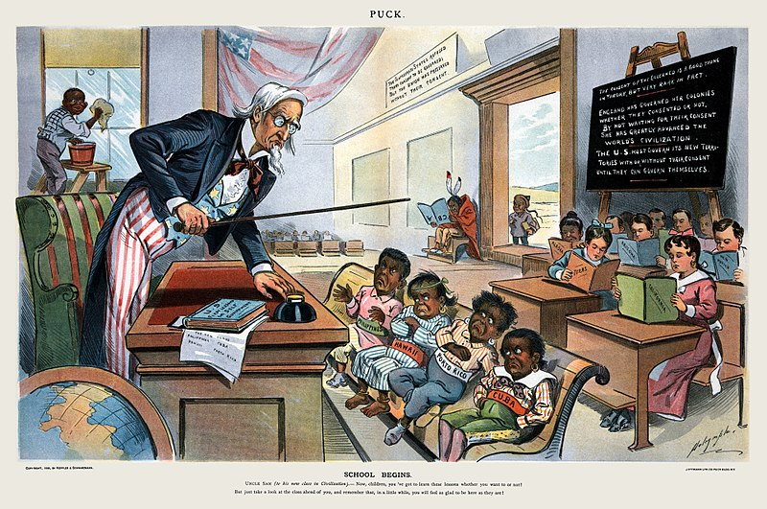
Louis Dalrymple, Puck magazine, 25 janvier 1899.
Sous la vignette : School Begins. Uncle Sam (to his new class in Civilization). Now, children, you've got to learn these lessons whether you want to or not! But just take a look at the class ahead of you, and remember that, in a little while, you will feel as glad to be here as they are!
Sur le tableau : The consent of the governed is a good thing in theory, but very rare in fact. — England has governed her colonies whether they consented or not. By not waiting for their consent she has greatly advanced the world's civilization. — The U.S. must govern its new territories with or without their consent until they can govern themselves.
En haut du mur : The Confederated States refused their consent to be governed; But the Union was preserved without their consent.

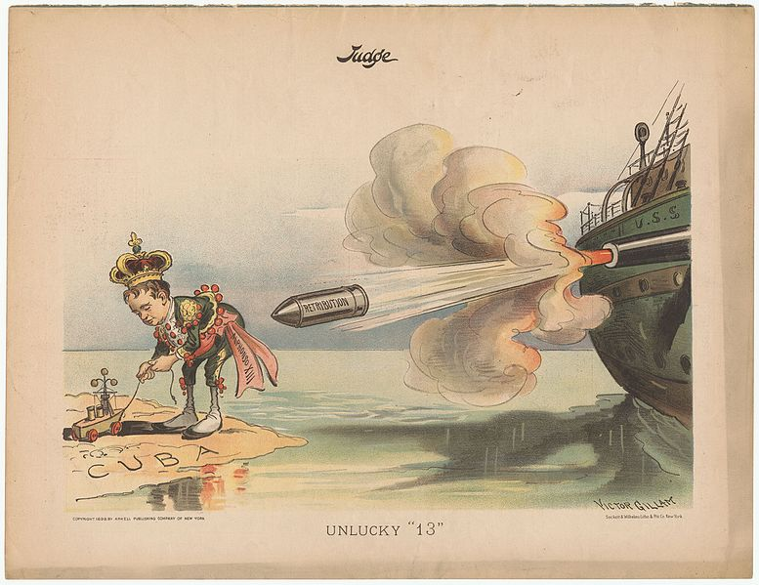
Victor Gillam, Judge magazine, 9 avril 1898.

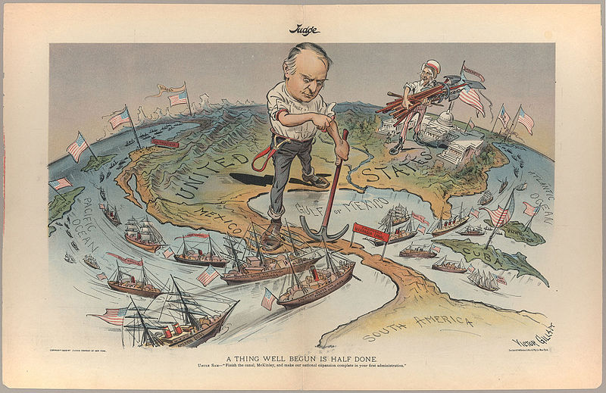
Victor Gillam, Judge magazine, 1899.
Sous la vignette : A thing well begun is half done. Uncle Sam – Finish the canal, McKinley, and make our national expansion complete in your first administration.
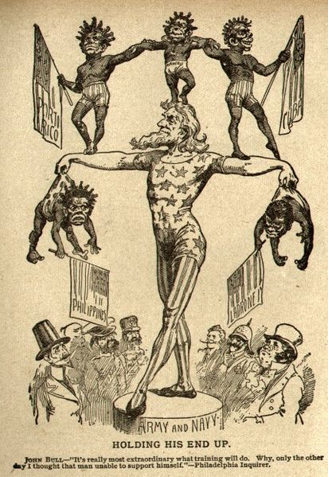
Anonyme, The Philadelphia Inquirer, 1899.
Sous la vignette : Holding his end up. John Bull – It’s really most extraordinary what training will do. Why, only the other day I thought that man unable to support himself.

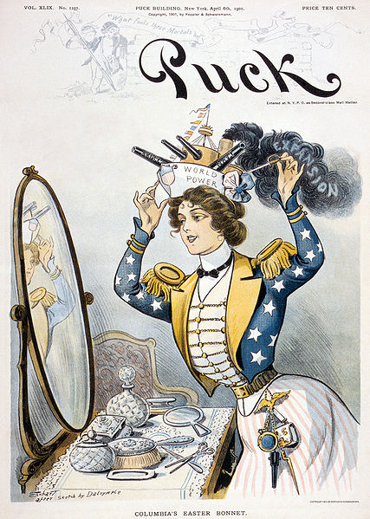
Samuel D. Ehrhart, d’après un dessin de Louis Dalrymple, Puck magazine, 6 avril 1901.

La Corée sous la domination japonaise
après la Première Guerre mondiale
L’Organisation administrative.
La forme et le principe de l’organisation administrative sont ceux des autres nations et il serait fatigant de les décrire. Il suffit pour répondre à notre but de décrire les particularités les plus saillantes. Parmi celles-ci la fonction de gouverneur général, représentant l’autorité la plus haute dans un pays où n’existe aucune institution parlementaire est quelque chose de très intéressant. D’après la loi, qui peut être appelée la constitution de Corée, ce devrait être un général ou un amiral japonais. Il n’est pas responsable devant le parlement japonais, mais directement devant le Mikado. Il n’y a pas une seule institution au Japon ou en Corée qui puisse critiquer sa politique, tous les journaux japonais ou coréens, qui essayent d’élever la voix contre sa politique sont impitoyablement suspendus ou achetés. Le Japon veut s’imposer par un esprit militaire. Il élève des soldats de tous rangs aux places de fonctionnaires, depuis le général gouverneur jusqu’au docteur de l’hôpital gouvernemental et aux instituteurs. Tous ces fonctionnaires doivent porter des uniformes et des sabres qui ne se distinguent guère de ceux de l’armée japonaise. Le Japon a commencé avec une garnison permanente de deux divisions en Corée. Mais après quelques années d’une administration tendant à l’assimilation, le gouvernement semble avoir trouvé que sans une armée formidable, l’administration de ces 19 millions de population antagoniste était impossible. La question des renforcements en Corée a, en conséquence, joué un grand rôle dans la chute de maint cabinet au Japon même, et le résultat en a été finalement : 2 divisions de renfort en 1915-1916. Le renforcement était superflu. Il y avait, comme il y a maintenant, assez de policiers et de gendarmes pour étouffer tout le mouvement révolutionnaire contre le régime existant. La statistique officielle de 1915 montre qu’il y avait 273 quartiers généraux de police et de gendarmerie. C’est un nombre étonnamment considérable comparé à celui des institutions charitables, telles qu’hôpitaux et écoles qui étaient respectivement de 14 et 386 établis par le gouvernement. […]
L’Administration judiciaire.
[…] Le Japon a déclaré que la Corée était gouvernée par les mêmes lois que le peuple japonais. Malheureusement ce gouvernement par la loi est une formalité pure et simple. […]
De quelle manière la théorie devient-elle inutile en pratique ?
Il faut aussi se rappeler que ces codes spéciaux ou généraux, sont faits par des Japonais, peuple tout à fait étranger aux Coréens, qui ignorent l’histoire, les institutions traditionnelles, les coutumes, et surtout les sentiments du peuple coréen. Même en admettant que ces lois conviennent aux Coréens, l’application elle-même est arbitraire. Le fameux procès appelé « la Conspiration Coréenne » démontre à lui seul comment un Coréen est protégé par la loi. Arrêter d’innocents cultivateurs, de jeunes étudiants et beaucoup d’intellectuels à cause de cette conspiration présumée contre la vie de Terauchi, c’est excessif. Sa vie nous paraît avoir peu de valeur, tant que le militarisme dominera dans l’Empire japonais. La police a traité les prisonniers d’une manière telle que ce seul fait a inspiré aux « Coréens pro-Japonais » une haine amère. Les mesures sont nettement contre les intérêts du Japon lui-même, puisqu’elles inspirent au peuple coréen un sentiment fortement anti-Japonais. Aucune personne réfléchie n’aurait voulu croire à ces rumeurs contradictoires d’après lesquelles on aurait systématiquement torturé afin d’obtenir une confession, mais malheureusement ces rumeurs se révèlent fondées : les prisonniers torturés au nombre de 123 sont maintenant délivrés et ils ont raconté, chacun de leur côté, quelles agonies, ils avaient souffertes (voyez illustrations). Les crimes politiques passés, comme l’assassinat de la reine Minn, sont encore présents à la mémoire du peuple coréen. Ces nouveaux procédés vont certainement entraîner ce peuple de 19 millions dans une haine encore plus acharnée. En réalité, les Coréens sont plus éloignés que jamais de cette assimilation tant vantée, elle nous semble plutôt un prétexte servant une tout autre cause. Si cette assimilation est réellement le but de l’administration, depuis que les Coréens sont privés du pouvoir, il faudrait que le gouvernement en vue d’élever des citoyens capables dans l’Empire, encourage l’éducation.
L’éducation.
L’éducation devrait être telle que le peuple en soit reconnaissant à l’administration japonaise. […] Dans l’Annuaire Officiel pour 1917 le nombre des écoles publiques pour les Coréens est de 526, c’est-à-dire de une pour 31.650 habitants coréens, tandis que le nombre des écoles publiques destinées aux Japonais est de 367, c’est-à-dire une pour 874 habitants japonais. Malgré cette grande inégalité dans la répartition de l’éducation nationale pour les deux sections de la population du pays, le gouvernement a construit dans cette même année 59 nouvelles écoles pour les Japonais contre 25 écoles seulement pour les Coréens. En voyant une telle partialité comment peut-on parler d’égalité entre Japonais et Coréens ? Pour donner les mêmes facilités d’éducation aux Coréens qu’aux Japonais, ce n’est pas 526 écoles qu’il faudrait mais 19.048.
On pourrait dire ici : la qualité vaut mieux que la quantité. Voyons ce que c’est que la qualité de ces écoles. D’abord, si l’assimilation est le but de l’administration, pourquoi alors construire des écoles séparées pour les Japonais. La réponse pourrait être que dans l’une l’enseignement se fait en langue coréenne et dans l’autre en langue japonaise.
Mais, en réalité, l’instruction se donne dans toutes les écoles de l’État en langue japonaise. En 1908, il y avait 233 professeurs coréens dans les écoles publiques, contre 63 Japonais ; en 1913, les professeurs coréens étaient 1.138 contre 458 Japonais, c’est-à-dire les professeurs coréens sont en augmentation de 4,8 contre 7,2 Japonais en cinq années.
Un élève coréen doit employer les deux tiers de son temps scolaire à apprendre la langue japonaise et elle lui est familière au bout d’un an. Quelle autre raison y a-t-il pour faire une différence entre l’éducation d’un Japonais et celle d’un Coréen sinon que les sujets enseignés dans les deux sortes d’écoles différent en qualité et en degré ? Dans l’école coréenne de garçons l’enseignement de l’histoire et de la géographie de Corée et d’autres pays, excepté celle du Japon, est défendu. Les langues étrangères sont aussi prohibées. […]
L’accès aux examens pour les services supérieurs n’est pas permis aux Coréens. Il y a seulement quelques fonctionnaires judiciaires qui servent plutôt d’interprètes que de juges. Ils n’ont pas le droit de se mêler aux affaires d’un procureur public. Aucun juge coréen n’est autorisé à examiner le cas d’un Japonais. Leurs appointements sont à peu près le tiers de ceux de leurs collègues japonais qui reçoivent une somme considérable d’indemnité outre leurs appointements quoiqu’ils soient sortis d’une même école, qu’ils occupent le même rang et soient chargés des mêmes affaires. […] Ainsi, les Coréens sont complètement exclus du gouvernement, et n’ont pas le droit de critiquer les mesures prises contre leurs intérêts, qui sont souvent des intérêts vitaux.
Le Travail.
C’est l’ouvrier qui souffre le plus des mesures prises par le gouvernement parce qu’il est forcé de travailler sans recevoir de salaire. […] L’esprit caractéristique dans lequel se font les constructions des routes et les travaux de cultures est le suivant quels que soient les dommages ou les injustices, commis envers le peuple, les plans sont établis, les ordres donnés, les gens convoqués, on leur ordonnera de commencer le travail. À leurs plaintes on répond par des semences ; à leurs supplications, par des coups de fouet, et ceux qui résistent sont tout simplement mis en prison. Résultat : on construit les routes pour permettre aux troupes japonaises un déploiement facile, et une marche plus commode dans le pays pour opprimer les constructeurs de ces routes. De nombreuses familles meurent de faim, même un visiteur de hasard ne peut s’empêcher de remarquer la triste situation des habitants de village en village.
La Politique d’assimilation.
Dans ces conditions, la politique d’assimilation tant vantée n’est certainement qu’une phrase creuse. Depuis l’administration de Terauchi, qui a proclamé la politique d’assimilation plus bruyamment qu’un autre, les Coréens sont bien plus opprimés que jamais et la politique d’assimilation est maintenant devenue une tâche impossible. […]
On leur enseigne (aux élèves coréens) à respecter la Maison Impériale du Japon comme si c’était la leur, à chanter le « Kimigayo » (l’hymne national du Japon), à être fiers du drapeau du Soleil Levant, à apprendre par cœur la géographie et l’histoire du Japon, etc. Avec tout cela, sont-ils traités comme le peuple du Japon ? Non ! ils ne sont ni socialement, ni légalement sur le même pied que les Japonais. Il y a entre les deux une différence tant au point de vue officiel que privé ! Il est maintenant évident que le Japon a plutôt l’intention d’opprimer que d’assimiler le peuple coréen. […] Même si le Japon veut une assimilation réelle, il est douteux que cette assimilation par pure force soit juste au point de vue humanitaire. La partie essentielle de la conception d’assimilation, c’est la volonté d’être pareil au peuple dont on admire les modes de vie. […] Tous ceux qui se sont familiarisés avec les problèmes politiques de l’Orient, qu’ils soient des Japonais ou des Chinois intéressés, des Américains ou des Anglais désintéressés, tous sont d’accord pour conclure que l’assimilation du peuple coréen est impossible par la méthode existante de politique coloniale japonaise et qu’il est inutile de compter sur un résultat devenu impossible. […] Le Japon devra gouverner la Corée par la force seule et, gouverner par la force un peuple de 19 millions, dont l’aspiration à l’indépendance sous l’oppression japonaise s’accroît de plus en plus, c’est une tâche désespérante.
Les Coréens ne reconnaissent pas comme légitime et valide leur annexion. La déclaration japonaise que la Corée a été annexée d’après le désir exprès du peuple ne change rien du fait que l’annexion lui a été imposée par la force militaire, et que tous les ministres coréens qui ont signé le traité n’ont pas été les représentants légitimes du peuple coréen, ils n’ont été absolument les représentants de personne. C’est pourquoi l’annexion fut formellement illégale.
L’annexion a été imposée pour deux raisons, comme l’ont déclaré dans leur proclamation Sa Majesté l’Empereur du Japon et le premier Gouverneur Général du temps de l’annexion, c’est-à-dire : 1º Dans l’intérêt de l’Empire japonais ; 2º dans l’intérêt du peuple coréen. D’après tout ce que nous venons d’exposer dans les paragraphes précédents nous ne pouvons reconnaître comme valide la seconde raison. Mais il nous faut reconnaître la première et admettre qu’il était nécessaire, pour le Japon, de contrôler la politique étrangère de la Corée, nation faible, entourée de forces agressives, comme l’ancien Empire Russe, une influence Russe illimitée en Corée eût été une menace sérieuse pour le Japon.
Colonisation de la Corée.
En Corée le sentiment de la propriété foncière est très intense et est un des éléments du patriotisme coréen. Cet instinct de la propriété chez le fermier et le paysan était un obstacle à la colonisation japonaise, et les meilleures terres arables étant naturellement dans les mains des agriculteurs coréens, l’expropriation de leurs propriétaires fut un des principaux buts de la politique japonaise.
Pour ce faire, une compagnie fut instituée sous la direction du gouvernement japonais, qui la subventionne d’une somme annuelle de 250.000 dollars prélevée sur le Trésor Impérial. Selon un article du New-York Times du 26 janvier 1919, le but de cette Compagnie est de coloniser la Corée avec les Japonais qui sont incapables de se créer une situation dans leur propre pays. Chacun de ces émigrants japonais reçoit les frais de son transport en Corée, il lui est donné une habitation avec une portion de terrain à cultiver, des approvisionnements, des semences, etc. Cette Compagnie achète les terrains des fermiers coréens. L’étendue de la Corée est de 82.000 milles carrés, avec 19 millions d’habitants, pour la plupart agriculteurs qui ne veulent pas se séparer de leur héritage.
« C’est là que l’appui du gouvernement japonais », continue l’article, « intervient d’une façon tout à fait asiatique : toute l’organisation financière est centralisée à Séoul, à la « Banque de Chosen », sous le contrôle gouvernemental. Cette puissante institution financière, comparable à la Banque d’Angleterre, à la Trésorerie des États-Unis, à la Banque de France, grâce à ses succursales, draine, comme intermédiaire, toutes les espèces du pays et fait baisser la valeur des terrains. D’autre part le Coréen, pour payer ses impôts et pourvoir aux besoins de son existence, doit réaliser ses terres ; de ce fait la baisse s’accentue rapidement, et les agents de la Banque, à l’affût de ces ventes, achètent ces terrains au cinquième de leur valeur réelle. »
« Plus du cinquième des terrains les plus riches de Corée », ajoute l’article, « est dans les mains des immigrants japonais, qui en ont été pourvus grâce aux opérations de cette Banque. »

Bureau d’information coréen, L’indépendance de la Corée et la paix. La question coréenne et la politique mondiale japonaise, Paris, 1919, p. 12-16.

L’impérialisme japonais vu par un héros de
bande dessinée dans les années 1930
Planche 12
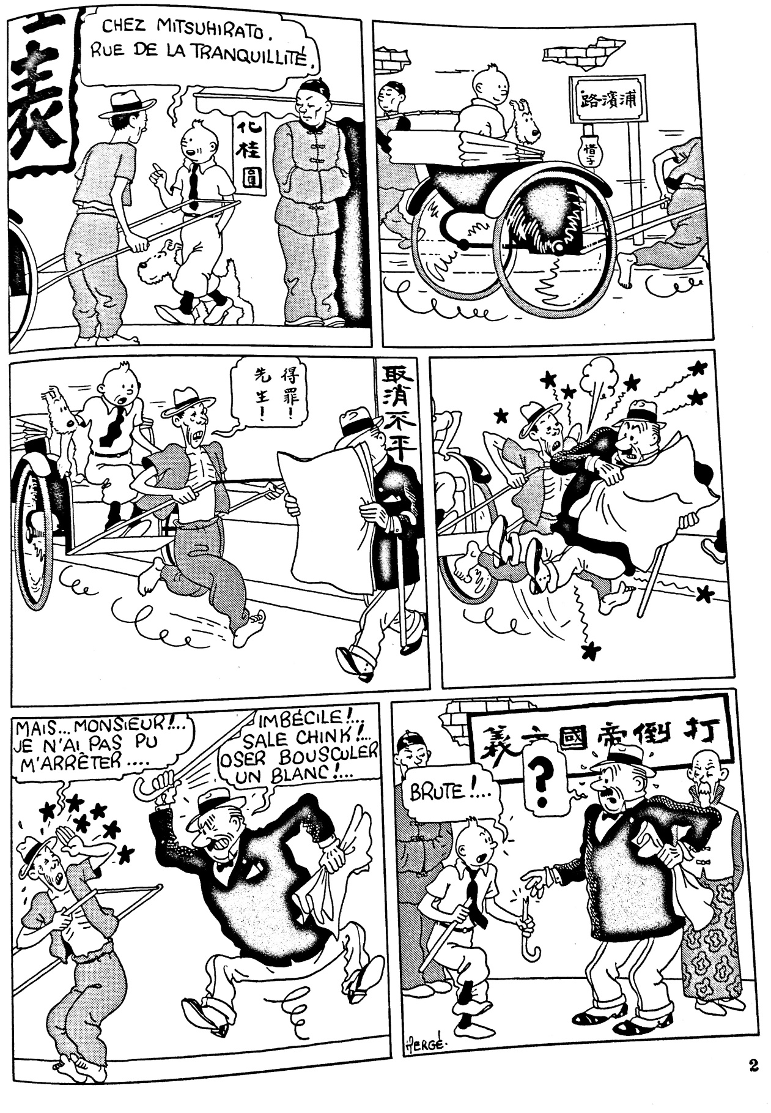

Planche 13
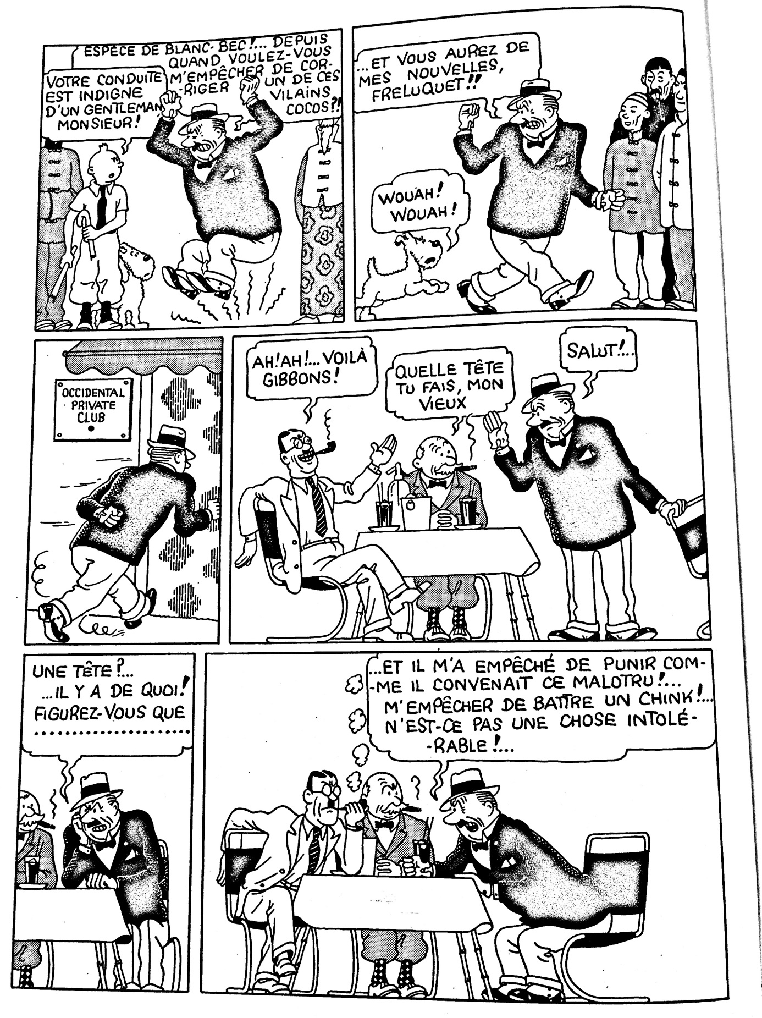

Planche 34
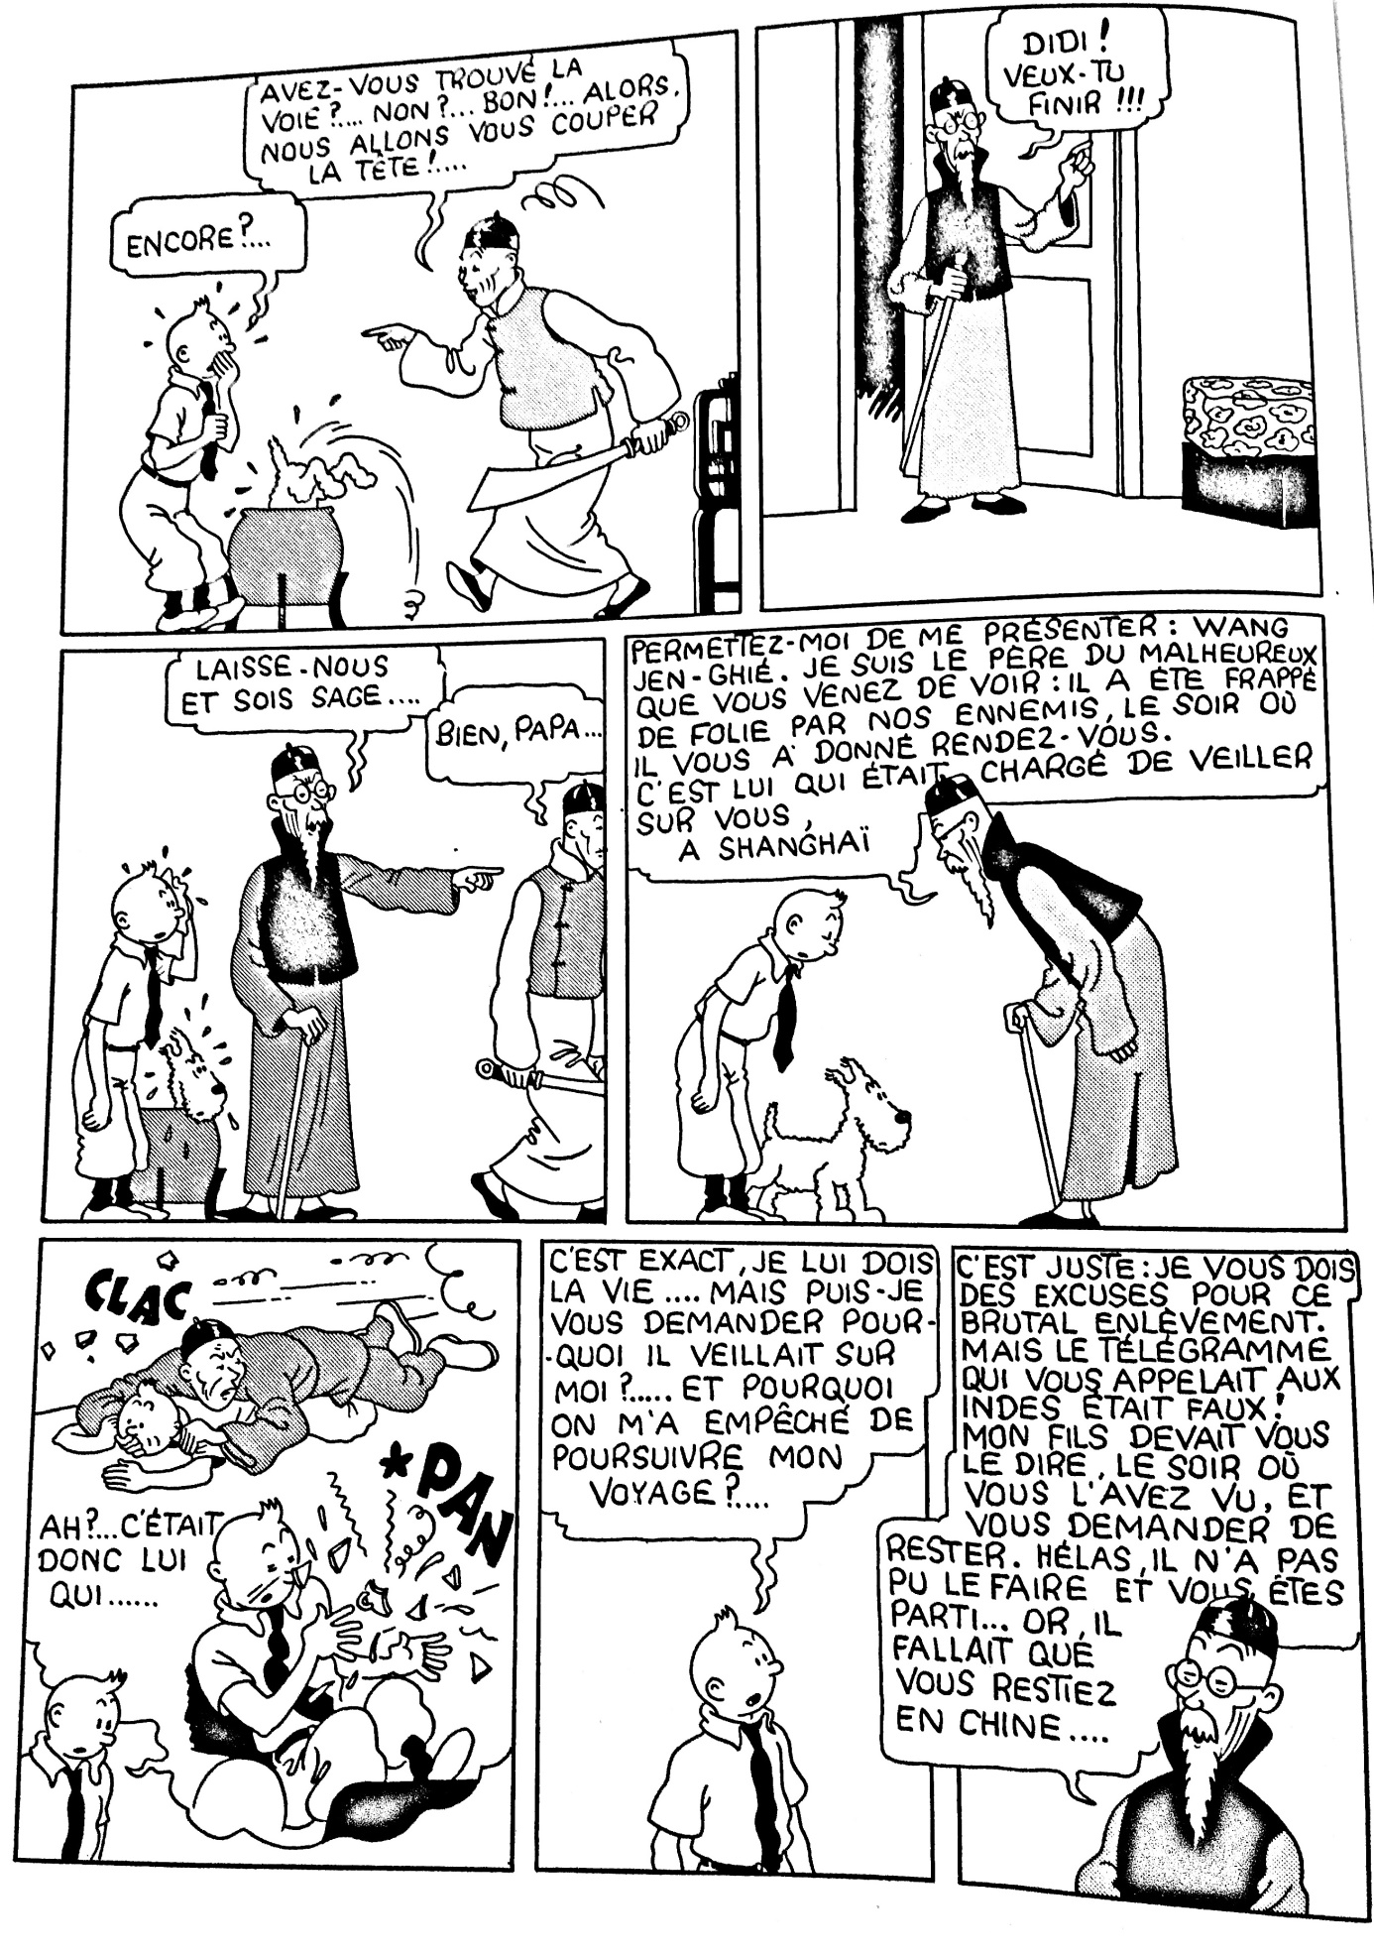

Planche 35
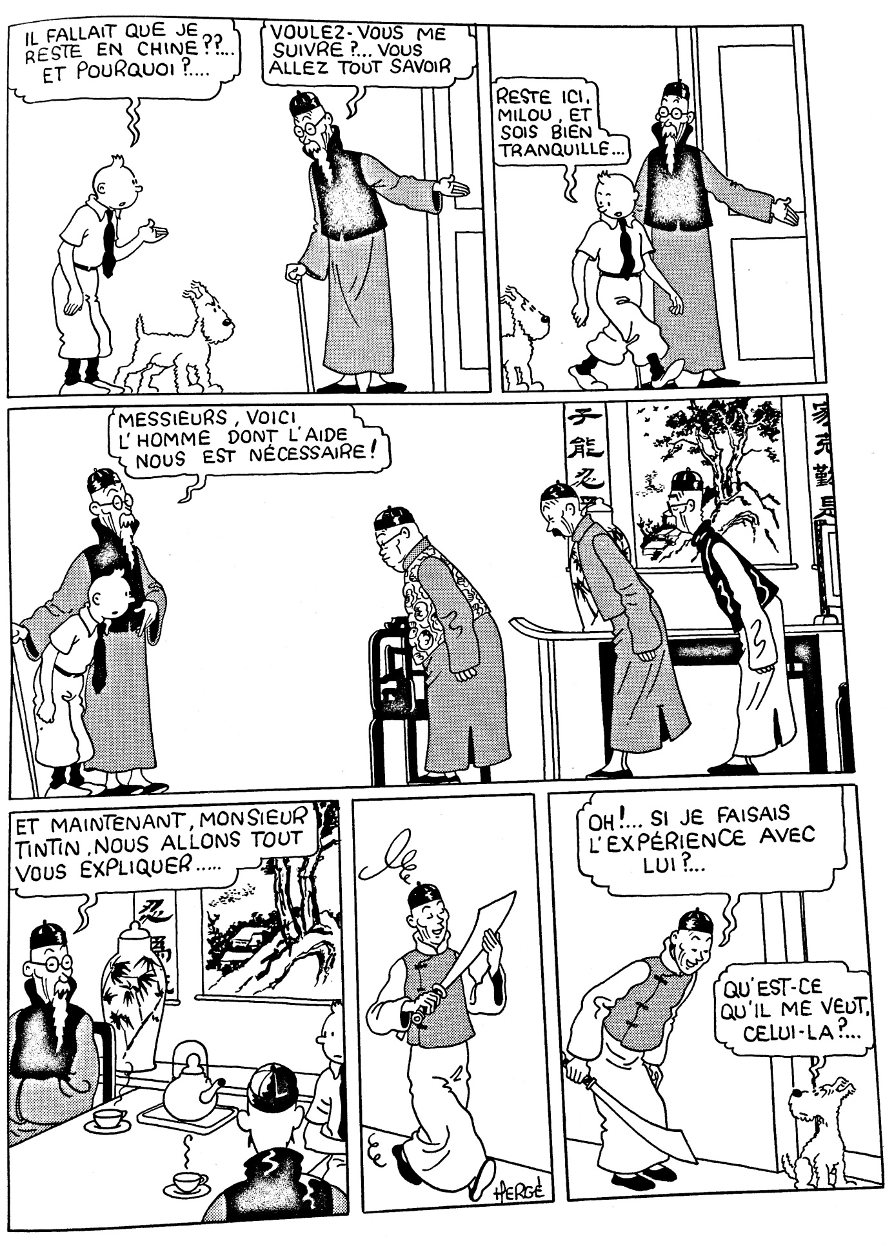

Planche 36
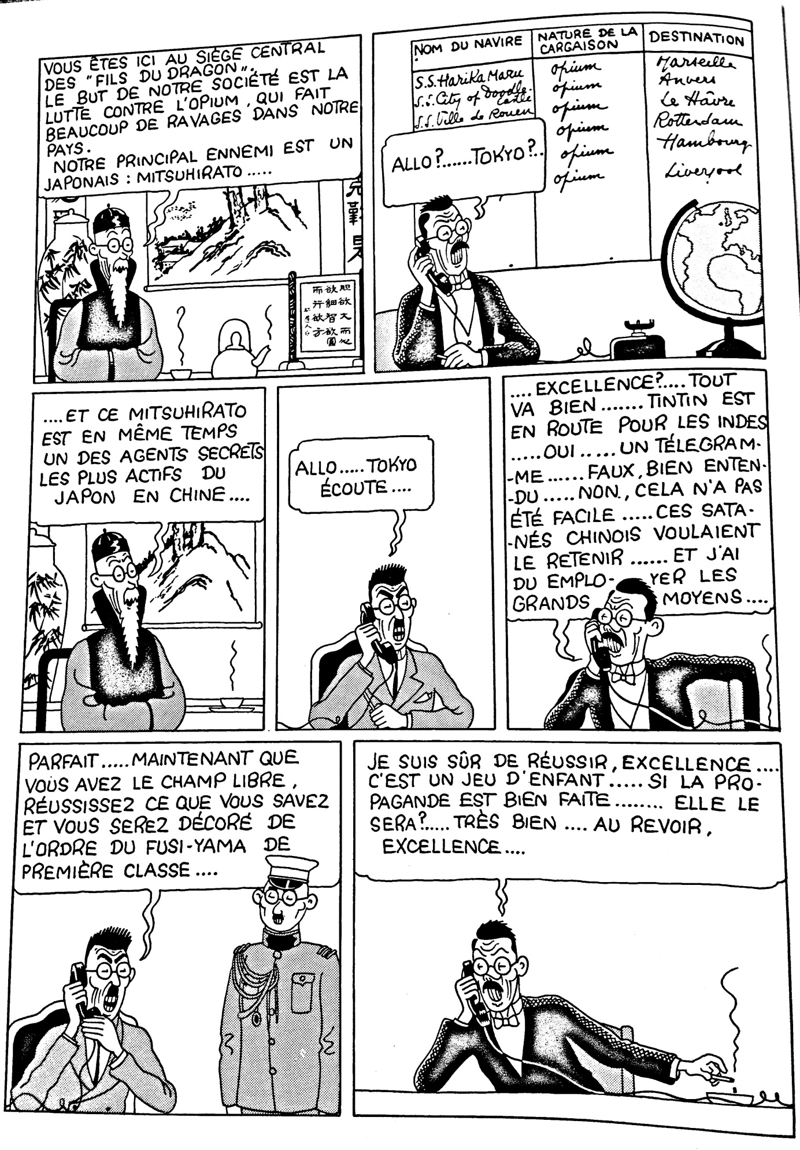

Planche 41
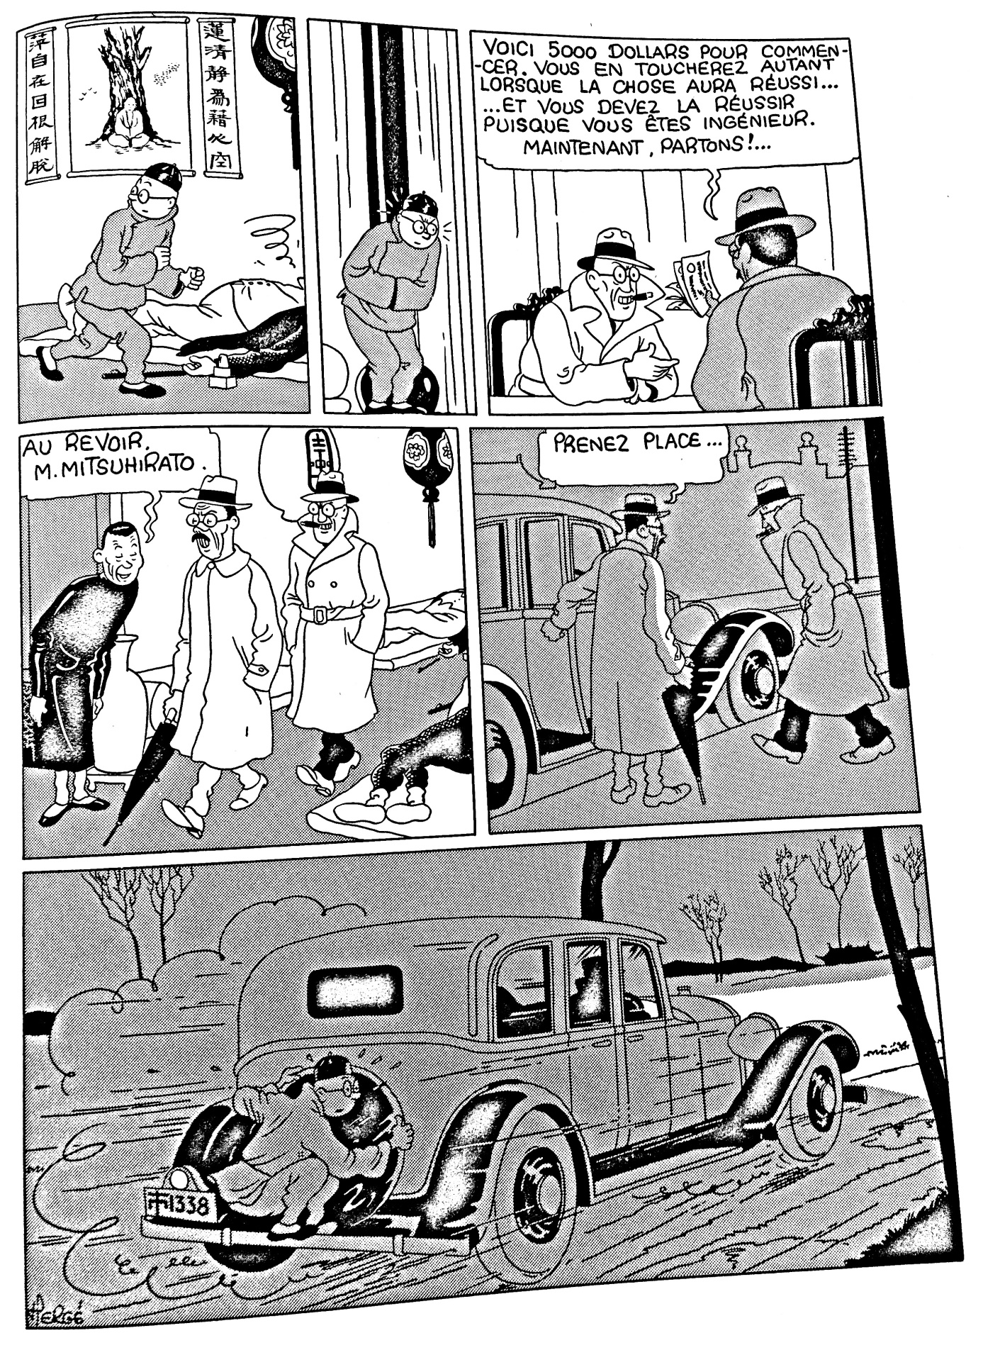

Planche 42
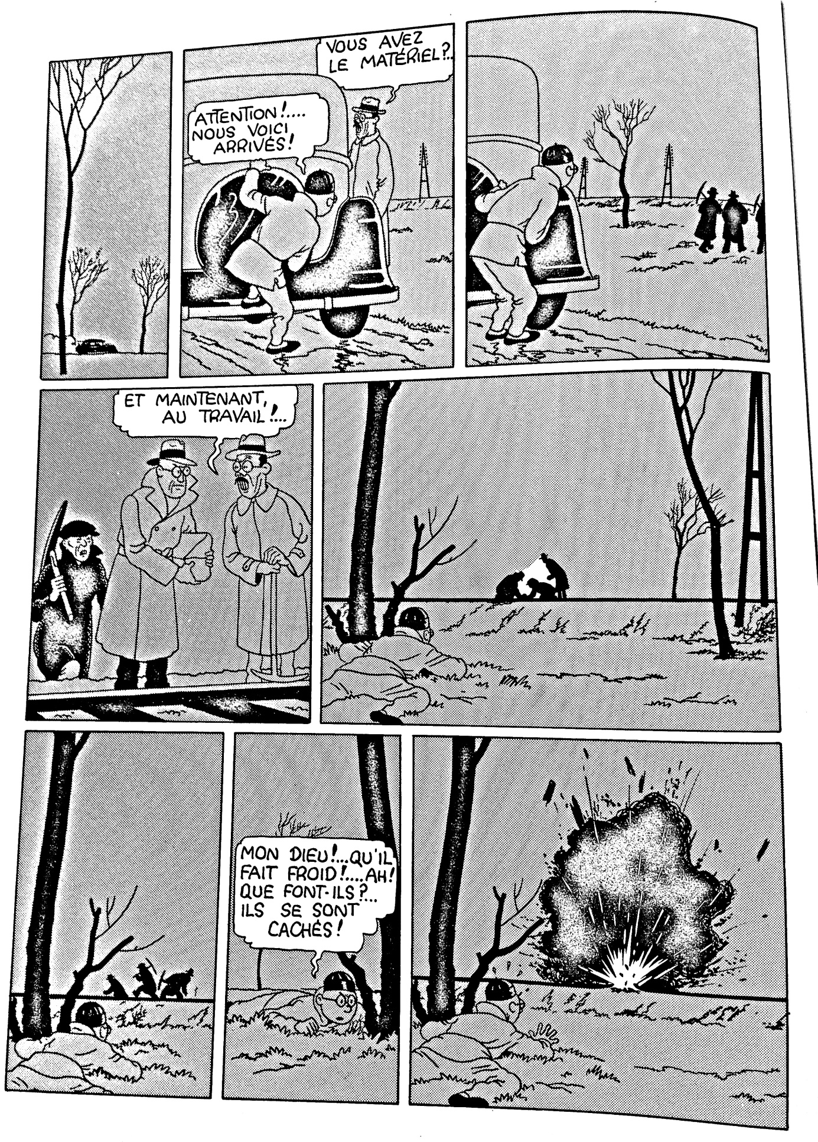

Planche 43
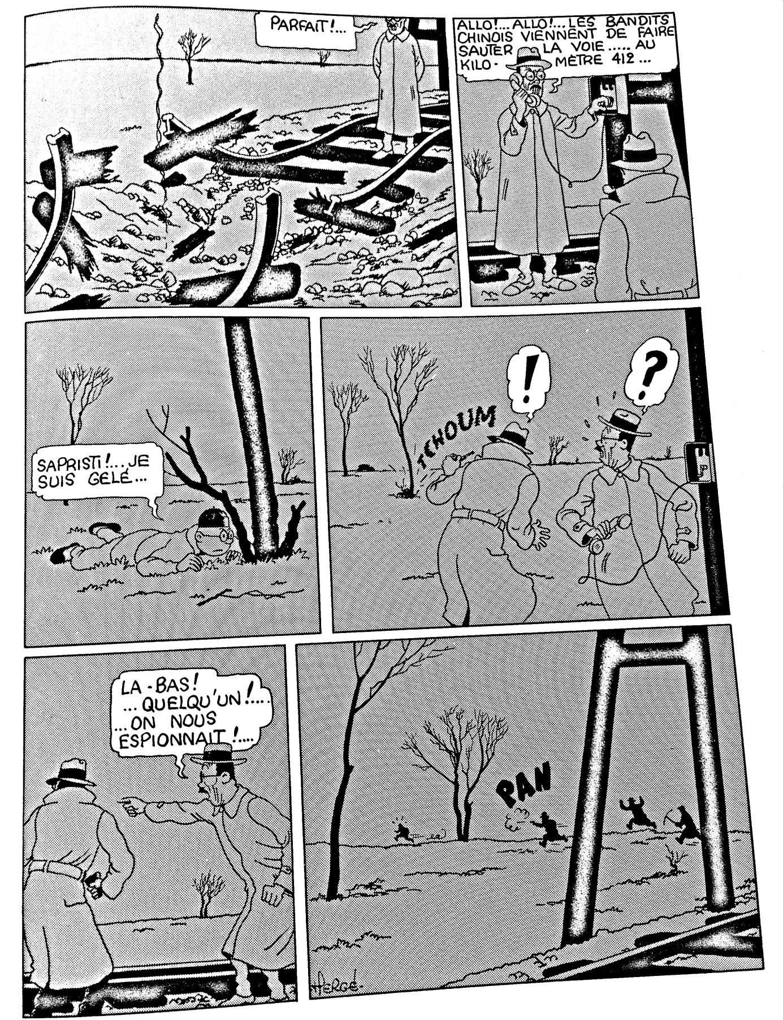

Planche 44
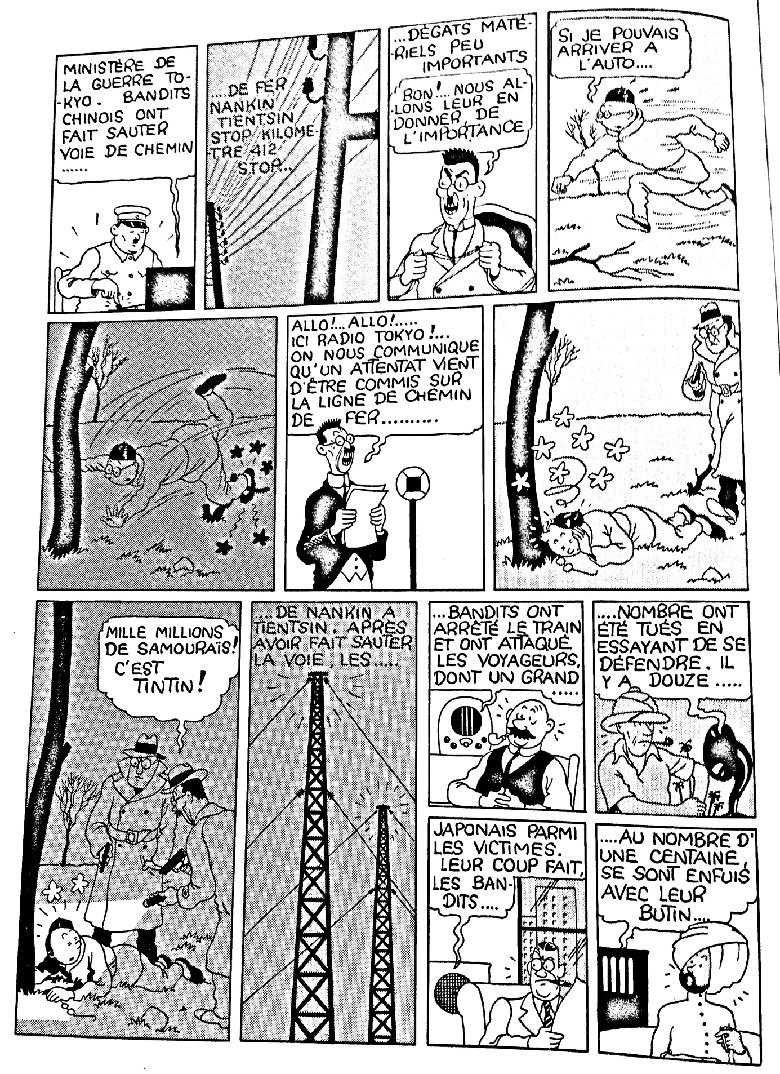

Planche 45
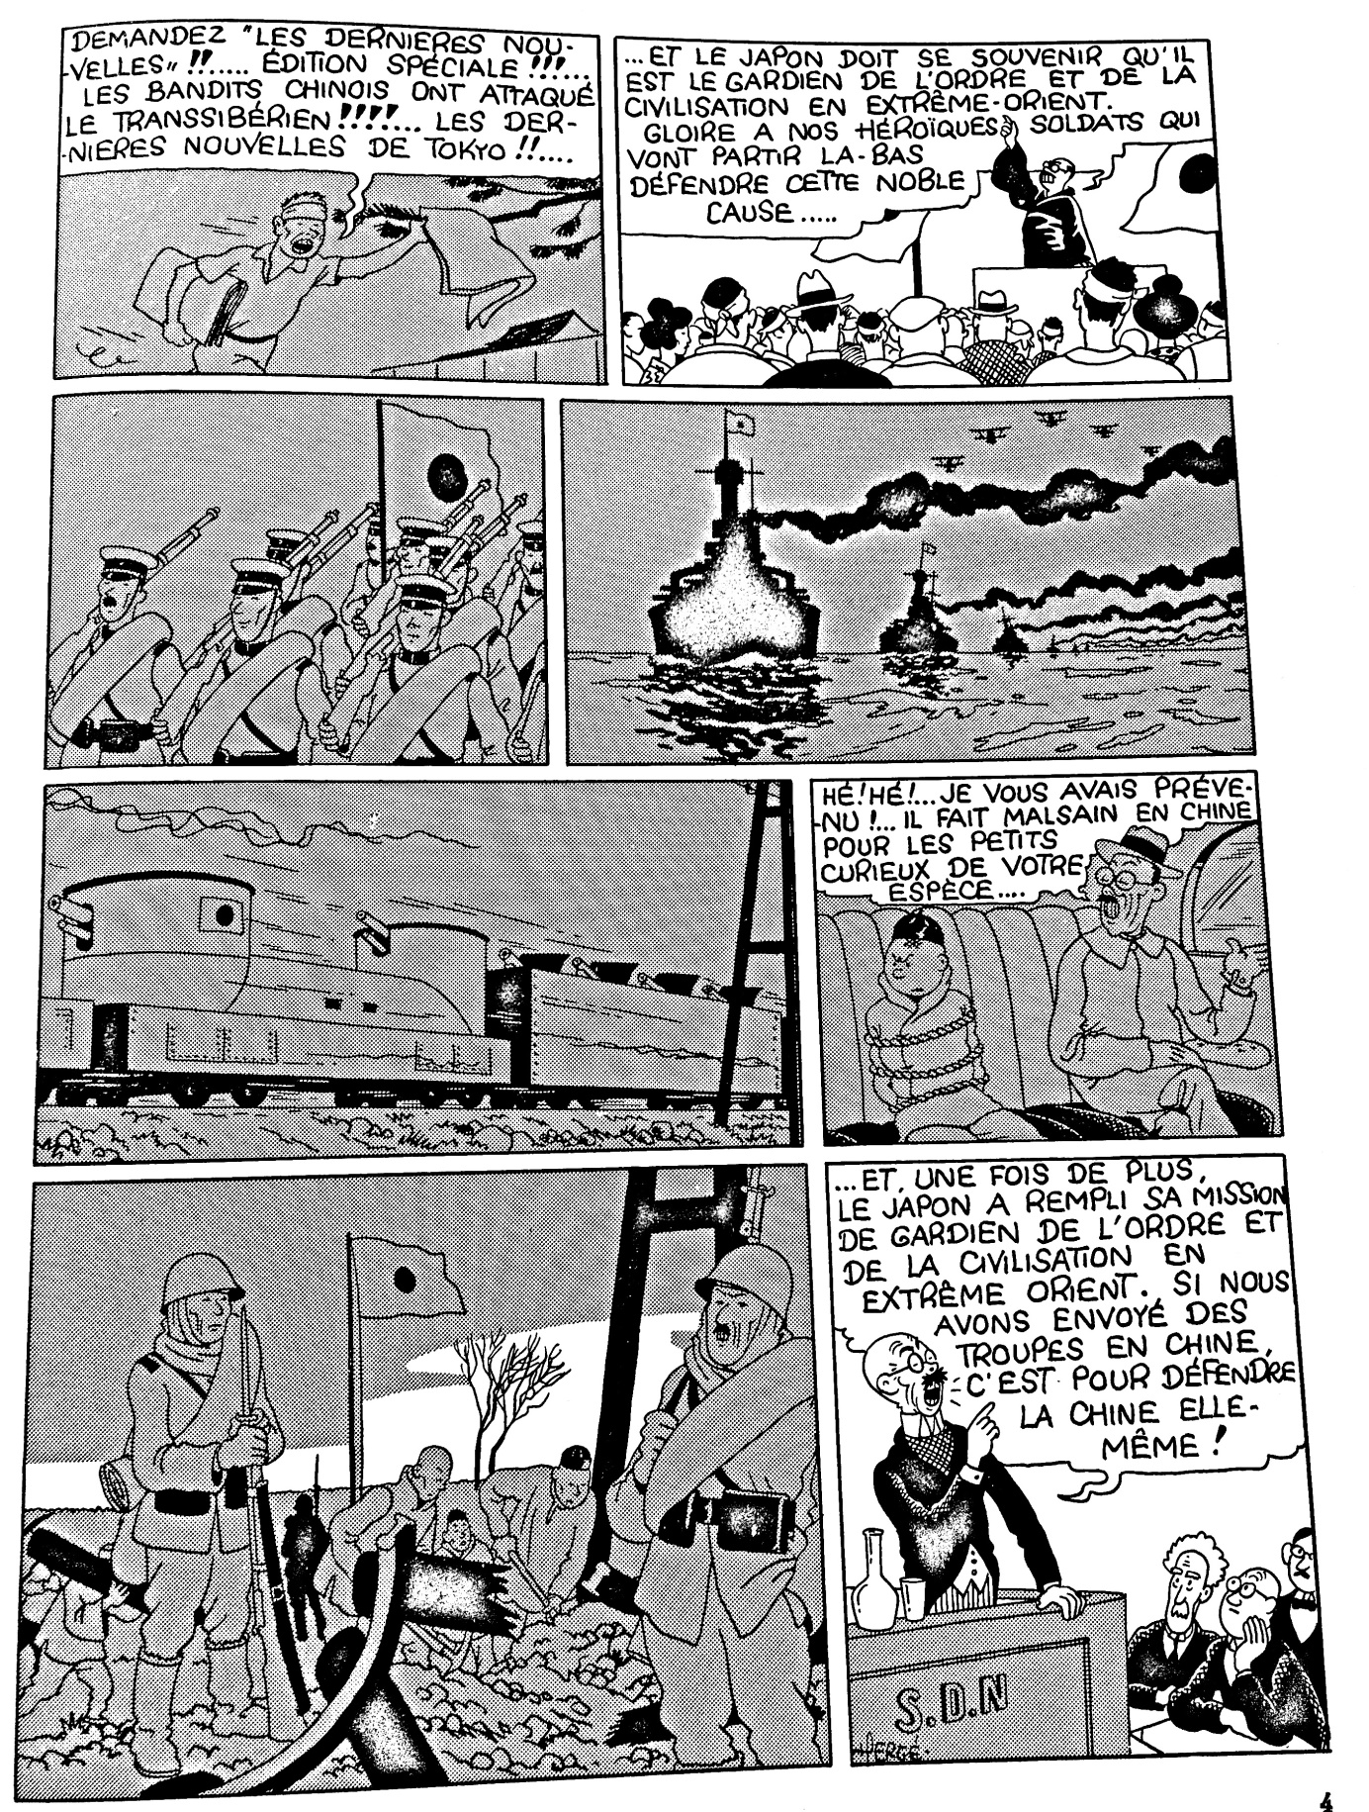

Planche 63
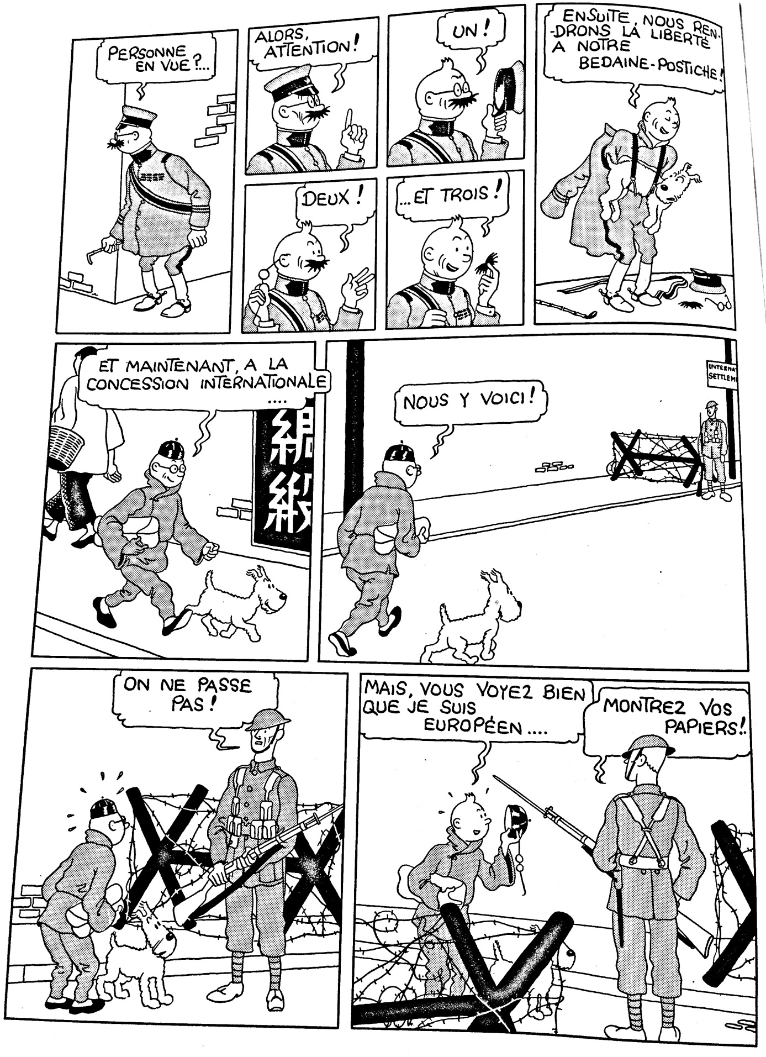

Planche 64
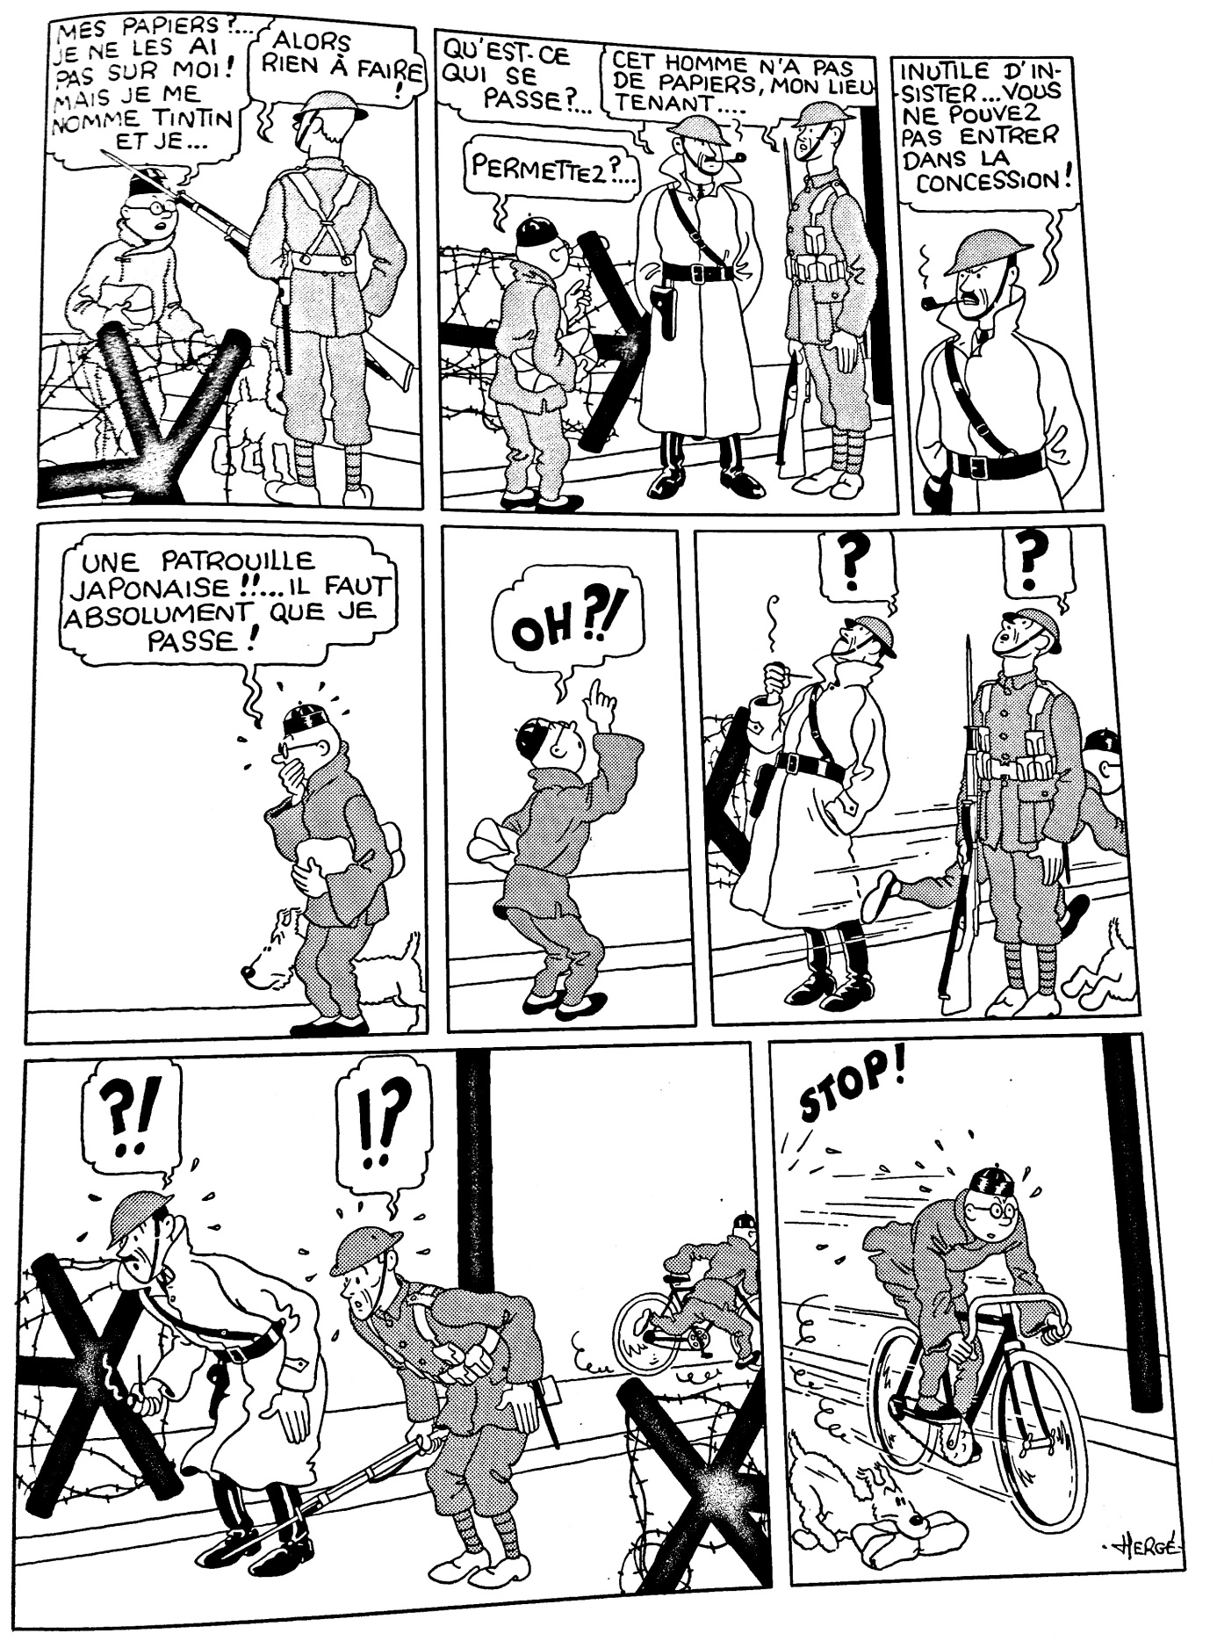

Planche 75
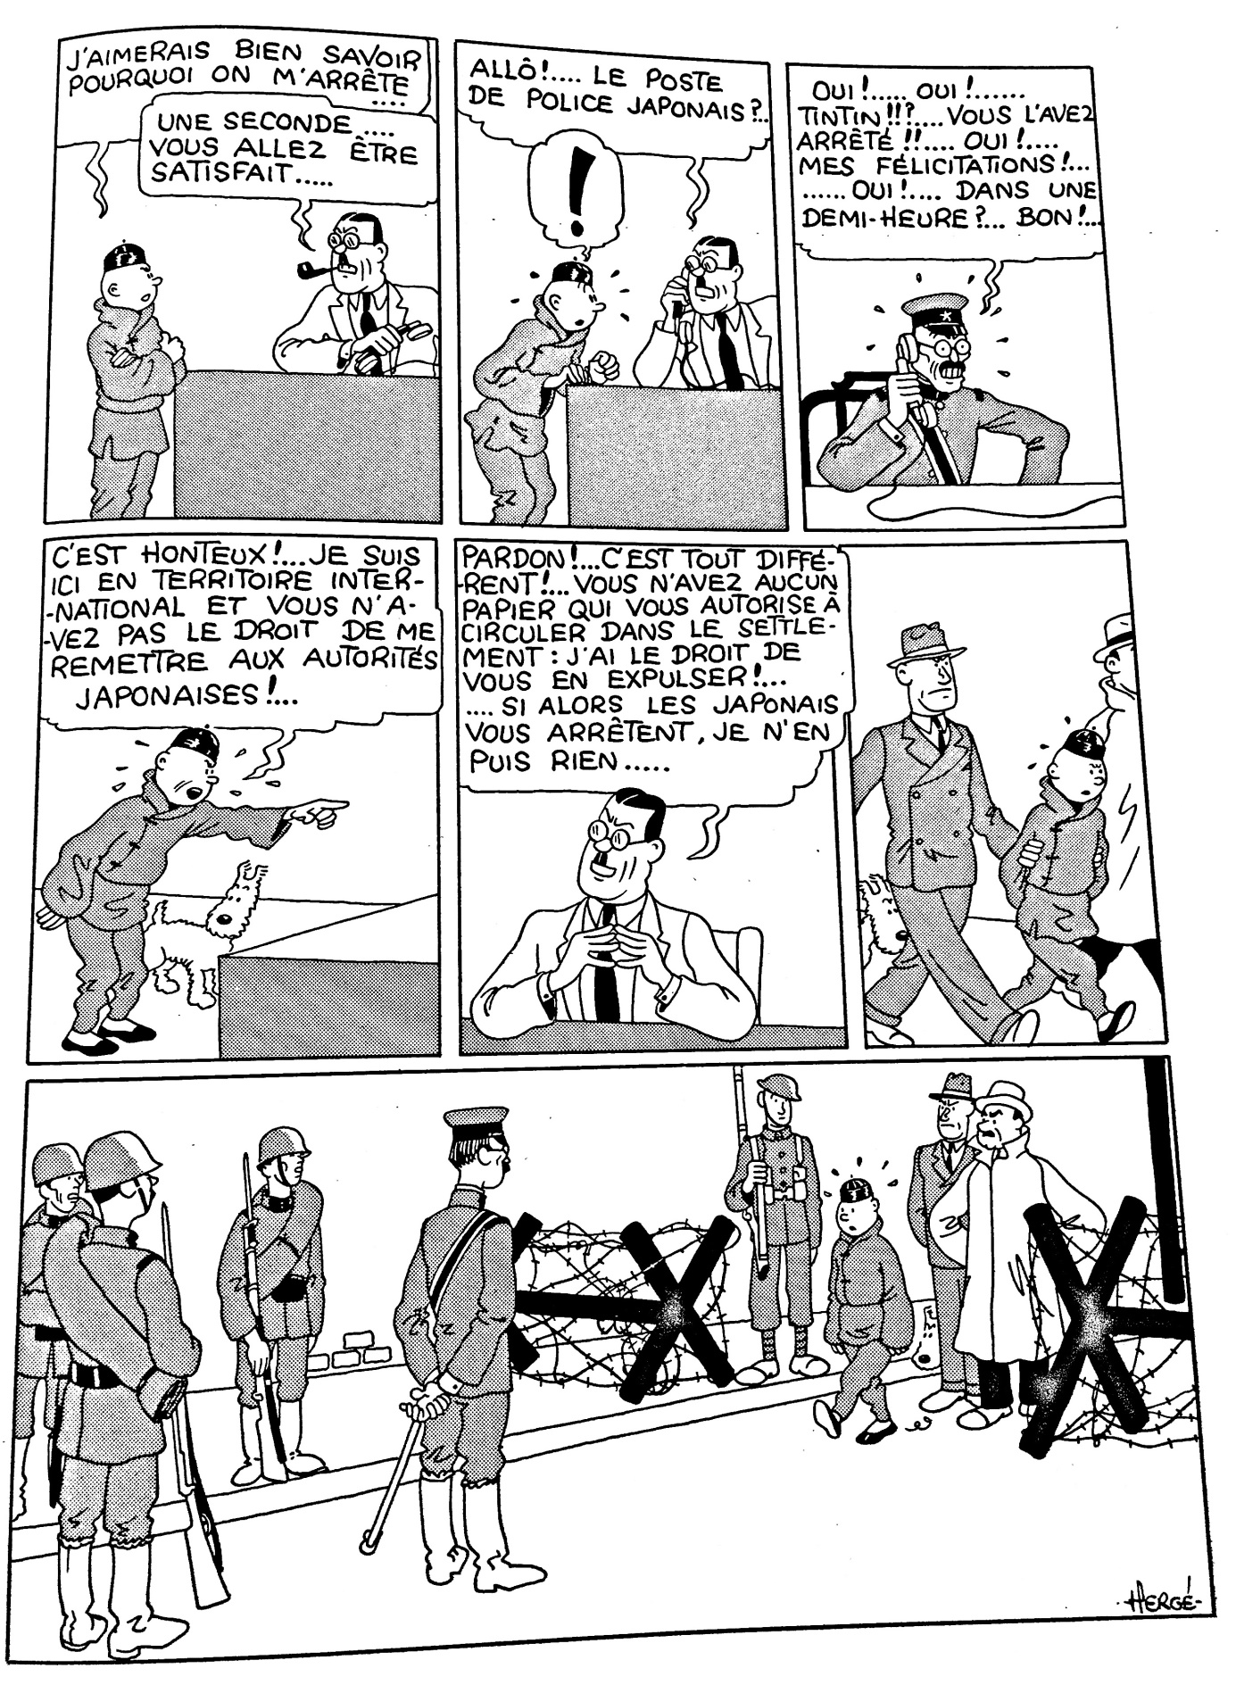

Planche 76
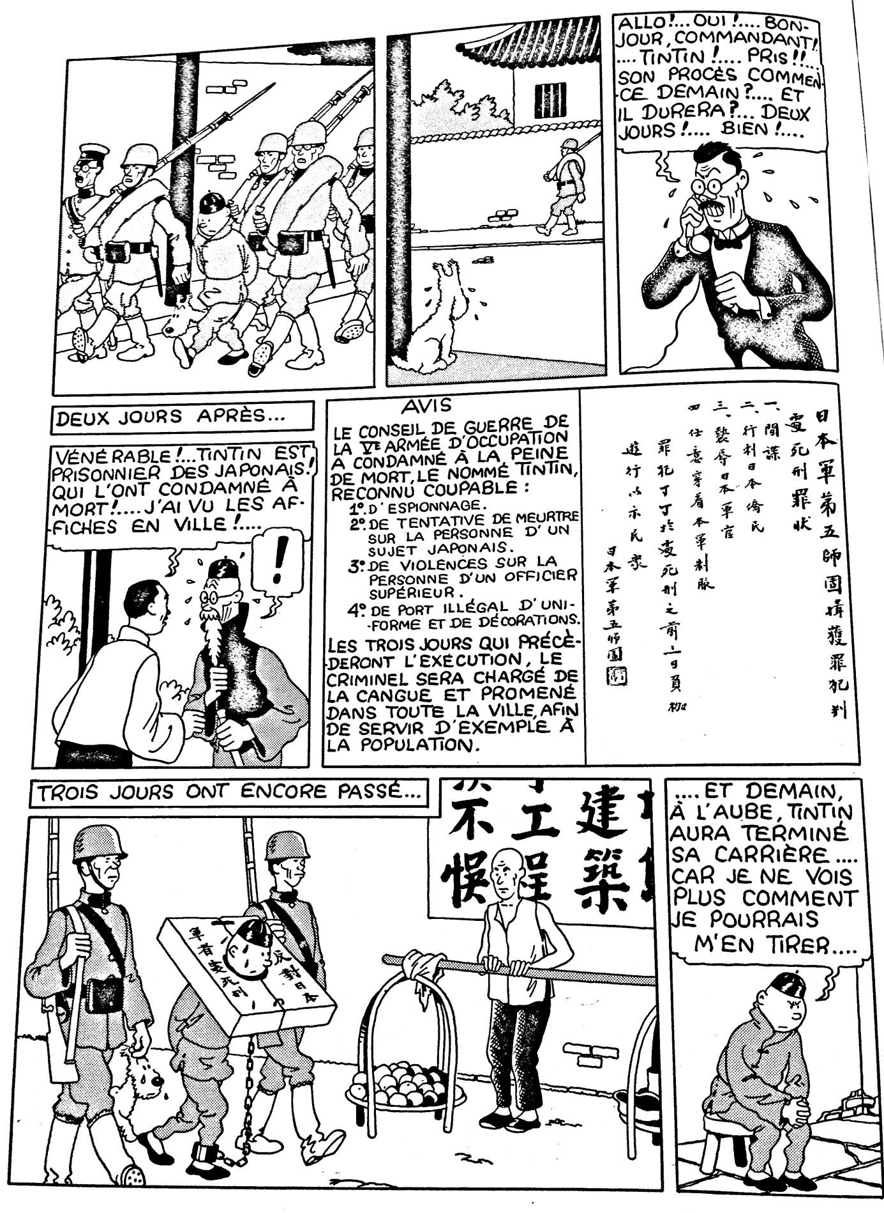

Planche 82
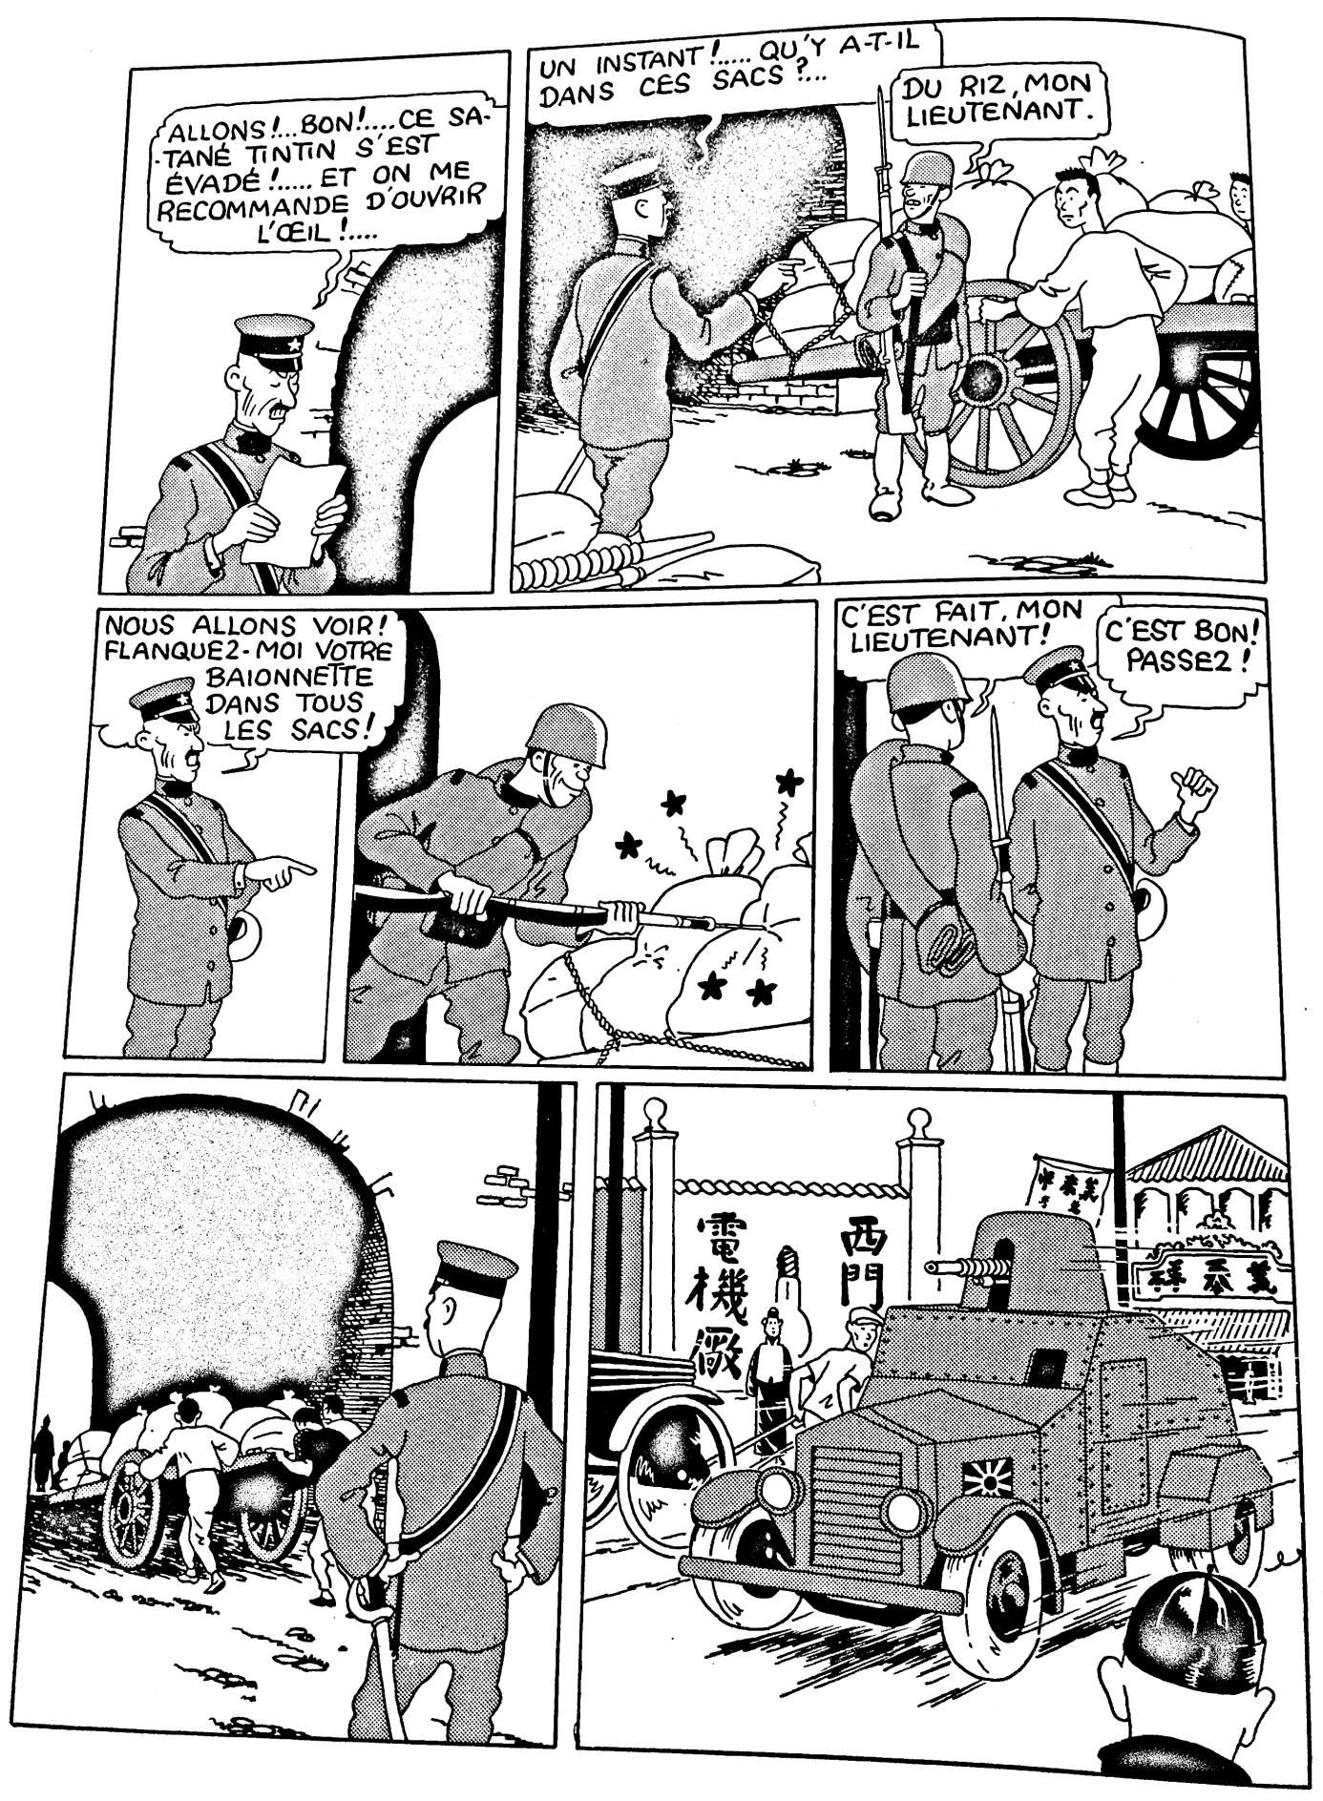

Planche 89
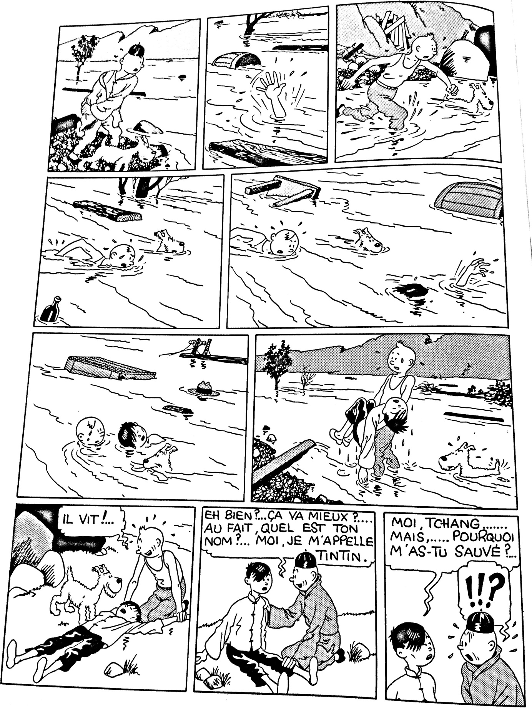

Planche 90
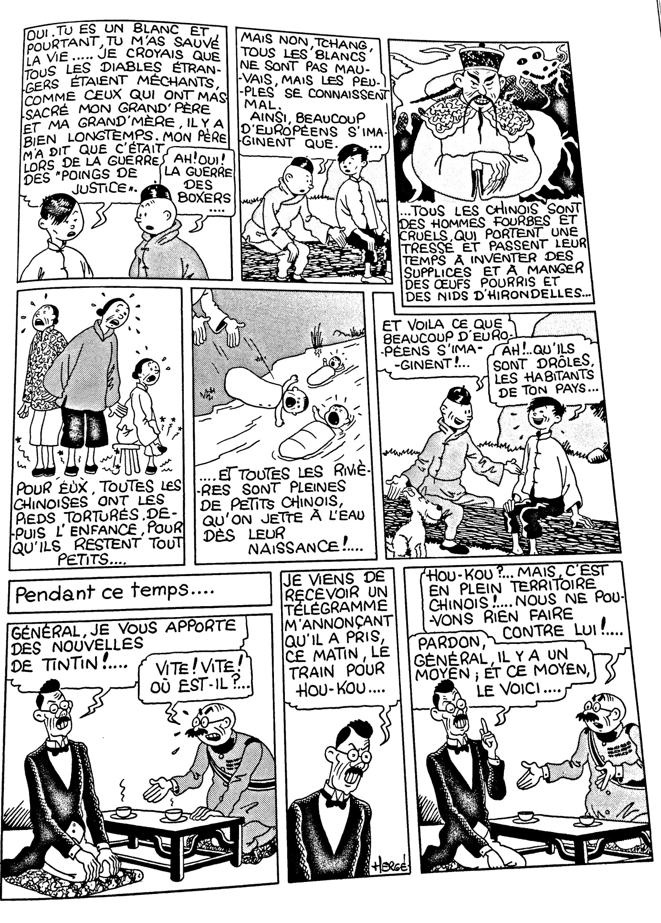

Planche 91
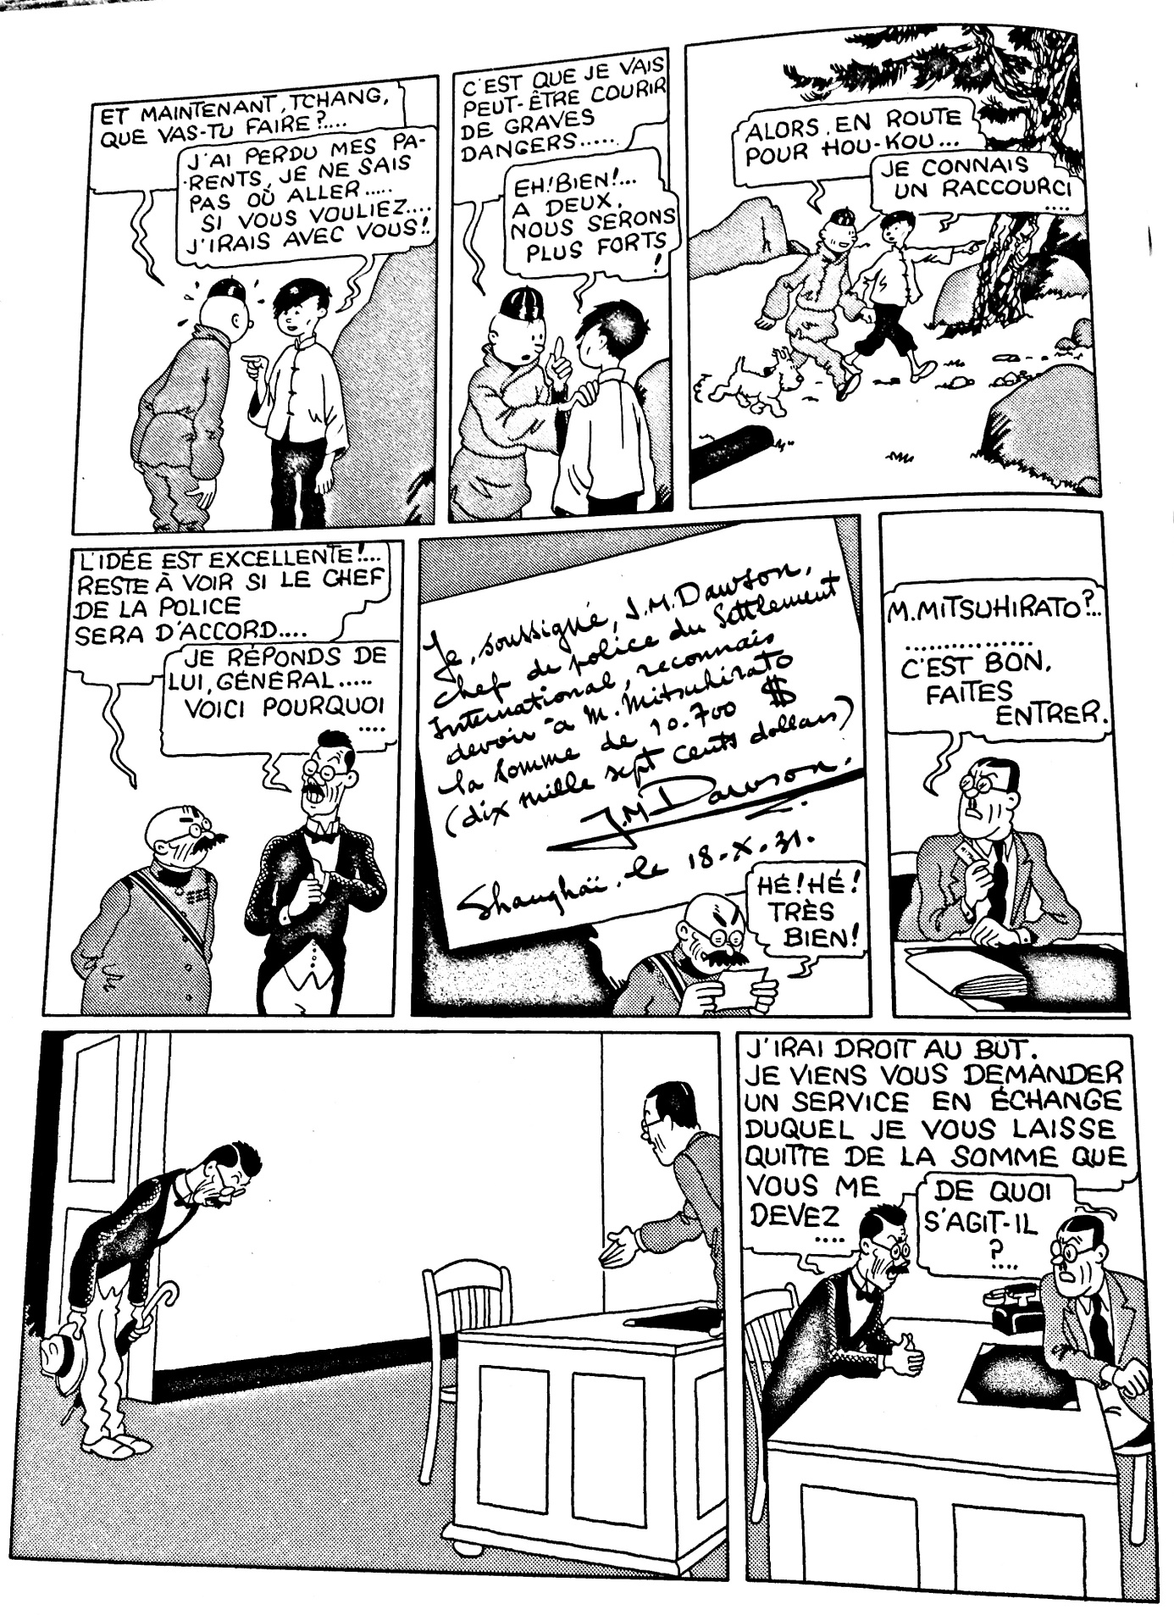

Planche 92
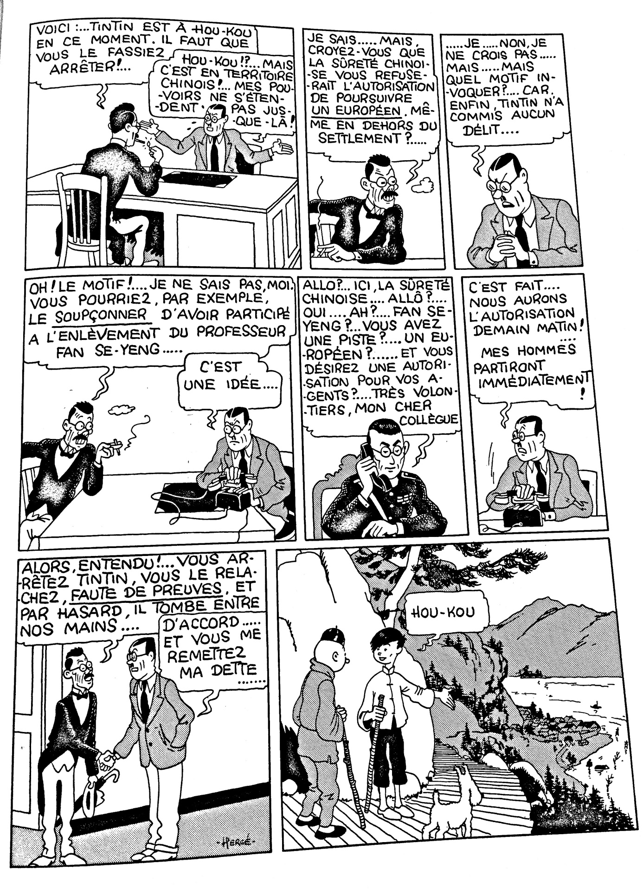

Planche 94
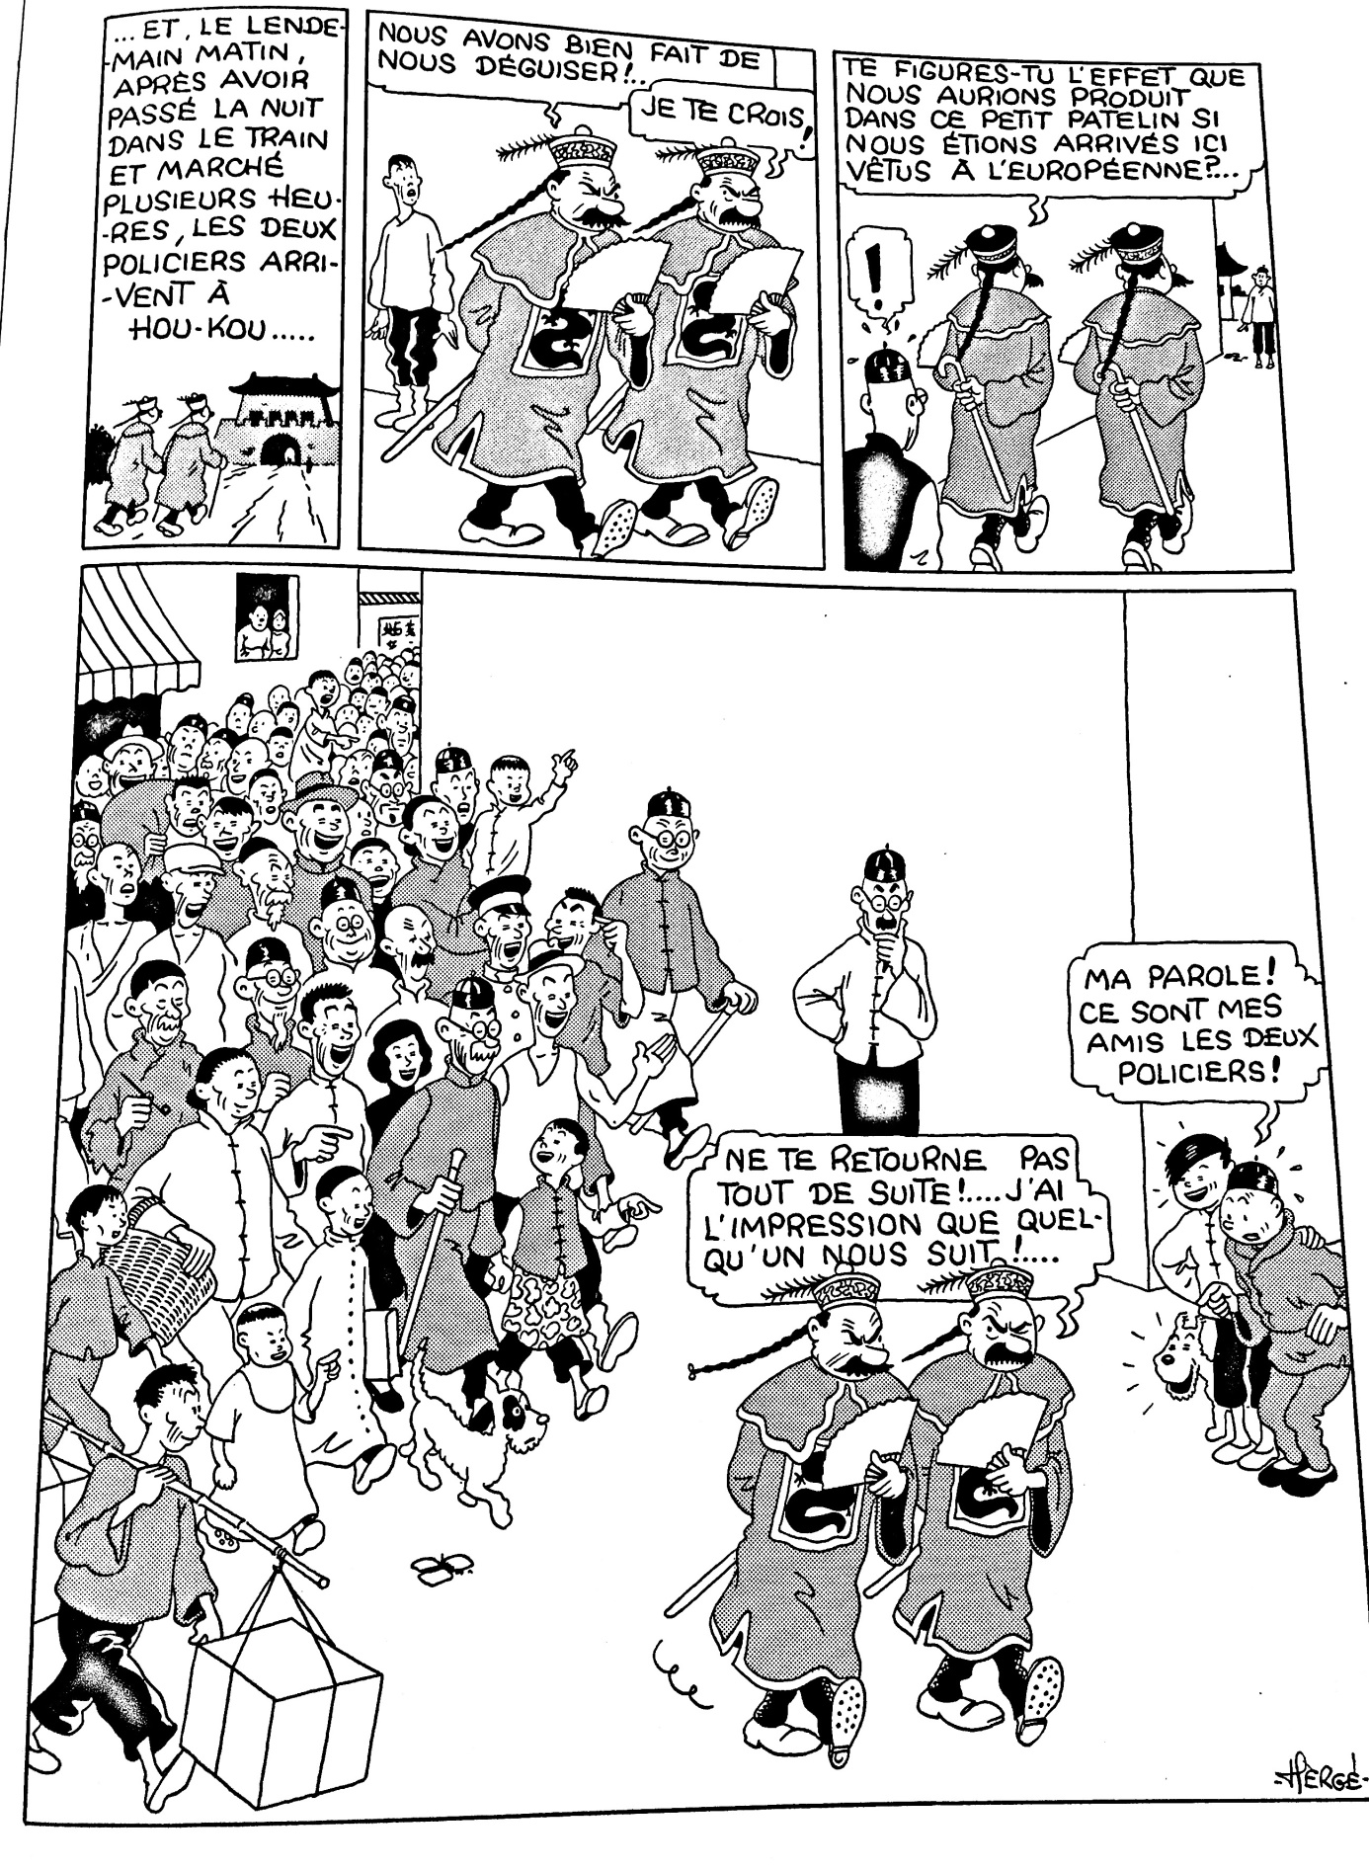

Planche 100
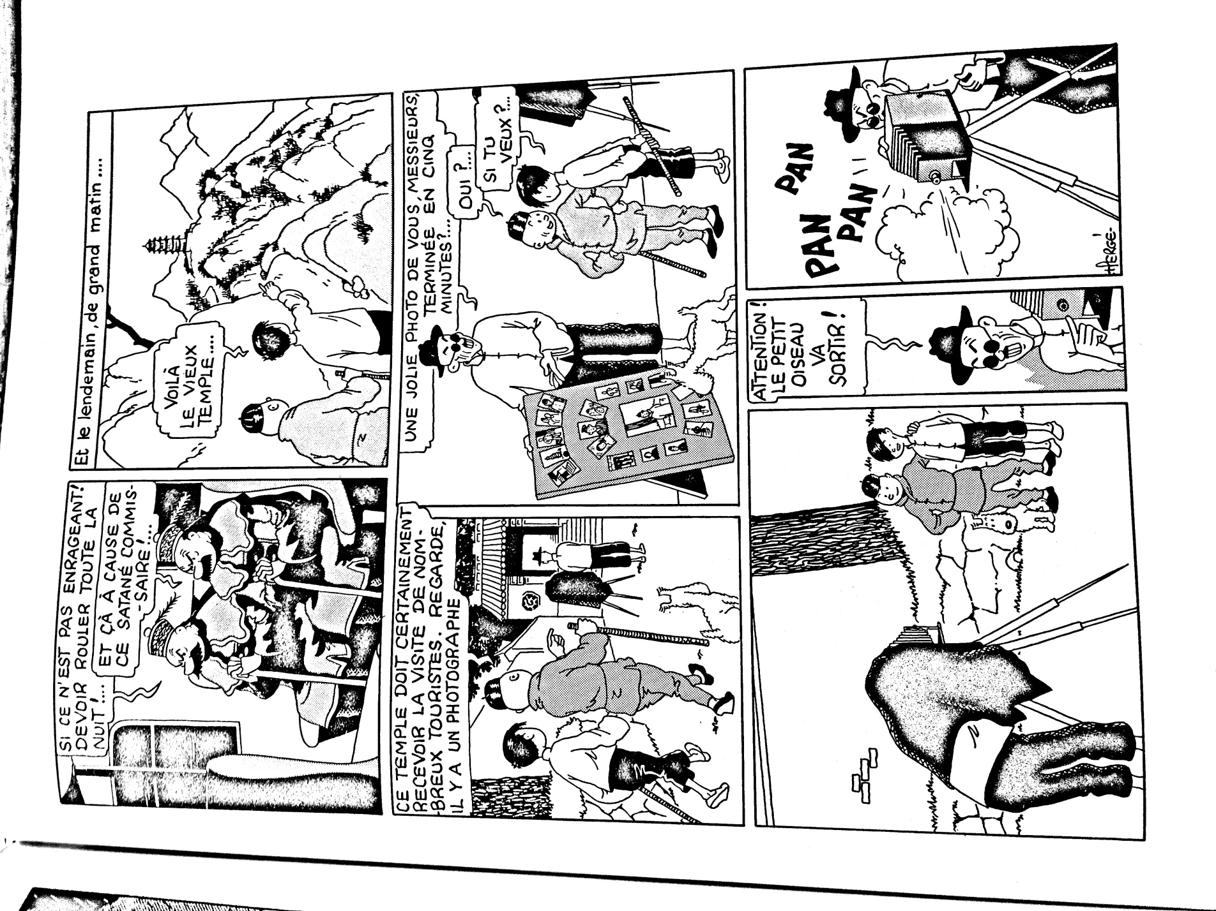

Planche 125
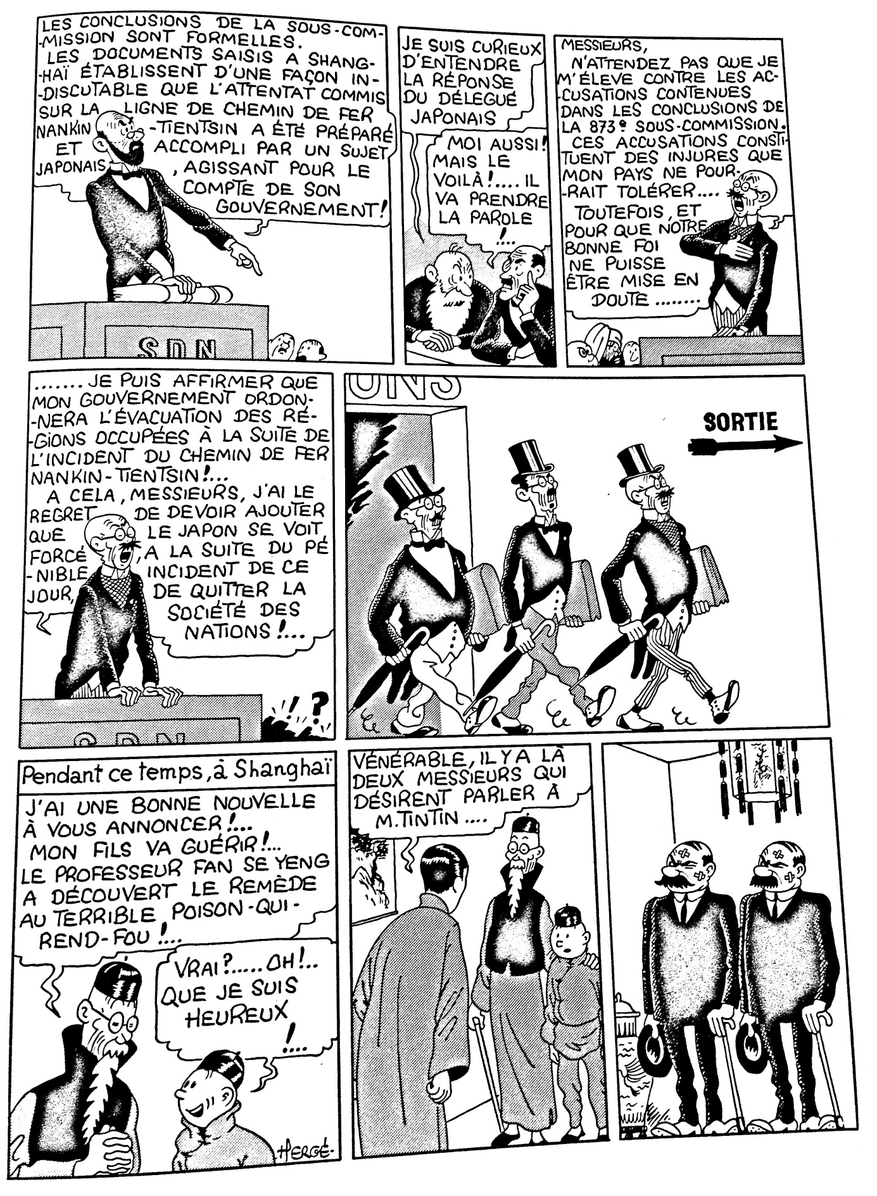Hergé, Le Lotus bleu (Les aventures de Tintin, reporter en Extrême-Orient), Paris et Tournai, Casterman, 1936 (1ère publication en feuilleton dans Le Petit vingtième : 1934-1935).

La mise en œuvre de l’ « opération koulaks » en URSS (juillet 1937)

Il est remarqué d’une grande partie des ex-koulaks et criminels, exilés dans les régions du Nord et de la Sibérie, et rentrés par la suite, à l’issue de leur peine, chez eux, sont les principaux instigateurs des crimes antisoviétiques aussi bien dans les kholkozes, les sovkhozes que dans les transports et certaines branches de l’industrie.
Le Comité central propose à tous les secrétaires régionaux et républicains du Parti, ainsi qu’à tous les responsables régionaux du NKVD de ficher tous les koulaks et criminels retournés chez eux afin que les plus hostiles d’entre eux puissent être immédiatement arrêtés et fusillés à l’issue d’une procédure administrative simplifiée devant une troïka, les autres moins actifs, mais néanmoins hostiles, étant exilés dans des régions éloignées du pays sur ordre du NKVD.
Le Comité central vous invite, dans un délai de cinq jours, à lui proposer la composition des troïki, le nombre d’éléments à fusiller ainsi que le nombre d’éléments à exiler.
Le Secrétaire du Comité central, J. Staline.

Joseph Staline, Directive aux dirigeants régionaux et républicains du Parti, 2 juillet 1937, Archives d’Etat russes pour l’histoire sociale et politique, RGASPI, 17/162/21/89 (repris et traduit dans Nicolas Werth, L’Ivrogne et la marchande de fleurs. Autopsie d’un meurtre de masse, 1937-1938, Paris, Seuil, 2011 [1ère édition : 2009], p. 75).

Pour RSS du Kazakhstan, cam. Mirzoian (remplaçant : Nourpiisov), Issaiev, Zalin. Accord pour fusiller 2 346 et déporter 4 403. Autoriser la troïka à traiter aussi les koulaks assignés à résidence dans les villages spéciaux.
Pour la région de Koursk, cam. Peskarev, Nikitin, Simanovskii. Accord pour fusiller 1 798, déporter 2 986.
Pour la région de Kirov, cam. Austrin, Mukhin, Naumov. Accord pour fusiller 368, déporter 510.
Pour la RSSA de Kabardino-Balkarie, cam. Antonov (président), Kalmykov, Khagurov. Accord pour fusiller koulaks 339, criminels 21, déporter koulaks 324, criminels 143.
Pour la région de Tcheliabinsk, cam. Ryndin, Blat, Malychev. Accord pour fusiller 2 552, déporter 5 401.
Pour la RSSA des Maris, cam. Vrublevskii, Karatcharov, Bystriakov. Accord pour fusiller koulaks 366, criminels 338, déporter koulaks 692, criminels 747.
Pour la région de Saratov, cam. Krinitskii (remplaçant Zelenov), Agranov, Slavatinskii. Accord pour fusiller koulaks 346, fusiller criminels 91, déporter koulaks 836, criminels 750.
Pour la région de Voronej, cam. Rozan (remplaçant Sivko), Anfimov, Iarygin. Accord pour fusiller 720 koulaks, 130 criminels, déporter 2 368 koulaks, 1 319 criminels.
Pour la région de Sverdlovsk, cam. Aboliaev, Dmitriev, Gratchev. Accord pour fusiller 4 700 koulaks, 300 criminels, déporter 5 800 koulaks, 1 200 criminels.
Pour la région d’Ivanovo, cam. Epanetchnikov, Styrne, Leibovitch. Accord pour fusiller 276 koulaks, 66 criminels, déporter 1 293 koulaks, 425 criminels […].
Pour la RSS de Géorgie, cam. Rapava, Talakhadze, Tseretelli. Accord pour fusiller 1 419, déporter 1 5662.
Pour la région de Gorki, cam. Ogourtsov, Lavrouchine, Oustioujaninov. Accord pour fusiller 1 620 koulaks, 675 criminels, déporter 3 850 koulaks, 435 criminels.
Pour la région Azov-Mer Noire, cam. Liouchkov, Evdokimov, Ivanov (remplaçant Kravtsov). Accord pour fusiller 5 721 koulaks, 923 criminels, déporter 5 914 koulaks et 1 048 criminels. Autoriser le passage devant la troïka, avec peine de mort, pour toutes les affaires de diversion et espionnage dans le domaine agricole et notamment la campagne de moisson.
Pour la région de Kouïbychev, cam. Popachenko, Nelke, Poliakov. Accord pour fusiller 1 881 et déporter 4 259.
Pour la région Extrême-Orient, cam. Deribas (remplaçant Zapadnyi), Ptoukha, Fedin. Accord pour fusiller 3 017 éléments, déporter 3 681. Inclure dans la directive du CC tous les villages spéciaux. Autoriser la troïka à examiner les affaires des détenus déjà en camp activement hostiles, qui seront fusillés.
Pour la région du Kazakhstan nord, cam. Panov, Stepanov, Seguizbaiev. Accord pour fusiller 658, déporter 310 éléments. Autoriser la troïka à examiner les affaires des déplacés spéciaux déportés des zones frontalières occidentales, le NKVD ayant au préalable fixé le nombre d’individus à fusiller ou à déporter dans cette catégorie.
Pour la RSS de Biélorussie, cam. Berman, Deniskevitch, Chiirein. Accord pour fusiller 3 000, déporter 9 000.
Pour la région de Moscou, cam. Redens, Maslov, Khrouchtchev (remplaçant Volkov). Accord pour fusiller 2 000 koulaks, 6 500 criminels, déporter 5 869 koulaks et 26 936 criminels.

Extraits du Protocole n° 51 du Politburo, 10 juillet 1937, Archives du président de la fédération russe, APRF, 3/58/212/34-40 (repris et traduit dans Nicolas Werth, L’Ivrogne et la marchande de fleurs. Autopsie d’un meurtre de masse, 1937-1938, Paris, Seuil, 2011 [1ère édition : 2009], p. 82-83).

Contingents sujets à répression
- Ex-koulaks revenus à l’issue de leur condamnation et continuant à mener une activité antisoviétique de sape ;
- Ex-koulaks ayant fui le camp ou le village spécial ou s’étant cachés pour échapper à la dékoulakisation et qui mènent une activité antisoviétique ;
- Ex-koulaks et éléments socialement nuisibles faisant partie de groupes insurrectionnels, fascistes, terroristes ou bandits, purgeant leur peine, ou s’étant cachés pour échapper à la répression ou ayant fui de leur lieu d’exil et continuant à mener des activités antisoviétiques ;
- Membres de partis antisoviétiques (SR, mencheviks géorgiens, moussavatistes, dachnaks), anciens gardes blancs, gendarmes, fonctionnaires, chefs de bande, bandits, réémigrés s’étant cachés pour échapper à la répression ou s’étant enfuis de leur lieu d’exil et continuant à mener des activités antisoviétiques ;
- Membres des organisations cosaques-gardes-blancs, fascistes, terroristes et diversionnistes démasqués par des données avérées de renseignement, d’enquête ou d’instruction. Sont également sujets à répression les éléments de cette catégorie actuellement en détention, dont l’instruction est terminée mais qui n’ont pas encore été jugés ;
- Les éléments les plus actifs parmi les ex-koulaks, les bandits, les Blancs, les membres des sectes ou du clergé actuellement en prison, en camp ou en village spécial, et qui continuent à y mener une activité antisoviétique de sape ;
- Les éléments criminels (bandits, voleurs-récidivistes, contrebandiers professionnels, affairistes, voleurs de bétail) liés à un milieu criminel. Sont également sujets à répression les éléments de cette catégorie actuellement en détention, dont l’instruction est terminée mais qui n’ont pas encore été jugés ;
- Les éléments criminels déjà en camp ou en village spécial, et continuant à y mener une activité criminelle.

Extraits de l’Ordre opérationnel du commissaire du peuple aux affaires intérieures de l’URSS (Nikolaï Iejov) n° 0047 sur l’opération de répression des ex-koulaks, criminels et autres éléments antisoviétiques, 30 juillet 1937, in Iu. M. Zolotov (dir.), Kniga pamiati politiceskix represii, Oulianovsk, 1996, p. 766-780 (repris et traduit dans Nicolas Werth, L’Ivrogne et la marchande de fleurs. Autopsie d’un meurtre de masse, 1937-1938, Paris, Seuil, 2011 [1ère édition : 2009], p. 89-90).

La Pologne dans la représentation nazie de l’espace

1. L’espace à conquérir doit servir uniquement la population allemande et l’avenir allemand. C’est seulement dans ce but que du précieux sang allemand a coulé depuis la Grande Guerre. L’espace conquis doit donc être débarrassé de tous les étrangers à la race ; tous les allogènes et les étrangers doivent être déplacés.
2. Laisser sur place des éléments étrangers et racialement inférieurs aurait fatalement pour conséquence un abâtardissement des colons allemands qui conduirait à un affaiblissement biologique de la race allemande et de sa créativité culturelle. Le peuple allemand de l’Est ne doit pas seulement être une population mixte et germanisée linguistiquement, mais une population racialement pure. Nous n’avons que faire d’une population bâtarde à caractère polonais, avec ce que cela implique de stérilité culturelle – car celle-ci est déterminée par la race. Tous les grands peuples de l’Antiquité ont été victimes de ces mélanges de races.
Doivent être déplacés avant tout […] les quelques deux millions de juifs et de bâtards de juifs. La population polonaise est majoritairement un mélange malheureux d’éléments appartenant à la race pré-slave, baltique de l’Est et ostique avec, parfois, d’apparentes influences mongoles. […] Quiconque connaît la population rurale polonaise sait combien elle est primitive, brute, souvent mentalement attardée. Leur visage le trahit, tout comme leur pensée et leurs actes.
Il est recommandé d’échanger contre des Polonais toutes les colonies rurales allemandes qui se trouvent en Ukraine, sur la Volga, dans le Caucase, en Crimée, en Bessarabie, etc., pour autant qu’ils sont encore racialement utilisables […].
Il va de soi que, dans les nouveaux espaces industriels et miniers, il faudra conserver pour quelques temps la population locale qui y travaille, sans toutefois attribuer à ces Polonais l’honneur d’être citoyen allemand […]. Ce qu’il restera de polonais dans le Reich doit naturellement renoncer à sa citoyenneté polonaise ainsi qu’à toute activité politique […]. Le droit à l’éducation, à la culture et à la religion polonaise n’existe plus en Allemagne […]. Par ailleurs, rien de polonais ne doit être encouragé, en matière littéraire, dramatique, cinématographique ou radiophonique. Aucun Polonais ne peut être fonctionnaire.

Otto Reche, Projet de colonisation de la Pologne, 24 septembre 1939, in Mechtild Rössler et Sabine Schleiermacher, Des Generalplan Ost : Hauplinien der nationalsozialistischen Planungs- und Vernichtungspolitik, Berlin, Akademie-Verlag, 1993 (repris et traduit dans Johann Chapoutot, Le nazisme. Une idéologie en actes, Paris, La Documentation française, collection La Documentation photographique, n° 8085, 2012, p. 53).

Le Führer veut désormais diviser en trois zones le terrain conquis : 1. l’ancien territoire allemand : il sera totalement regermanisé, et cela avec de véritables familles paysannes allemandes, des vétérans de la Wehrmacht et des Allemands ethniques (Volksdeutsche) issus des pays dans lesquels nous ne pouvons strictement rien conquérir. Ces provinces de l’Est deviendront le territoire allemand principal. Nous y créerons des fermes jusqu’à 200 acres et nous y installerons des paysans-soldats allemands.
2e zone allant jusqu’à la Vistule. C’est là qu’habite le bon élément polonais. Protectorat avec autonomie. A sa frontière, nous construisons une nouvelle ligne de fortifications. Celle-ci séparera définitivement l’Allemagne de la Russie.
3e zone : les terres qui s’y seront rajoutées au-delà de la Vistule. Egalement rattachés au Protectorat. Nous y repoussons les mauvais éléments polonais et les juifs, y compris ceux du Reich. Qu’ils s’y montrent s’ils sont seulement capables de construire quelque chose. Notre colonisation se déroule conformément aux plans, et elle est calculée à long terme. Lorsque la première zone sera achevée, ce sera au tour de la deuxième. En tout cas, l’histoire allemande a ainsi pris un nouveau virage, et la nation allemande a de quoi faire pour deux générations.

Joseph Goebells, Journal, 1939-1942, traduit par Olivier Mannoni, Paris, Tallandier, 2009, 30 septembre 1939, p. 35.

1) En premier lieu, les Juifs et les Polonais, apparaissant comme dominants politiquement doivent être expulsés vers le Gouvernement Général (obligation de service pour les 18-60 ans).
2) Les Polonais vivant dans les territoires occupés doivent être soumis à une expertise raciale.
3) Les besoins en matière de travail du Reich doivent servir à affaiblir la polonité en la privant de Polonais valables sur le plan racial, lesquels peuvent servir dans le Reich sur la durée. Cette sélection doit aussi intervenir dans le Gouvernement Général.
4) La main-d’œuvre qualifiée, des travailleurs formés aux artisans, employés de la poste, de la construction, etc., quand ils sont de qualité d’un point de vue racial et bien assimilés, doit être remplacée progressivement par de la main-d’œuvre venue du Reich.
5) Dans une certaine mesure, les provinces orientales peuvent conserver une strate laborieuse polonaise pour un service subalterne, dans les secteurs de l’agriculture et de l’industrie.
6) Les Polonais inutiles dans le Reich et les provinces orientales sont à expulser vers le Gouvernement Général.

Circulaire de Reinhard Heydrich, 28 novembre 1939, in Karl Heinz Roth, « "Generalplan Ost" und der Mord an den Juden : der "Fernplan um der Umsiedlung in den Ostprovinzen" aus dem Reichssicherheitshaupamt vom November 1939 », 1999. Zeitschrift für Sozialgeschichte des 20. und 21. Jahrhunderts, n° 12, 1997, p. 68-69 (repris et traduit dans Christian Ingrao, La Promesse de l’Est. Espérance nazie et génocide, 1939-1943, Paris, Seuil, 2016, p. 80-81).

Dans ce qui suit, nous partons du principe que l’intégralité de la population juive de ce territoire, d’approximativement 560 000 personnes, aura été évacuée et quittera ce territoire au cours de cet hiver.
Dans les anciennes provinces prussiennes de Dantzig et de Prusse-Occidentale, à l’entrée en guerre, la population allemande se tenait à 50 % approximativement, c’est-à-dire qu’elle était à l’équilibre avec la population polonaise.
Le premier des objectifs, accessible dans les prochaines années, sera au minimum de rétablir la situation de 1914. Quand cet objectif aura été atteint, la germanisation toujours progressant s’opérera par la participation des forces biologiques et économiques venues du colonat et des nouveaux territoires. La restauration de la situation de 1914 signifierait en premier lieu l’addition de 1,1 million d’Allemands vivant sur ce territoire de plus de 3,4 millions, portant leur effectif à 4,5 millions, et l’expulsion progressive de 4,5 millions de Polonais. Dans les anciennes provinces de Posen et de Prusse-Occidentale, doivent quitter le territoire les Polonais qui se sont installés après 1918. […]
Pour délimiter les territoires qui doivent être recolonisés en urgence, les considérations stratégiques suivantes sont définitivement à prendre :
1) Il faut en premier lieu bâtir un mur ethnique allemand tout au long de la frontière avec le Gouvernement Général, sous la forme d’un large cordon de fermes germaniques. Ce mur-frontière sépare dès l’origine et définitivement la polonité restée dans le Reich de son arrière-pays.
2) Il faut de façon urgente peupler de paysans allemands les bassins des plus grandes villes.
3) Il faut par ailleurs fonder un large pont ethnique allemand, dans une certaine mesure comme axe Est-Ouest, reliant le mur-frontière au Reich. Il faut enfin construire un mur plus ténu au travers de l’ancien corridor, par les arrondissements de Zempelburg, Bromberg, Kulm et Graudenz. Ces ponts ethniques séparent les restes des communautés polonaises restées là et forment des îles polonaises.
Pour le déclenchement du travail d’installation, les îles ethniques allemandes plus ou moins étendues existantes constituent les points de cristallisation à partir desquels la liaison Est-Ouest et la ceinture frontalière doivent être amorcées. Au long de la frontière du Gouvernement [Général], les îlots de Germanité à l’ouest de Petrikau, les localisations d’Allemands de la Vistule et les Allemands du Narew situés plus au nord et à l’est doivent être reliés les uns aux autres. Une liaison Est-Ouest plus large s’amorce des centres germaniques autour de Birnbaum et Neutomischel et court le long de la Warthe par Posen, Schrimm, Wreschen, Konin, Kolo et le bassin industriel de Lodz.

Services de planification du RKFdV (Commissariat du Reich pour le renforcement de la germanité), Principes de planification pour la construction des territoires de l’Est, premier semestre 1940, BABL, R-49/157, reproduit dans Czeslaw Madajczyk (dir.), Vom Generalplan Ost zum Generalsiedlungsplan, Munich, Saur Verlag, 1994, p. 3-14 (repris et traduit dans Christian Ingrao, La Promesse de l’Est. Espérance nazie et génocide, 1939-1943, Paris, Seuil, 2016, p. 167-168).

Protocole de la conférence de Wannsee
(20 janvier 1942)

Affaire secrète du Reich
30 exemplaires.
16e exemplaire.
Procès-verbal de conférence.
I. – Prirent part à la réunion qui eut lieu le 20 janvier 1942 à Berlin, am Grossen Wannsee, n^{os} 56-58, au sujet de la solution finale du problème juif :
Gauleiter D^{r} Meyer et Reichsleiter D^{r} Leibbrandt, ministère du Reich pour les territoires occupés de l’Est.
Secrétaire d’Etat D^{r} Stuckart, ministère de l’Intérieur du Reich.
Secrétaire d’Etat Neumann, chargé du Plan de quatre ans.
Secrétaire d’Etat D^{r} Freisler, ministère de la Justice du Reich.
Secrétaire d’Etat D^{r} Bühler, cabinet du Gouverneur général.
Sous-secrétaire d’Etat Luther, ministère des Affaires étrangères.
SS-Oberführer Klopfer, chancellerie du Parti.
Chef de cabinet Kritzinger, chancellerie du Reich.
SS-Obergruppenführer Hofmann, Office central pour la race et la colonisation.
SS-Gruppenführer Müller et SS-Obersturmbannführer Eichmann, Office central de la Sûreté du Reich.
SS-Oberführer D^{r} Schoengarth, commandant de la Police de Sûreté et du S. D. dans le Gouvernement général, Police de Sûreté et du S. D.
SS—Sturmbannführer D^{r} Lange, commandant de la Police de Sûreté et du S. D. pour le district de Lettonie, agissant en qualité de représentant du Commandant de la Police de Sûreté et du S. D. au Commissariat du Reich pour les territoires de l’Est, Police de Sûreté et du S. D.
II. – Le SS-Obergruppenführer Heydrich, chef de la Police de Sûreté et du S. D., commença par communiquer à l’assemblée sa nomination au poste de « Plénipotentiaire pour la préparation de la solution finale du problème des Juifs d’Europe », nomination signée par le Reichsmarschall, puis il indiqua le but de cette conférence : préciser les questions de principe. Pour répondre au désir de Reichsmarschall de se voir communiquer un projet concernant les besoins dans les domaines de l’organisation, des questions techniques et des questions matérielles posées par la solution finale du problème juif en Europe, il convient de traiter de ces questions avec toutes les administrations centrales en vue de coordonner leur action.
C’est le Reichsführer SS et Chef de la Police allemande, Chef de la Police de Sûreté et du S. D. qui sera responsable de l’ensemble des mesures destinées à résoudre le problème juif.
Le Chef de la Police de Sûreté et du S. D. donna ensuite un bref aperçu de la lutte menée, jusqu’ici, contre cet adversaire. Les phases essentielles en sont :
- Elimination des Juifs de tous les domaines de la vie du peuple allemand.
- Elimination des Juifs de l’espace vital du peuple allemand.
Pour arriver à cette fin, la seule solution provisoire envisagée était celle d’accélérer l’émigration des Juifs vivant sur le territoire allemand. Elle a été renforcée et poursuivie systématiquement.
Sur l’ordre du Reichsmarschall, un service central pour l’émigration juive fut créé en janvier 1939 à l’échelon du Reich. Le Chef de la Police de Sûreté et du S. D. en assuma la direction. Cet organisme avait en particulier pour mission :
- de prendre toutes les mesures utiles afin de préparer une émigration accélérée des Juifs,
- de diriger ce mouvement d’émigration,
- d’accélérer l’émigration dans tous les cas particuliers.
Le but consistait à nettoyer l’espace vital allemand de ses Juifs par la méthode légale.
Tous les services se rendaient parfaitement compte des désavantages que comportait pareille politique d’émigration ; il fallait pourtant s’y résigner en l’absence d’autres possibilités de solution.
Les travaux d’émigration devenaient par la suite un problème non seulement allemand, mais regardaient encore les services des pays de destination d’immigration.
Les difficultés financières, telles que l’importance des sommes de cautionnement et de débarquement exigées par les divers gouvernements étrangers, la place restreinte sur les bateaux, les restrictions progressives apportées à la délivrance des visas, voire leur suspension, rendirent les efforts d’émigration extrêmement difficiles. En dépit de ces difficultés, depuis la prise du pouvoir et jusqu’au 31 octobre 1941, un nombre total d’environ 537 000 Juifs émigrèrent, soit :
A partir du 30 janvier 1933, en provenance de l’ancien Reich, environ | 360 000
A partir du 15 mars 1938, en provenance de l’Autriche, environ | 147 000
A partir du 15 mars 1939, en provenance du protectorat de Bohême-Moravie, environ | 30 000
Le financement de l’émigration était assuré par les Juifs eux-mêmes, c’est-à-dire par leurs organisations représentatives.
Afin d’éviter que les Juifs prolétarisés ne restent en panne, nous sommes partis du principe que les Juifs fortunés doivent financer l’émigration des Juifs indigents ; selon l’importance de leur fortune, chacun des Juifs riches versait une indemnité d’émigration servant à subvenir aux obligations financières des Juifs sans fortune.
Outre les sommes en Reichsmarks, il fallut se procurer les sommes de cautionnement et de débarquement. Afin de ménager les disponibilités du Reich en devises, les institutions financières juives à l’étranger étaient tenues de procurer aux organisations juives du pays d’émigration les devises nécessaires.
C’est ainsi qu’à la date du 31 octobre 1941, les Juifs de l’étranger ont mis à la disposition de leurs coreligionnaires la somme globale de 9 500 000 dollars, et ce, à titre de dons.
Le Reichsführer SS et Chef de la Police allemande, considérant les dangers que présenterait l’émigration en temps de guerre, et vu les possibilités qu’offrent les territoires de l’Est, a, depuis lors, interdit toute émigration aux Juifs.
III. – L’émigration a désormais cédé la place à une autre possibilité de solution : l’évacuation des Juifs vers l’est, solution adoptée après accord du Führer.
On ne saurait cependant considérer ces solutions que comme des palliatifs, mais nous mettons dès maintenant à profit nos expériences pratiques, si indispensables à la solution finale du problème juif.
La solution finale du problème juif en Europe devra être appliquée à environ 11 millions de personnes, se répartissant par pays de la façon suivante :
 | Pays | Nombre
A. – | Ancien Reich  Autriche  Territoires de l’Est  Gouvernement général  Bialystok  Protectorat de Bohême et de Moravie  Estonie – nettoyée de ses Juifs  Lettonie  Lituanie  Belgique  Danemark  France (zone occupée)  (zone non occupée)  Grèce  Pays-Bas  Norvège | 131 800  43 700  420 000  2 284 000  400 000  74 200  3 500  34 000  43 000  5 600  165 000  700 000  69 600  160 800  1 300
B. – | Bulgarie  Angleterre  Finlande  Irlande  Italie (Sardaigne comprise)  Albanie  Croatie  Portugal  Roumanie (Bessarabie comprise)  Suède  Suisse  Serbie  Slovaquie  Espagne  Turquie d’Europe  Hongrie  URSS (dont)  Russie Blanche (Bialystok excepté)  Ukraine | 48 000  330 000  2 300  4 000  58 000  200  40 000  3 000  342 000  8 000  18 000  10 000  88 000  6 000  55 500  742 800  5 000 000  446 484  2 994 684
Au total, plus de |  | 11 000 000
Les chiffres indiqués pour les différents pays étrangers concernent les Juifs classés par religion ; le critère de la race, en effet, est encore inconnu dans ces pays.
Il sera sans doute assez difficile d’arriver à bout de ce problème dans certains pays, en raison de leur attitude et de leurs conceptions. Tel est le cas pour la Hongrie et la Roumanie.
Dans ce dernier pays, par exemple, le Juif réussit à se procurer encore aujourd’hui des documents, moyennant finances, qui attestent légalement sa nationalité étrangère.
L’influence que les Juifs exercent en URSS dans tous les domaines est bien connue. Dans la partie européenne vivent encore 5 millions de Juifs, dans la partie asiatique à peine ¼ de million.
La répartition par professions des Juifs vivant dans la partie européenne de l’URSS était à peu près la suivante :
Dans l’agriculture : 9,1 %.
Ouvriers dans les villes : 4,8 %.
Dans le commerce : 20 %.
Employés comme ouvriers au service de l’Etat central : 23,4 %.
Dans les professions libérales (médecine, presse, théâtre, etc.) : 32,7 %.
Dans le cadre de la solution finale du problème, les Juifs doivent être transférés sous bonne escorte à l’Est et y être affectés au service du travail. Formés en colonnes de travail, les Juifs valides, hommes d’un côté, femmes de l’autre, seront amenés dans ces territoires pour construire des routes ; il va sans dire qu’une grande partie d’entre eux s’éliminera tout naturellement par son état de déficience physique.
Le résidu qui subsisterait en fin de compte – et qu’il faut considérer comme la partie la plus résistante – devra être traité en conséquence. En effet, l’expérience de l’histoire a montré que, libérée, cette élite naturelle porte en germe les éléments d’une nouvelle renaissance juive.
En vue de la réalisation pratique de la solution finale, l’Europe sera balayée d’ouest en est. Les difficultés de logement et d’autres considérations de la politique sociale nous ont amenés à commencer par le territoire du Reich, y compris le protectorat de Bohême et de Moravie.
Les Juifs évacués sont d’abord hébergés, convoi par convoi, dans ce qu’il est convenu d’appeler des ghettos de transit ; de là, ils seront transportés plus loin vers l’est.
Une condition importante pour mener à bonne fin l’évacuation, c’est, selon les explications du SS-Obergruppenführer Heydrich, de fixer très exactement la catégorie des personnes à évacuer. […]

Procès-verbal de la conférence Wannsee, 20 janvier 1942, in Léon Poliakov, Le procès de Jérusalem. Jugement – Documents, Paris, Calmann-Lévy, 1963, p. 340-345.

Inauguration du nouveau poste de Radio-Brazzaville par Félix Eboué le 18 juin 1943

18 juin 1940 – Il y a quatre jours que les Allemands sont entrés à Paris. Il y a vingt-quatre heures que la voix absurdement pathétique du Maréchal a convié les Français à répudier courage, honneur et bon sens pour subir l’inconnue des commandements de l’Allemagne. Brazzaville, cœur de l’Afrique française, refuse de l’entendre.
Plus que l’infortune de la défaite, la honte d’une trahison de la France envers ses Alliés, et surtout envers elle-même, nous interdit d’obéir. C’est alors que monte et s’étend l’appel du Général de Gaulle. Dès ce moment, le choix de Brazzaville et de l’Afrique Equatoriale Française est fait. Avec De Gaulle nous serons, nous resterons fidèles à la France.
Mais il faut que ce choix, cette volonté, cette ténacité soient connus. Il faut que la valeur de notre exemple vienne consoler la France et lui donner une raison d’espérer, rassure l’Angleterre, alors seule contre l’ennemi, renseigne la France qui combat, les Alliés de demain, dénonce enfin les chefs félons prêts à vendre l’Empire français pour un galon ou pour un titre.
Ainsi commence, dès la défaite de la France, dès la résurrection spirituelle de la France, une lutte longue, pénible, incommode, afin que la voix s’élevant de l’Afrique Française, de cette terre où jamais un ennemi ni un ami de l’ennemi n’aura mis le pied, soit entendue par le monde.
Et voici qu’à partir d’aujourd’hui, le 18 juin 1943, cette lutte est gagnée. Le peuple français et avec lui tous les peuples opprimés de l’Europe, nos alliés anglais, russes, américains, et l’ennemi aussi, l’ennemi désormais traqué dans sa dangereuse citadelle, tous recevront de Brazzaville la pure parole de la France, la parole libre, le message plusieurs fois quotidien d’espoir, de courage, de loyauté, qui annoncera le salut prochain du pays, la déroute certaine de l’envahisseur.
Je veux désigner les combattants de cette lutte obscure, mais indispensable. Qu’on se rappelle les humbles débuts, lorsque les Boilleau, Bizien, Ciavaldini, se donnèrent tout entiers à l’ouvrage, et puis cette sorte de corps à corps que Defroyenne entreprit avec les appareils pour leur faire dire, coûte que coûte, et le plus loin, et le plus fort possible, ce que nous avions à dire. Le Service de l’Information prend naissance, mal logé, mal outillé, mais tenace, et dont le progrès constant finit par nous donner le meilleur instrument d’expression. C’est l’équipe fidèle des deux frères Desjardins, composée, pour la plupart, de ceux qui, comme Pierre Desjardins se sont échappés de France à l’armistice et, premiers compagnons du Général de Gaulle, vinrent avec lui en Afrique. Pour ne donner qu’un nom dans ce carré solide qui ne manquera jamais à la besogne, je citerai Mademoiselle Minaire, si modeste, si constante et efficace.
Enfin, à partir de novembre 1941, voici que se construit le nouveau poste, sur la fourniture duquel Kagan veillait en Amérique. Defroyenne, qui aurait mérité en temps de paix le titre de meilleur ouvrier de France, le montera tandis que Mademoiselle Desjoyeaux, qui devait illustrer ici les dons magnifiques de labeur et d’autorité de la femme française, organisera le travail et forcera briques, béton, pylônes à sortir de terre. Auprès d’eux, Dissac, Forthoffer, Mora, Hilmi, Garnier se répartiront la tâche avec le souci de faire bien et vite une œuvre que la France attend.
Je dirai aussi ce que nous devons aux Etats-Unis et à la Radio Corporation of America. Sans l’aide de nos Alliés, tant d’efforts auraient été privée d’une portée suffisante. C’est d’Amérique que nous reçûmes les appareils de fabrication la plus moderne (sic) ; c’est l’Amérique aussi qui nous envoya le spécialiste de ces appareils. L’ingénieur Brown nous a donné tout son savoir, tout son temps, toute sa peine, avec la conviction que l’honneur de son pays, l’honneur de sa maison et son honneur propre étaient engagés dans l’affaire, et nous le vîmes animé de cet esprit d’équipe qui fit que tous, Américain et Français, travaillèrent épaule contre épaule au succès commun.
Ainsi, le poste de radiodiffusion de Brazzaville sera non seulement un outil de bonne qualité, mais encore un exemple.
Outil solide, s’il en fut, qu’on maniera à l’heure où l’Italie tremble, où l’Allemagne s’étonne de perdre pied, où la France et l’Europe vibrent passionnément, en entendant sourdre contre les murs de leur prison les premiers coups de bélier, et en guettant avec impatience le signal qui sera donné du massacre de l’ennemi.
Exemple aussi, exemple de foi, de méthode, de renoncement et de solidarité. Toutes les vertus que l’Allemagne nous déniait et que le triste Maréchal proclamait disparues, nous les avons retrouvées ici, intactes, ardentes, efficaces.
C’est de ces vertus-là que sera faite la France de demain, celle qui, avec le Général de Gaulle, chassera et détruira l’ennemi et retrouvera, dans une générosité et une pureté plus grandes, la belle récompense de ses larmes et de ses sacrifices.

Discours du Gouverneur général Félix Eboué pour l’inauguration du nouveau Poste de Radio-Brazzaville, le 18 juin 1943, URL : http://decouvrir.charles-de-gaulle.org/discours-du-gouverneur-felix-eboue-pour-linauguration-du-nouveau-poste-de-radio-brazzaville-18-juin-1943/.

Ordonnance du 7 mars 1944 relative au statut des Français musulmans d’Algérie

Le Comité français de la Libération nationale,
Sur le rapport du commissaire d'État aux affaires musulmanes et du commissaire à l'intérieur ;
Vu l'ordonnance du 3 juin 1943 portant institution du Comité français de la Libération nationale ;
Vu le sénatus-consulte du 14 juillet 1865 ;
Vu le décret du 24 octobre 1870 ;
Vu la loi du 4 février 1919 relative aux collèges électoraux d'Algérie ensemble le décret du 7 février 1919 ;
Le Comité juridique entendu ;
Ordonne :
Article premier.
Les Français musulmans d'Algérie jouissent de tous les droits et sont soumis à tous les devoirs des Français non musulmans.
Tous les emplois civils et militaires leur sont accessibles.
Article 2.
La loi s'applique indistinctement aux Français musulmans et aux Français non musulmans. Toutes dispositions d'exception applicables aux Français musulmans sont abrogées.
Toutefois restent soumis aux règles du droit musulman et des coutumes berbères en matière de statut personnel, les Français musulmans qui n'ont pas expressément déclaré leur volonté d'être placés sous l'empire intégral de la loi française. Les contestations en la même matière continuent à être soumises aux juridictions qui en connaissent actuellement.
Le régime immobilier reste fixé par les lois en vigueur.
Article 3.
Sont déclarés citoyens français, à titre personnel, et inscrits sur les mêmes listes électorales que les citoyens non musulmans et participent aux mêmes scrutins les français musulmans du sexe masculin âgés de 21 ans et appartenant aux catégories ci-après :
- anciens officiers,
- titulaires d'un des diplômes suivants : diplôme de l'enseignement supérieur, baccalauréat de l'enseignement secondaire, brevet supérieur, brevet élémentaire, brevet d'études primaires supérieures, diplôme de fin d'études secondaires, diplômes des médersas, diplôme de sortie d'une grande école nationale ou d'une école nationale de l'enseignement professionnel industriel, agricole ou commercial, brevet de langue arabe et berbère,
- fonctionnaires ou agents de l'État, des départements, des communes, des services publics ou concédés, en activité ou en retraite, titulaires d'en emploi permanent soumis à un statut réglementaire, dans des conditions qui seront fixées par décret,
- membres actuels et anciens des Chambres de commerce et d'agriculture,
- bachaghas, aghas et caïds ayant exercé leurs fonctions pendant au moins trois ans et n'ayant pas fait postérieurement l'objet d'une mesure de révocation,
- personnalités exerçant ou ayant exercé des mandats de délégué financier, conseiller général, conseiller municipal de commune de plein exercice, ou président d'une djemaa,
- membres de l'ordre national de la légion d'Honneur,
- compagnons de l'ordre de la Libération,
- titulaires de la médaille de la Résistance,
- titulaires de la médaille militaire,
- titulaires de la médaille du travail et membres actuels ou anciens des conseils syndicaux des syndicats ouvriers régulièrement constitués, après 3 ans d'exercice de leurs fonctions,
- conseillers Prud'hommes actuels ou anciens,
- oukils judiciaires,
- membres actuels et anciens des conseils d'administration des S.I.P. artisanales et agricoles,
- membres actuels et anciens des conseils de section des S.I.P. artisanales et agricoles.
Article 4.
Les autres Français musulmans sont appelés à recevoir la nationalité française. L'Assemblée nationale constituante fixera les conditions et les modalités de cette accession.
Dès à présent, ceux d'entre eux qui sont âgés de plus de 21 ans et du sexe masculin, reçoivent le bénéfice des dispositions du décret du 9 février 1919 et sont inscrits dans les collèges électoraux appelés à élire la représentation spéciale aux conseils municipaux, conseils généraux et délégations financières prévue par ledit décret.
Cette représentation sera pour les conseils généraux et les délégations financières égale aux 2/5e de l'effectif total de ces assemblées. Pour les conseils municipaux, elle sera également des 2/5e sauf dans le cas où le rapport entre la population française musulmane et la population totale de la commune n'atteindra point ce chiffre. Elle serait alors proportionnelle au chiffre de la population musulmane.
Article 5.
Tous les Français sont indistinctement éligibles aux assemblées algériennes, quel que soit le collège électoral auquel ils appartiennent.
Article 6.
Est réservé la statut des populations du M'Zab ainsi que des populations des territoires proprement sahariens.
Article 7.
Les modalités d'application de la présente ordonnance seront fixées par décret.
Article 8.
La présente ordonnance, qui sera publiée au Journal officiel de la République française, et insérée au Journal officiel de l'Algérie, sera exécutée comme loi.
Alger, le 7 mars 1944.
De Gaulle.
Par le Comité français de la Libération nationale :
Le commissaire à l'intérieur,
Emmanuel d'Astier.
Le commissaire d'État aux affaires musulmanes,
Catroux.
Le commissaire à la justice,
François de Menthon.

Ordonnance du 7 mars 1944 relative au statut des Français musulmans d’Algérie,
URL : http://mjp.univ-perp.fr/france/co1943cfln3.htm.

Vers l’indépendance du Viêtnam ? (août-septembre 1945)

Le Bonheur du peuple vietnamien !
L’indépendance du Viêtnam !
Pour atteindre ces buts, nous avons déclaré être prêt à tous les sacrifices, et désirons que notre sacrifice soit utile à la patrie.
Considérant que l’union de tous nos compatriotes en ce moment est une nécessité pour notre patrie, le 22 août, nous avons rappelé à notre peuple : « A cette heure décisive de l’histoire nationale, l’union signifie la vie et la division, la mort. »
Vu le puissant élan démocratique qui se développe dans le nord de notre royaume, nous craignons qu’un conflit entre le nord et le sud ne soit inévitable si nous attendions l’ouverture d’un congrès national pour nous décider, et nous avons que ce conflit, si jamais il se produisait, plongerait tout notre peuple dans la souffrance et prêterait beau jeu aux envahisseurs.
Nous ne pouvons nous empêcher d’un certain sentiment de mélancolie à la pensée de nos glorieux ancêtres qui ont lutté sans répit pendant quatre cents ans pour agrandir notre pays de Thanh-Hoa jusqu’à Ha-Tien.
Nous ne pouvons nous empêcher d’un certain mouvement de regret à la pensée de nos vingt ans de règne durant lesquels nous avons été dans l’impossibilité de rendre aucun service appréciable à notre pays.
Malgré cela, et fort dans nos convictions, nous avons décidé d’abdiquer et nous passons le pouvoir au gouvernement républicain démocratique.
- Nous demandons au nouveau gouvernement de prendre soin des temples dynastiques et des tombeaux royaux.
- Nous demandons au nouveau gouvernement de traiter fraternellement tous les partis et groupes qui ont lutté pour l’indépendance du pays, quoique ne suivant pas de près le mouvement populaire ; cela pour leur donner la possibilité de participer à la reconstruction du pays, et pour montrer que le nouveau régime est bâti sur l’union absolue de la population entière.
- Nous invitons tous les partis et groupes, toutes les classes de la société aussi bien que la famille royale, à se solidariser pour soutenir sans réserver le gouvernement démocratique en vue de consolider l’indépendance nationale.
Quant à nous, durant vingt années de règne, nous avons connu bien des amertumes. Dorénavant, nous sommes heureux d’être un citoyen libre dans un pays indépendant. Nous ne laisserons personne abuser de notre nom ou du nom de la famille royale pour semer la dissidence parmi nos compatriotes.
Vive l’indépendance du Viêtnam !
Vive notre République démocratique !

Acte d’abdication de Bao-Dai, Hué, 25 août 1945, in Jacques Dalloz, Textes sur la décolonisation, Paris, PUF, collection Que sais-je ?, 1989, p. 27-28.

« Tous les hommes sont nés égaux. Le Créateur nous a donné des droits inviolables : le droit de vivre, le droit d’être libre et le droit de réaliser notre bonheur. »
Cette parole immortelle est tirée de la Déclaration d’indépendance des Etats-Unis d’Amérique en 1776. Prise dans un sens plus large, cette phrase signifie : « Tous les peuples sur la terre sont nés égaux, tous les peuples ont le droit de vivre, d’être libres. »
La Déclaration des Droits de l’Homme et du Citoyen de la Révolution française 1789 proclame également : « Les hommes naissent et demeurent libres et égaux en droits. »
Ce sont là des vérités indéniables.
Et pourtant, pendant plus de quatre-vingt années, les impérialistes français, abusant de leur « liberté, égalité, fraternité », ont violé la terre de nos ancêtres et opprimé nos compatriotes. Leurs actes vont à l’encontre des idéaux d’humanité et de justice.
A l’automne de l’année 1940, quand les fascistes japonais, en vue de combattre les Alliés, ont envahi l’Indochine pour organiser de nouvelles bases de guerre, les impérialistes français se sont rendus à genoux pour leur livrer notre pays.
Dès lors, notre peuple, sous le double joug japonais et français, est saigné littéralement. Le résultat a été terrifiant. Du Quang-tri au nord, 2 millions de nos compatriotes sont morts de faim dans les premiers mois de cette année.
Le 9 mars, les Japonais désarmèrent les troupes françaises. De nouveau, les Français se sont enfuis ou bien se sont rendus sans condition. Ainsi, ils n’ont été nullement capables de nous « protéger » ; bien au contraire, dans l’espace de cinq ans, ils ont par deux fois venu notre pays aux Japonais.
Avant le 9 mars, à plusieurs reprises, la Ligue du Viêt-Minh a invité les Français à se joindre à elle pour lutter contre les Japonais. Les Français, au lieu de répondre à cet appel, ont sévi de plus belle contre les partisans du Viêt-Minh. Ils sont allés jusqu’à assassiner un grand nombre de nos condamnés politiques assassinés à Yen Bay et à Cao Bang lors de leur débandade.
Malgré tout cela, nos compatriotes ont continué à garder, à l’égard des Français, une attitude indulgente et humaine. Après les évènements du 9 mars, la Ligue du Viêt-Minh a aidé de nombreux Français à traverser les frontières, en a sauvé d’autres des prisons nipponnes et a, en outré, protégé la vie et les biens de tous les Français.
En fait, depuis l’automne de 1940, notre pays a cessé d’être une colonie française pour devenir une possession nipponne.
Après la reddition des Japonais, notre peuple tout entier s’est levé pour reconquérir sa souveraineté et a fondé la République démocratique du Viêtnam.
La vérité est que nous avons repris notre indépendance des mains des Japonais et non de celles des Français.
Les Français s’enfuient, les Japonais se rendent, l’empereur Bao-Dai abdique, notre peuple a brisé toutes les chaînes qui ont pesé sur nous pendant près de cent ans pour faire de notre Viêtnam un pays indépendant. Notre peuple a, en même temps, renversé le régime monarchique établi depuis des dizaines de siècles pour fonder la République.
Pour ces raisons, nous, membres du gouvernement provisoire représentant la population entière du Viêtnam, déclarons n’avoir plus désormais aucun rapport avec la France impérialiste, annuler tous les traités que la France a signés au sujet du Viêtnam, abolir tous les privilèges que les Français se sont arrogés sur notre territoire.
Tout le peuple du Viêtnam, animé d’une même volonté, est déterminé à lutter jusqu’au bout contre toute tentative d’agression de la part des impérialistes français.
Nous sommes convaincus que les Alliés, qui ont reconnu les principes de l’égalité des peuples aux conférences de Téhéran et de San Francisco, ne peuvent pas ne pas reconnaître l’indépendance du Viêtnam.
Un peuple qui s’est obstinément opposé à la domination française pendant plus de quatre-vingt ans ; un peuple qui, durant ces dernières années, s’est décidément rangé du côté des Alliés pour lutter contre le fascisme ; ce peuple a le droit d’être libre ; ce peuple a le droit d’être indépendant.
Pour ces raisons, nous, membres du gouvernement provisoire de la République démocratique du Viêtnam, proclamons solennellement au monde entier :
Le Viêtnam a le droit d’être libre et indépendant et, en fait, est devenu libre et indépendant. Tout le peuple du Viêtnam est décidé à mobiliser toutes ses forces spirituelles et matérielles, à sacrifier sa vie et ses biens pour garder son droit à la liberté et à l’indépendance.

Hô Chi Minh, Déclaration d’indépendance de la République démocratique du Viêtnam, 2 septembre 1945, in Jacques Dalloz, Textes sur la décolonisation, Paris, PUF, collection Que sais-je ?, 1989, p. 28-30.

Discours de Patrice Lumumba lors de
l’indépendance du Congo (30 juin 1960)

Combattants de l’indépendance aujourd’hui victorieux, Je vous salue au nom du gouvernement congolais. À vous tous, mes amis, qui avez lutté sans relâche à nos côtés, je vous demande de faire de ce 30 juin 1960 une date illustre que vous garderez.
À vous tous, mes amis qui avez lutté sans relâche à nos côtés, je vous demande de faire de ce 30 juin 1960 une date illustre que vous garderez ineffaçablement gravée dans vos cœurs, une date dont vous enseignerez avec fierté la signification à vos enfants, pour que ceux-ci à leur tour fassent connaître à leurs fils et à leurs petits-fils l’histoire glorieuse de notre lutte pour la liberté.
Car cette indépendance du Congo, si elle est proclamée aujourd’hui dans l’entente avec la Belgique, pays ami avec qui nous traitons d’égal à égal. Nul Congolais digne de ce nom ne pourra jamais oublier cependant que c’est par la lutte qu’elle a été conquise, une lutte de tous les jours, une lutte ardente et idéaliste, une lutte dans laquelle nous n’avons ménagé ni nos forces, ni nos privations, ni nos souffrances, ni notre sang.
C’est une lutte qui fut de larmes, de feu et de sang, nous en sommes fiers jusqu’au plus profond de nous-mêmes, car ce fut une lutte noble et juste, une lutte indispensable pour mettre fin à l’humiliant esclavage, qui nous était imposé par la force.
Ce que fut notre sort en 80 ans de régime colonialiste, nos blessures sont trop fraîches et trop douloureuses encore pour que nous puissions les chasser de notre mémoire.
Nous avons connu les ironies, les insultes, les coups que nous devions subir matin, midi et soir, parce que nous étions des nègres.
Nous avons connu le travail harassant exigé en échange de salaires qui ne nous permettaient ni de manger à notre faim, ni de nous vêtir ou de nous loger décemment, ni d’élever nos enfants comme des êtres chers. Nous avons connu les ironies, les insultes, les coups que nous devions subir matin, midi et soir, parce que nous étions des nègres.
Qui oubliera qu’à un noir on disait ‘Tu’, non certes comme à un ami, mais parce que le ‘Vous’ honorable était réservé aux seuls blancs !
Nous avons connu nos terres spoliées au nom de textes prétendument légaux, qui ne faisaient que reconnaître le droit du plus fort.
Nous avons connu que la loi n’était jamais la même, selon qu’il s’agissait d’un blanc ou d’un noir, accommodante pour les uns, cruelle et inhumaine pour les autres.
Nous avons connu les souffrances atroces des relégués pour opinions politiques ou, croyances religieuses : exilés dans leur propre patrie, leur sort était vraiment pire que la mort elle-même.
Nous avons connu qu’il y avait dans les villes des maisons magnifiques pour les blancs et des paillotes croulantes pour les noirs ; qu’un Noir n’était admis ni dans les cinémas, ni dans les restaurants, ni dans les magasins dits « européens » ; qu’un Noir voyageait à même la coque des péniches au pied du blanc dans sa cabine de luxe.
Qui oubliera, enfin, les fusillades où périrent tant de nos frères, ou les cachots où furent brutalement jetés ceux qui ne voulaient plus se soumettre au régime d’une justice d’oppression et d’exploitation !
Ensemble mes frères, mes sœurs, nous allons commencer une nouvelle lutte, une lutte sublime qui va mener notre pays à la paix, à la prospérité et à la grandeur. Nous allons établir ensemble la justice sociale et assurer que chacun reçoive la juste rémunération de son travail. Nous allons montrer au monde ce que peut faire l’homme noir lorsqu’il travaille dans la liberté, et nous allons faire du Congo le centre de rayonnement de l’Afrique toute entière.
Nous allons veiller à ce que les terres de notre patrie profitent véritablement à ses enfants. Nous allons revoir toutes les lois d’autrefois et en faire de nouvelles qui seront justes et nobles.
Et pour tout cela, chers compatriotes, soyez sûrs que nous pourrons compter non seulement sur nos forces énormes et nos richesses immenses, mais sur l’assistance de nombreux pays étrangers dont nous accepterons la collaboration chaque fois qu’elle sera loyale et qu’elle ne cherchera pas à nous imposer une politique quelle qu’elle soit.
Ainsi, le Congo nouveau que mon gouvernement va créer sera un pays riche, libre et prospère. Je vous demande à tous d’oublier les querelles tribales qui nous épuisent et risquent de nous faire mépriser à l’étranger.
Je vous demande à tous de ne reculer devant aucun sacrifice pour assurer la réussite de notre grandiose entreprise.
L’indépendance du Congo marque un pas décisif vers la libération de tout le continent africain.
Notre gouvernement fort -national- populaire, sera le salut de ce pays.
J’invite tous les citoyens congolais, hommes, femmes et enfants de se mettre résolument au travail, en vue de créer une économie nationale prospère qui consacrera notre indépendance économique. Hommage aux combattants de la liberté nationale ! Vive l’indépendance et l’unité africaine ! Vive le Congo indépendant et souverain !

Discours de Patrice Emery Lumuba, Premier ministre de la République démocratique du Congo, 30 juin 1960, URL : http://www.jeuneafrique.com/242104/politique/rdc-55-ans-apres-le-discours-de-patrice-emery-lumumba-pour-lindependance/.

Le goulag en 1951

Rapport du chef du camp de travail de Norilsk sur la situation du camp de Norilsk en 1951
31 janvier 1952
Strictement confidentiel, exemplaire n° 1
Au chef du Goulag du ministère de l’intérieur de l’URSS,
le général-lieutenant Dolguikh,
Au cours de l’année 1951, le camp de Norilsk a fait l’objet d’une surveillance accrue de la part du ministère de l’Intérieur de l’URSS et du département de l’Intérieur de la région de Krasnoïarsk. Au début de l’année, un rapport sur la situation du camp a été examiné au ministère de l’Intérieur ; en mai et en octobre, deux commissions du ministère de l’Intérieur ont vérifié l’état du camp. Ces inspections ont débouché sur l’élaboration d’un plan de mesures concrètes, destinées principalement à renforcer l’ordre et la réclusion des détenus…
La dernière inspection détaillée du camp de Norilsk par une commission du ministère de l’Intérieur a eu lieu au mois de novembre. Cette commission a rédigé ses conclusions sur la situation du camp, sur l’application des directives du ministère et sur les points faibles du travail du camp. Ce rapport fait la synthèse et éclaire les questions principales concernant l’état et les activités du camp pour l’année 1951.
- Données sur le nombre, la composition et les mouvements de détenus
Au 1er janvier 1952, l’ensemble pénitentiaire de Norilsk compte 68 849 détenus, dont 7 790 femmes et 3 801 bagnards. 48 758 détenus sont enfermés dans 21 camps à régime commun ; 12 985 dans 5 camps à régime renforcé ; 3 599 dans 4 camps à régime sévère ; 409 dans l’isolateur central et 3 801 dans deux camps spéciaux pour bagnards. Le contingent de détenus le plus dangereux est concentré dans les camps de Norilsk et de Doudinsk. Des 63 654 détenus de ces camps, 16 576 ont été condamnés pour crimes contre-révolutionnaires (dont 11 808 pour trahison) et 21 700 pour banditisme, attaque à main armée et meurtre. Si l’on s’en tient aux statistiques des peines, 6 925 avaient été condamnés à moins de cinq ans ; 38 411 de cinq à dix ans ; 18 423 de dix à vingt ans ; 4 832 de vingt à vingt-cinq ans. En 1951, 15 739 nouveaux détenus sont arrivés à Norilsk, principalement en provenance d’autres camps… Au cours de cette même année, 19 839 détenus ont quitté le camp de Norilsk (15 552 libérés et 3 563 transférés ailleurs)…
- Renforcement des mesures d’isolation des détenus
[…] Dans la mesure où le camp renferme une grande quantité de droits communs dangereux, il a fallu prendre les mesures nécessaires pour isoler les chefs et les éléments actifs de ce monde criminel. En un an, 1 374 détenus dangereux ont été transférés dans des camps à régime sévère… Aujourd’hui, 3 599 détenus sont placés dans ce type de camps.
La pratique du transfert des détenus des camps de régime commun vers des camps à régime renforcé s’est considérablement développée ces derniers temps. On transfère principalement les membres actifs des groupements de détenus « en état de guerre » contre d’autres groupes, cela dans le but de les séparer ; dans les camps de régime commun, les détenus travaillent en effet sans escorte permanente, et les incidents risquent d’y survenir plus facilement. Au cours de l’année passée, 7 814 détenus ont été transférés dans des camps à régime renforcé. Au début de l’année 1951, a été ouverte une section spéciale à régime renforcé pour les détenues femmes, rattachée au camp n° 22, situé le long de la voie ferrée en construction. La création de cette section s’est avérée être la solution la plus efficace pour diminuer la criminalité parmi les femmes […]. On a ouvert également en 1951, un isolateur d’une capacité de 700 places… On y garde, en ce moment, 409 détenus. […] En un an, 18 762 détenus sont passés par ces isolateurs, certains à plusieurs reprises…
Les invalides et les détenus inaptes au travail physique se sont avérés être souvent des violateurs invétérés de la discipline du camp. Inaptes au travail pour diverses raisons, ils traînent dans les camps, s’adonnent à divers larcins et vols de toute sorte, à la mendicité et terrorisent souvent les détenus qui tâchent de travailler honnêtement. Pour mettre fin à ces pratiques, nous avons concentré les plus invétérés de ces éléments dans des sections spéciales, isolées du reste du camp… Nous avons mis de l’ordre parmi les détenus travaillant sans escorte. Au 1er janvier 1952, le nombre de ces détenus a été ramené à 1 529. Par ailleurs, l’installation de ces détenus hors de l’enceinte du camp a été supprimée ; actuellement, seuls 163 détenus chargés de déblayer la neige le long de la voie de chemin de fer sont autorisés à vivre hors du camp… […]
- Développement des activités criminelles et dégradation de la situation dans les camps
Malgré le durcissement des mesures disciplinaires, les activités criminelles et les infractions sérieuses à la discipline du camp ont connu une forte croissance. En un an, on a relevé 39 cas de banditisme caractérisé (18 cas en 1950)... qui se sont soldés par 40 morts et 27 blessés (du côté des détenus). Au total, 102 détenus sont morts de mort violente au cours de l'année (73 en 1950)...
Les cas d'indiscipline (refus de travail, notamment) sont en forte croissance : on en a comptabilisé 8 692 pour l'année (1 591 au premier trimestre, 1 574 au second, 1 371 au troisième et 4 156 au quatrième). Sont également en forte croissance le hooliganisme, l'ivrognerie et les jeux de cartes, les mutilations, etc. Le nombre total des infractions a atteint, en 1951, 28 175 cas. Le nombre des évasions a diminué de 38 cas (1950) à 27 cas (1951). Néanmoins, on a compté cette année 148 tentatives d’évasion. Par ailleurs, les groupes d'informateurs et d'agents secrets ont réussi à empêcher à temps 1 394 projets de fuite ... Même si, les années précédentes, beaucoup moins d'efforts étaient déployés pour améliorer l'isolation des détenus et limiter les infractions au règlement du camp, la situation dans les camps était beaucoup moins tendue et difficile qu'actuellement.
Jusqu'en 1950, il n'existait presque pas de cas d'affrontements organisés entre groupes de détenus. À partir de cette année, la situation, de ce point de vue, s'est considérablement dégradée. Des milliers de détenus sont aujourd'hui impliqués dans des factions rivales en lutte les unes contre les autres. Tous les camps sont touchés par ce phénomène. La lutte entre factions rivales est aujourd'hui le principal processus caractérisant la vie du camp. Les factions s'efforcent d'étendre leur influence sur les détenus qui tâchent de travailler honnêtement et de respecter le règlement intérieur. Au cours des derniers six mois, les condamnés pour crimes contre-révolutionnaires, fait nouveau, ont commencé à se joindre à ces factions - cela nous suggère que les éléments antisoviétiques tâchent d’utiliser ce processus dans des buts hostiles. Les indications dont nous disposons témoignent du fait que ce processus de factions s’organise à l’échelle de l’ensemble des camps. L’information se transmet par tous les moyens entre les partisans des factions rivales, détenus dans des camps souvent éloignés les uns des autres... […]
Les attitudes et les objectifs de ces deux factions désorganisent également la discipline du camp et leur hostilité est utilisée par les éléments contre-révolutionnaires. Ce conflit se manifeste principalement par le meurtre de membres de chaque camp, par l'organisation d'attaques armées de partisans d'une faction contre ceux de l'autre, par le refus de travail des brigades composées de membres d'une des factions sur des sites où travaillent des détenus appartenant à l'autre faction. Les factions usent de divers stratagèmes pour que l'administration du camp soit impliquée dans la répression des détenus appartenant au camp rival... […]
À cause du grand nombre des détenus participant activement à l'une ou l'autre des deux factions, il est impossible d'isoler correctement tous les membres de ces factions. Nous ne parvenons plus, dans ces conditions, qu'à isoler que les chefs et encore.
- De quelques raisons expliquant la dégradation de la situation dans les camps et la montée de la criminalité
La dégradation de la situation dans les camps s'explique principalement par le changement, au cours des deux dernières années, du contingent des détenus. Jusqu'en 1950, le camp de Norilsk accueillait principalement des contre-révolutionnaires. En 1949, ils représentaient 64 % du nombre total des détenus. Ce contingent n'appartenait, en général, à aucune faction et obéissait aux règles de discipline et au règlement intérieur du camp. Au cours des deux dernières années, sont arrivés au camp 40 200 détenus, en majorité des droits communs venus des camps de la Russie centrale. Au cours de ces deux années, 30 000 détenus environ ont quitté le camp de Norilsk ; la quasi-totalité de ces détenus étaient des politiques qui s'étaient bien conduits et qui avaient été libérés parfois avant terme, compte tenu de leur travail. Ainsi, des changements considérables se sont produits dans la composition du contingent des détenus du camp de Norilsk... Si, en 1948, les contre-révolutionnaires représentaient 64 % du contingent, aujourd'hui, cette catégorie de détenus ne représente ici que 23 % de l'ensemble. Parallèlement, la proportion des droits communs condamnés pour crimes de sang ou banditisme est passée de 14 % en 1948 à 40,4 % en 1951...
Le nombre des détenus du camp de Norilsk est passé de 45 000 environ en 1948 à près de 70 000 en 1951... […]
Le renforcement du travail de surveillance par un contrôle accru des comportements des détenus dans les baraquements comme dans les zones de production est indispensable. Mais il est impossible d'organiser cette surveillance comme il le faudrait dans la mesure où la pénurie de personnel atteint 50 %. Dans les conditions de travail du Combinat de Norilsk, situé dans l'Extrême-Nord, nous n'avons pas la possibilité de recruter des gardes parmi le contingent des travailleurs libres travaillant dans les entreprises ou sur les sites de construction... Nous prenons toutes les mesures nécessaires pour améliorer le travail du camp... Néanmoins, considérant la situation particulière du camp de Norilsk, nous demandons une aide concrète de la Direction du ministère de l'Intérieur de l'URSS. Cette aide, comme l'a indiqué le ministre de l'Intérieur de l'URSS est d'abord : 1) la cessation de l'envoi dans le camp de Norilsk de contingents de droits communs dangereux et de femmes ; 2) l'augmentation du personnel de surveillance et de garde armée; 3) le renforcement du contingent des cadres officiers.
- Bilan de l’exploitation économique des détenus
Au cours de l'année passée, l'exploitation économique des détenus se présente ainsi selon les groupes en vigueur :
 | Plan % | Chiffre réel %
Groupe A  Groupe B  Groupe C  Groupe D | 78,8  10,5  6,3  4,4 | 81,1  9,9  5,6  3,4
Le principal défaut dans l'exploitation économique des détenus est l'impossibilité d'envoyer au travail quotidiennement plus de 1500 détenus. Ce phénomène touche uniquement trois camps spéciaux à régime sévère et partiellement un camp de femmes à régime sévère. Ces camps sont en effet situés loin de Norilsk... et nous sommes contraints d'enfermer les éléments criminels les plus endurcis dans des baraquements en dur, tout en sachant que nous ne pourrons pas les faire travailler... En 1951, le pourcentage moyen de réalisation des normes par les détenus travaillant aux pièces a été de 111,7 % (109,2 % en 1950). Des 54 318 détenus travaillant effectivement (groupe A), 37 747 travaillent aux pièces, 7 440 réalisent les normes à moins de 100 % ; 13 823 de 100 à 119 % ; 16 226 de 120 à 199 %; 258 à plus de 200 %... Au cours de l'année, plus de 4 000 détenus qui étaient occupés à des tâches secondaires, ont été transférés à des travaux aux pièces ; 11 897 détenus sont, par ailleurs, occupés à des tâches secondaires. On compte également 2 007 invalides complets : 687 hypertendus, 341 tuberculeux, 80 aveugles, 250 amputés, etc. Ce contingent constitue un poids mort considérable pour le camp de Norilsk, dans la mesure où il y a un manque général de logement et considérant qu'il faudra raccompagner tous ces gens lors de leur libération jusqu'à leur domicile...
La valeur du travail d'un détenu par jour s'est élevée en 1951 à 28,21 roubles (35,30 selon le plan). Quant aux dépenses, elles se sont élevées, par détenu, à 21,92 roubles (20,58 selon le plan). La valeur du travail des détenus du camp s'est élevée à 678 479 000 roubles (111,6 % du plan). Les dépenses d'entretien des détenus se sont élevées à 669 563 000 roubles (104,6 % du plan)... Le passage des détenus au travail salarié a constitué, pour la majorité des détenus, un stimulus important pour augmenter la productivité du travail... Avant le passage au travail salarié, l'ensemble des détenus disposait sur le compte du camp d'environ 3 millions de roubles... Au 1er janvier 1952, ils avaient déjà 26 335 000 roubles... Par ailleurs, les détenus du camp de Norilsk ont acquis... en 1951 pour 10 532 000 roubles d'obligations de l'emprunt d'État. On notera, autre fait caractéristique, que les envois d'argent aux familles de détenus sont passés de 29 000 roubles en 1949 à 3 909 000 roubles en 1951.
Il faut noter cependant que l'augmentation considérable de l'épargne des détenus s'explique largement par le manque de marchandises dans les magasins du camp et les cantines. Le revenu moyen par détenu est égal, pour l'année écoulée, à 516 roubles... Une idée de la disparité des revenus ; ont reçu :
le minimum de 10 %, 4 619 détenus ;
moins de 75 roubles, 6 284 détenus ;
de 75 à 100 roubles, 6 350 détenus ;
de 100 à 150 roubles, 8 831 détenus ;
de 150 à 200 roubles, 9 638 détenus ;
de 200 à 300 roubles, 9 986 détenus ;
de 300 à 500 roubles, 8 594 détenus ;
de 500 à 750 roubles, 2 507 détenus ;
de 750 à 1 000 roubles, 655 détenus ;
plus de 1 000 roubles, 236 détenus.
Pour lutter contre les fainéants et les désorganisateurs de la discipline, nous avons pleinement utilisé les mesures prévues par les circulaires du ministère de l'Intérieur, notamment celle permettant de priver les détenus ayant une attitude malhonnête vis-à-vis du travail de l'attribution du minimum de 10 % garanti. Au cours du 1er semestre 1951, 1 331 détenus ont été privés de ce minimum ; pour le second semestre, 4 622 détenus. Les plus bas salaires sont perçus, notamment en hiver, par les détenus travaillant dans la construction (60 à 120 roubles). Au cours de la même période, le salaire moyen des détenus travaillant à l'exploitation du minerai atteint 220 roubles et plus. L'analyse des salaires montre à quel point est insatisfaisante, du point de vue de la discipline du travail, la situation des sections à forte concentration d'éléments particulièrement dangereux. Ainsi, dans la 9e section (à régime renforcé), sur les 4 300 détenus, 1 410 n'ont reçu, en novembre et en décembre, que les 10 % minimum ; 1 508 détenus n'ont même pas reçu ce minimum...
- Approvisionnement des détenus
Conformément à Votre souhait, le camp a été pleinement approvisionné, en 1951, pour les produits minimum garantis... Les commissions du ministère de l'Intérieur qui ont inspecté le camp ont toutes noté l'organisation satisfaisante de l'approvisionnement des détenus. En général, ceux-ci reçoivent de la nourriture chaude deux fois par jour. Les détenus peuvent également obtenir un troisième repas dans les cantines contre argent comptant... En décembre dernier, l'administration des camps a eu instruction de surveiller la bonne attribution aux détenus de la norme alimentaire garantie n° 9 (attribuée lorsque la norme de production standard est réalisée au-delà de 60 %). En raison de toute une série de circonstances ayant créé des conditions défavorables à la réalisation de cette norme, sans que le travail des détenus puisse être mis en question, la norme alimentaire garantie n° 9 n'a pas pu être toujours attribuée, ce qui a eu des conséquences négatives sur l'état physique des détenus...
Les détenus sont, en général, correctement approvisionnés en produits manufacturés, à l'exception de manteaux ouatés et de moufles chaudes, produits toujours déficitaires. Considérant le nombre de détenus occupés en hiver à des travaux de plein air, nous avons demandé 28000 manteaux ouatés. Nous n'en avons reçu que 8 000 ; nous avons demandé 224 000 paires de moufles mais n'en avons reçu que 50 000. Ainsi, plus de 10 000 détenus sont allés travailler en plein air sans manteau ouaté. Quant au manque de moufles, nous l'avons en partie comblé en en confectionnant dans le camp même 81 000 paires. La situation est également très insatisfaisante du point de vue des bottes en feutre. Sur le papier, la quantité de bottes en feutre livrées plus celles qui sont au dépôt couvre les besoins à 100 %. Mais, compte tenu des conditions très rigoureuses du climat polaire, la plupart des bottes en feutre ont été réparées des dizaines de fois et doivent être de nouveau réparées tous les 5-10 jours ; elles devraient en fait être depuis longtemps au rebut... Les vols, dilapidations et les dépenses somptuaires et injustifiées ont eu tendance à diminuer : en 1950, le montant total de ces vols s'élevait à 219 000 roubles ; en 1951, à 174 000 roubles.
- Conditions de vie et de logement
Le plan de construction de logements pour les détenus a été rempli en 1951 à 90 %... La superficie habitable totale, au 1er janvier 1952, atteint 100 497 m², soit 1,53 m² par détenu. Cela assure à chaque détenu une place pour dormir individuellement, à l'exception des détenus enfermés dans les camps à régime sévère et dans les isolateurs, ainsi que des bagnards. Dans chaque section du camp existent un ou deux baraquements aménagés avec de vrais lits, literie améliorée et même tables de nuit pour les meilleurs détenus, qui dépassent largement les normes...
Le fonds de logement du camp est cependant principalement constitué de baraquements vétustes, amortis déjà depuis longtemps. Aussi faut-il chaque année rénover une partie de plus en plus importante de ces logements. En 1951, ces rénovations ont coûté 8578000 roubles; pour 1952, les travaux de rénovation sont estimés à plus de 9 millions de roubles… À l'exception de deux sections occupées par des mineurs de fond, la literie du camp est en général dans un état satisfaisant. On n'a pas relevé de présence de poux sur les détenus.
- Etat physique des détenus et état des soins médicaux
L'état physique des détenus durant l'année passée est reflété dans le tableau suivant :
 | Au 1er janvier 1951 | Au 1er janvier 1952
1ère catégorie  2ème catégorie  Invalides | 82,1 %  15,9 %  2 % | 84,6 %  12,3 %  2 %
Le taux de morbidité des détenus est nettement en-dessous des quotas autorisés par le plan : 5,8% en 1950 et 5,2 % en 1951 (contre 8,4 % autorisés par le plan). Il faut néanmoins noter que ces chiffres ne reflètent pas exactement la morbidité réelle des détenus nécessitant des soins ; en effet, un certain nombre de malades ne vont pas se faire soigner pour éviter de perdre des journées de travail et du salaire. Dans le courant de l'année écoulée, 11 200 détenus physiquement affaiblis ont été examinés par les infirmeries et dispensaires du camp ; après des soins, 82 % ont été jugés aptes à être comptabilisés dans la catégorie n° 1... La mortalité des détenus est restée à son niveau précédent soit 0,04 % par mois pour cause de maladie et 0,08 % par mois si l'on tient compte de l'ensemble des décès (accidents, meurtres, etc.).
Au 1er janvier 1952, les établissements pour enfants du camp comptaient 650 pensionnaires, dont 534 enfants de moins d'un an, 88 de 1 à 2 ans et 28 de 2 à 3 ans... En 1950, la mortalité par trimestre était de 9,6 % (1er trimestre), 3,7 % (2e trimestre), 7,6 % (3e trimestre), 2,5 % (4e trimestre). En 1951, elle avait considérablement baissé : 1 % (1er trimestre), 2,2 % (2e trimestre) ; 2,8 % (3e trimestre) ; 1,9 % (4e trimestre)...
- Travail culturel et de propagande parmi les détenus
Au cours de l'année écoulée, le travail culturel et de propagande s'est nettement amélioré... En 1950, 300 membres du parti et, en 1951, 427 communistes appartenant aux cellules d'entreprises de la ville de Norilsk sont venus en qualité de conférenciers politiques. En 1951, le nombre des entretiens politiques avec les détenus a augmenté de 2 262 par rapport à l'année précédente ; quant au nombre des conférences, il s'est accru de 670... En un an, 105 numéros d'un journal spécial ont été édités (3 000 exemplaires chacun) ainsi que 21 800 exemplaires d'affiches murales... Au cours de l'année écoulée, on a également tenu 3 625 réunions de production et d'explication. Les brigades de culture et de propagande ont organisé 680 concerts, les cercles d'amateurs ont donné 2 165 représentations... Il y eu, en outre, 10 886 séances de cinéma (soit 1 650 séances de plus qu'en 1950)... En 1950, les bibliothèques des camps ont eu 9 170 lecteurs ; en 1951, 33 356. Malgré l'amélioration générale du travail culturel et de propagande, un certain nombre de défauts subsistent. L'un des principaux est l'insuffisante propagande contre les désorganisateurs de la production et de la discipline. En général, ce sont toujours les mêmes contingents de détenus, les plus disciplinés, qui assistent aux réunions de culture et de propagande. Mais les contingents les plus difficiles et surtout ceux qui font partie de factions rivales restent pratiquement en dehors de tout travail de masse...
La généralisation, dans ce camp (comme sans doute d'autres camps), de factions rivales qui sapent la discipline et l'ordre, a pris des proportions inquiétantes et nécessite, de la part de la Direction politique du Goulag, des mesures particulières, des instructions spéciales ainsi que des conseils méthodologiques pour lutter efficacement contre la prolifération de bandes et de factions criminelles qui sont en train de prendre en main les affaires internes du camp. Il serait particulièrement important de démasquer les ennemis du pouvoir soviétique qui manipulent ces factions et avivent les conflits entre elles dans l'intérêt de leurs actions antisoviétiques.
Nous continuons le travail pour améliorer la situation dans le camp de Norilsk, conformément au plan de mesures adopté pour le premier semestre 1952 et dont deux exemplaires ont été envoyés au vice- ministre de l'Intérieur, le général-colonel Serov.
Le chef du camp de travail de Norilsk
et du Combinat de Norilsk du ministère de l'Intérieur,
l’ingénieur-colonel Zverev. Norilsk, le 31 janvier 1952.

Ingénieur-colonel Zverev, Rapport du chef du camp de travail de Norilsk sur la situation du camp de Norilsk en 1951, 31 janvier 1952, in Nicolas Werth, « L’ensemble concentrationnaire de Norilsk en 1951. Un document inédit », Vingtième siècle. Revue d’histoire, n° 43, 1994, p. 92-99.

Le schisme soviéto-chinois

Le fondement même de la théorie des dirigeants du PCUS (Parti communiste de l’union soviétique) dans la question de la guerre et de la paix, c’est que tout aurait changé avec l’apparition de l’arme nucléaire, que les lois de la lutte de classe auraient changé.
Dans sa lettre ouverte, le Comité central du PCUS dit que « les armes nucléaires et les fusées, mises au point au milieu de notre siècle, ont changé l’idée que l’on se faisait de la guerre ». En quoi a-t-elle été changée ?
Selon la direction du PCUS, avec l’apparition de l’arme nucléaire, il n’y a plus de distinction entre guerres justes et guerres injustes. « La bombe atomique, dit-elle, n’observe aucun principe de classe », « la bombe atomique ne demande pas où est l’impérialiste et où est le travailleur, elle frappe des superficies, et c’est ainsi que pour tuer un monopoliste on détruirait des millions d’ouvriers ».
La direction du PCUS soutient qu’avec l’apparition de l’arme nucléaire les nations et les peuples opprimés doivent renoncer à la révolution, renoncer aux guerres justes que sont la guerre révolutionnaire populaire et la guerre de libération nationale. Sinon, l’humanité se verrait anéantie. Elle affirme qu’ « une petite "guerre locale" quelconque risque d’être l’étincelle qui allumerait la guerre mondiale » ; qu’ « aujourd’hui, n’importe quelle guerre, même quand elle débute par une guerre ordinaire, non nucléaire, pourrait se transformer en une guerre destructrice nucléaire et de fusées », et qu’ainsi « nous détruirons notre Arche de Noé - la terre ».
La direction du PCUS estime que, devant le chantage nucléaire et la menace de guerre de l’impérialisme, il ne reste aux pays socialistes qu’à s’incliner, toute résistance étant inadmissible. Khrouchtchev a dit : « Il ne fait aucun doute que, si des maniaques impérialistes déclenchaient la guerre thermonucléaire mondiale, le système capitaliste qui engendre les guerres périrait inévitablement. Mais les pays socialistes, la cause de la lutte pour le socialisme dans le monde entier gagneraient-ils à une catastrophe thermonucléaire mondiale ? Seuls des gens qui veulent sciemment ignorer les faits peuvent le croire. Quant aux marxistes-léninistes, ils ne peuvent songer à ériger une civilisation communiste sur les ruines des centres de la culture mondiale, sur un soi dévasté et contaminé par les retombées radioactives. Sans mentionner que pour beaucoup de peuples la question du socialisme ne se poserait même plus, car ils seraient physiquement supprimés de la face de notre planète ».
En un mot, pour la direction du PCUS, depuis l’apparition de l’arme nucléaire, les contradictions entre le camp socialiste et le camp impérialiste, entre le prolétariat et la bourgeoisie des pays capitalistes, entre les nations opprimées et l’impérialisme ont toutes disparu. Toutes les contradictions de classe dans le monde auraient cessé d’être. Et la direction du PCUS considère les contradictions du monde contemporain comme n’en faisant plus qu’une, une contradiction de leur cru qui se résume à ceci : l’impérialisme et les classes et les nations opprimées se maintiendront tous en vie ou bien périront tous ensemble.
Chez les dirigeants du PCUS, on ne trouve plus trace de ce qui est marxisme-léninisme, Déclarations de 1957 et de 1960, socialisme et communisme ; il ne reste plus rien, le vent a tout emporté.
Voyez la franchise avec laquelle s’exprime la Pravda : « Si la tête tombe, de quelle utilité sont encore les principes ? »
Cela revient à dire que les révolutionnaires qui sont tombés sous les coups des réactionnaires pour que triomphent les révolutions russes et la Révolution d’Octobre, les combattants qui ont donné héroïquement leur vie durant la guerre antifasciste, les héros qui ont versé leur sang dans la lutte contre l’impérialisme et pour l’indépendance nationale, les martyrs qui ont, à toutes les époques, donné leur vie pour la cause révolutionnaire étaient des imbéciles. Quel besoin avaient-ils de donner jusqu’à leur tête pour maintenir les principes ?
C’est là pure philosophie de renégat. C’est une infamie que l’on ne doit trouver que dans la confession d’un traître.
C’est guidée par cette « théorie » du culte de l’arme nucléaire et du chantage nucléaire que la direction du PCUS estime que la voie pour sauvegarder la paix mondiale n’est pas celle de l’union de toutes les forces de notre époque qui défendent la paix et de la formation par elles du front uni le plus large pour lutter contre l’impérialisme américain et ses laquais, mais celle de la coopération entre les deux grandes puissances nucléaires, l’Union soviétique et les Etats-Unis, en vue de régler les problèmes mondiaux.
Khrouchtchev a dit : « Nous (l’URSS et les Etats-Unis) sommes les pays les plus puissants au monde. Si nous nous unissons dans l’intérêt de la paix, il n’y aura pas de guerre. Et si un fou s’avisait alors de déclencher la guerre, il nous suffirait de le menacer du doigt pour qu’il se calme. »
Tout le monde peut y voir clairement où en sont arrivés les dirigeants soviétiques, eux qui prennent l’ennemi pour l’ami.
Pour couvrir ses erreurs, la direction du PCUS n’hésite pas à s’en prendre à la juste ligne du PCC (Parti communiste chinois) par le mensonge et la calomnie. Elle continue à maintenir qu’en préconisant le soutien à la guerre de libération nationale et à la guerre civile révolutionnaire des peuples le PCC veut provoquer une guerre nucléaire mondiale.
Le mensonge est étrange. Le PCC a toujours estimé que les pays socialistes doivent soutenir activement la lutte révolutionnaire des peuples, y compris la guerre de libération nationale et la guerre civile révolutionnaire. Ne pas le faire équivaudrait, pour eux, à renoncer aux devoirs qu’implique l’internationalisme prolétarien. En même temps, nous estimons que les nations et les peuples opprimés ne peuvent réaliser leur libération qu’en comptant sur leur propre lutte révolutionnaire résolue, que nul ne peut les remplacer dans cette tâche.
Nous avons toujours estimé que les pays socialistes ne doivent pas utiliser l’arme nucléaire, et n’en ont pas besoin, dans leur soutien à la guerre de libération nationale et à la guerre civile révolutionnaire des peuples.
Nous avons toujours estimé que les pays socialistes doivent s’assurer et conserver la supériorité nucléaire. C’est seulement ainsi qu’il sera possible de contraindre l’impérialisme à renoncer à la guerre nucléaire et de favoriser l’interdiction totale des armes nucléaires.
Nous avons toujours estimé qu’aux mains des pays socialistes l’arme nucléaire n’est jamais qu’une arme défensive qui doit leur permettre de résister à la menace nucléaire de l’impérialisme. Les pays socialistes ne doivent en aucun cas utiliser les premiers l’arme nucléaire, pas plus qu’ils ne peuvent jouer avec cette arme, opérer du chantage nucléaire ou miser sur l’arme nucléaire.
Nous nous opposons à la façon d’agir erronée des dirigeants du PCUS qui refusent de soutenir la lutte révolutionnaire des Peuples, nous nous élevons également contre leur attitude envers l’arme nucléaire, qui est erronée. Au lieu d’examiner sérieusement leurs erreurs, ils en sont arrivés à nous accuser de vouloir que les Etats-Unis et l’Union soviétique « se heurtent de front », de vouloir les précipiter dans la guerre nucléaire.
Nous leur répondons : Non, chers amis. Ne recourez plus à ces mensonges et calomnies monstrueux. Le PCC non seulement se déclare fermement opposé à ce que l’Union soviétique et les Etats-Unis se heurtent de front, mais il prouve par les actes qu’il cherche à empêcher un conflit armé direct entre les deux grandes puissances. La guerre de Corée pour résister à l’agression américaine, que nous avons menée ensemble avec les camarades coréens, et notre lutte contre l’impérialisme américain dans le détroit de Taiwan en sont des exemples. Nous avons pris sur nous le lourd fardeau des sacrifices indispensables, et nous nous sommes placés au premier rang de la lutte pour la défense du camp socialiste, de sorte que l’Union soviétique pourrait se trouver en seconde ligne. Y a-t-il encore la moindre moralité prolétarienne chez les dirigeants du PCUS pour qu’ils en soient à tenir de tels propos mensongers ?
En fait, ce n’est pas nous mais la direction du PCUS qui s’est fréquemment vantée de ce qu’elle utiliserait l’arme nucléaire pour aider tel ou tel pays dans sa lutte anti-impérialiste.
Tout le monde sait que les nations et les peuples opprimés ne disposent pas d’armes nucléaires et que, par ailleurs, ils ne pourraient pas et n’auraient nul besoin de les utiliser pour faire la révolution. La direction du PCUS a, elle-même, admis que, dans les guerres de libération nationale et les guerres civiles, il n’y a souvent pas de ligne de front séparant nettement les adversaires et que, par conséquent, l’utilisation de l’arme nucléaire y est hors de question. Eh bien, nous voulons lui demander : Quel besoin un pays socialiste a-t-il d’appuyer les luttes révolutionnaires des peuples par l’arme nucléaire ?
Nous voulons aussi lui demander : Et de quelle façon un pays socialiste utiliserait-il l’arme nucléaire pour soutenir la lutte révolutionnaire des nations et des peuples opprimés ? L’utiliserait-il là où se poursuit une guerre de libération nationale ou une guerre civile, soumettant par là et les révolutionnaires et les impérialistes à l’attaque nucléaire ? Ou prendrait-il l’initiative d’utiliser l’arme nucléaire contre un pays impérialiste qui mènerait une guerre d’agression avec des armes conventionnelles ? Il est évident que, dans l’un et l’autre cas, l’utilisation de l’arme nucléaire par un pays socialiste est absolument inadmissible.
En fait, lorsqu’elle brandit l’arme nucléaire, la direction du PCUS ne vise pas vraiment à soutenir la lutte anti-impérialiste des peuples.
Parfois, elle se contente de publier une déclaration qu’elle ne compte nullement honorer, ceci pour s’assurer du prestige à bon marché.
D’autres fois, par exemple dans la crise des Caraïbes, elle entre, en misant sur la chance, par opportunisme et par manque du sens des responsabilités, dans quelque partie nucléaire, et cela dans un but caché.
Et dès que l’adversaire a percé son chantage nucléaire à jour et lui oppose le sien, elle bat précipitamment en retraite, passe de l’aventurisme au capitulationnisme, et perd tout l’enjeu qu’elle a jeté dans la partie nucléaire.
Nous tenons à faire remarquer que le grand peuple soviétique et la grande Armée rouge ont été, sont et resteront une grande force de la défense de la paix. Mais la stratégie militaire de Khrouchtchev, fondée sur le culte de l’arme nucléaire et le chantage nucléaire, est totalement fausse.
Khrouchtchev ne voit que l’arme nucléaire. Selon lui, « avec le développement, à l’époque actuelle, de la technique militaire, l’aviation et la marine de guerre ont perdu l’importance qu’elles avaient. Ces armes seront remplacées et non pas réduites ».
Evidemment, les unités et les hommes chargés des opérations terrestres ont moins d’importance encore. Il dit qu’ « à présent, ce qui décide de la capacité de la défense nationale ce n’est pas le nombre de soldats qui ont l’arme à la bretelle, le nombre d’hommes portant des capotes ». « La capacité défensive d’un Etat dépend, à un degré décisif, de la puissance de feu, des moyens de lancement qu’il détient ».
Quant à la milice et aux masses populaires, elles sont d’autant plus sans importance. Khrouchtchev a eu ce mot fameux : maintenant que nous possédons des armes modernes, la milice n’est plus une armée, mais tout juste de la chair humaine.
Toutes ces théories militaires de Khrouchtchev vont entièrement à l’encontre de la théorie marxiste-léniniste sur la guerre et l’armée. Agir suivant cette orientation erronée ne peut que désagréger l’armée et la désarmer moralement.
De toute évidence, si un pays socialiste accepte la stratégie militaire erronée de Khrouchtchev, il se placera inévitablement dans une situation des plus dangereuses.
Khrouchtchev a toute latitude de s’octroyer le titre de « grand combattant de la paix », de se décerner le « prix de la paix », de se décorer de médailles de héros. Mais il a beau se vanter, il ne peut dissimuler le jeu dangereux des armes nucléaires auquel il se livre de façon irréfléchie et téméraire, ni sa soumission servile face au chantage nucléaire de l’impérialisme. […]
Il ressort de tout ce qui précède que la divergence entre la direction du PCUS et nous dans la question de la guerre et de la paix est une divergence entre deux lignes différentes : il s’agit de savoir s’il faut ou non combattre l’impérialisme, s’il faut ou non soutenir la lutte révolutionnaire, s’il faut ou non mobiliser les peuples du monde entier pour s’opposer au plan de guerre de l’impérialisme, s’il faut ou non s’en tenir au marxisme-léninisme.
Le PCC, comme tous les autres partis authentiquement révolutionnaires, s’est toujours trouvé à la pointe du combat contre l’impérialisme et pour la défense de la paix mondiale. Nous soutenons que, pour sauvegarder la paix mondiale, il faut sans cesse dénoncer l’impérialisme, mobiliser et organiser les masses populaires pour qu’elles luttent contre l’impérialisme, qui ont les Etats-Unis pour chef de file, il faut compter sur le développement des forces du camp socialiste, sur les luttes révolutionnaires du prolétariat et des travailleurs de tous les pays, sur la lutte de libération des nations opprimées, sur la lutte de tous les peuples et de tous les pays pacifiques, sur le vaste front uni contre l’impérialisme américain et ses laquais.
La ligne que nous préconisons est conforme à la ligne commune des partis communistes telle qu’elle est définie dans les Déclarations de 1957 et de 1960.
Cette ligne contribue à élever continuellement la conscience des masses populaires et permet à la lutte pour la paix mondiale de se développer dans la juste direction.
Cette ligne permet de renforcer sans cesse les forces mondiales de la paix qui ont le camp socialiste pour noyau et de frapper et d’affaiblir sans cesse les forces de guerre de l’impérialisme.
Cette ligne permet à la révolution des peuples de se développer et de gagner sans cesse en ampleur, elle permet de lier les mains aux impérialistes.
Cette ligne permet de faire jouer pleinement tous les facteurs existants, y compris les contradictions entre les impérialistes américains et les autres impérialistes, et d’isoler au maximum l’impérialisme américain.
Cette ligne permet de briser le chantage nucléaire de l’impérialisme américain et de faire échouer son plan de déclenchement d’une nouvelle guerre mondiale. C’est la ligne qui permet aux peuples de faire triompher à la fois la révolution et la paix mondiale. C’est, pour la défense de la paix mondiale, la voie juste et efficace.
La ligne suivie par la direction du PCUS est diamétralement à l’opposé de la nôtre, à l’opposé de la ligne commune aux marxistes-léninistes et à tous les révolutionnaires.
Au lieu de diriger sa lutte contre l’ennemi de la paix mondiale, la direction du PCUS la dirige contre le camp socialiste, affaiblissant et sabotant par là le noyau des forces de la paix mondiale.
La direction du PCUS recourt au chantage nucléaire pour intimider les peuples des pays socialistes et elle ne leur permet pas de soutenir la lutte révolutionnaire des nations et des peuples opprimés, aidant par là l’impérialisme américain à isoler le camp socialiste et à réprimer la révolution des peuples.
La direction du PCUS recourt au chantage nucléaire pour intimider les nations et les peuples opprimés du monde entier, elle ne leur permet pas de faire la révolution et elle collabore avec l’impérialisme américain pour étouffer l’ « étincelle » de la révolution, l’aidant ainsi à appliquer en toute liberté sa politique d’agression et de guerre dans les zones intermédiaires situées entre les Etats-Unis et le camp socialiste.
La direction du PCUS use, en outre, d’intimidation envers les alliés des Etats-Unis et ne tolère pas qu’ils combattent l’emprise de ceux-ci, aidant par là l’impérialisme américain à asservir ces pays et à consolider ses positions.
La pratique adoptée par les dirigeants du PCUS revient à supprimer carrément la lutte contre la politique d’agression et de guerre de l’impérialisme.
Elle revient à supprimer carrément le front uni contre l’impérialisme américain, ses laquais et pour la défense de la paix mondiale.
Elle isole au maximum non pas l’ennemi principal de la paix mondiale, mais les forces mondiales de la paix.
Elle a en fait supprimé la tâche de combat qu’est la défense de la paix mondiale.
C’est là une ligne adaptée à la « stratégie mondiale » de l’impérialisme américain.
Ce n’est pas la voie de la défense de la paix mondiale, mais la voie qui accentue le danger de guerre et qui mène à la guerre.
Aujourd’hui, le monde est loin d’être ce qu’il était à la veille de la Seconde Guerre mondiale. Il y a maintenant un puissant camp socialiste. En Asie, en Afrique, en Amérique latine, le mouvement de libération nationale bat en tempête. La conscience politique des peuples du monde entier s’est considérablement élevée. La force des peuples révolutionnaires s’est accrue dans de grandes proportions. Le peuple soviétique, les peuples des autres pays socialistes et les peuples du monde entier ne toléreront jamais qu’il soit décidé de leur sort par les forces de guerre impérialistes et ceux qui claironnent leur gloire.
Les actes d’agression et de guerre des impérialistes et des réactionnaires contribuent à l’élévation graduelle de la conscience politique des peuples. La pratique sociale est l’unique critère de la vérité. Nous sommes persuadés que nombre de ceux qui ont des vues erronées sur la question de la guerre et de la paix reviendront à une juste conception, grâce aux leçons par la négative des impérialistes et des réactionnaires. A ce sujet, nous avons bon espoir.
Nous sommes convaincus que les communistes et les peuples du monde entier déjoueront le plan impérialiste d’une nouvelle guerre mondiale et assureront la paix mondiale, à condition qu’ils soient à même de dénoncer la duperie impérialiste, de percer à jour le mensonge révisionniste et d’assumer la tâche qu’est la défense de la paix mondiale.

« Deux lignes différentes dans la question de la guerre et de la paix », Le quotidien du peuple, 19 novembre 1963, (repris et traduit dans Jacques Dalloz, Textes sur la décolonisation, Paris, PUF, collection Que sais-je ?, 1989).

Discours d’investiture de John Fitzgerald Kennedy
(20 janvier 1961)

Monsieur le Vice-président Johnson, Monsieur le Président, Monsieur le Président de la Cour suprême, Monsieur le Président Eisenhower, Monsieur le Vice-président Nixon, Monsieur le Président Truman, révérend clergé, chers concitoyens :
Nous célébrons aujourd'hui non pas la victoire d'un parti, mais celle de la liberté, qui symbolise aussi bien une fin qu'un commencement, et qui marque un renouveau et un changement. Car je viens de prêter solennellement serment devant vous et devant Dieu tout-puissant comme nos ancêtres l'ont fait il y a près de 175 ans.
Aujourd'hui, le monde est très différent. L'homme détient entre ses mains mortelles le pouvoir d'abolir toute forme de pauvreté humaine et toute forme de vie humaine. Et pourtant, les mêmes convictions révolutionnaires, pour lesquelles nos ancêtres se sont battus, sont toujours en jeu dans le monde entier, notamment la certitude que les droits de l'homme n'émanent pas de la générosité de l'État, mais de la main de Dieu.
Nous ne saurions oublier aujourd'hui que nous sommes les héritiers de cette première révolution. Que tous, amis comme ennemis, sachent dès aujourd'hui et en ce lieu que le flambeau a été passé à une nouvelle génération d'Américains, née en ce siècle, tempérée par les combats, disciplinée par une paix difficile et amère, fière de son héritage ancien, et qui refuse d'assister et de laisser place à la lente décomposition des droits de l'homme pour lesquels cette nation s'est toujours engagée, et pour lesquels nous nous engageons aujourd'hui dans notre pays et dans le monde entier.
Que chaque nation, bienfaitrice ou malintentionnée, sache que nous paierons n'importe quel prix, que nous supporterons n'importe quel fardeau, que nous surmonterons n'importe quelle épreuve, que nous soutiendrons n'importe quel ami et que nous combattrons n'importe quel ennemi pour assurer la survie et la victoire de la liberté.
Nous en faisons solennellement la promesse.
À nos anciens alliés dont nous partageons les origines culturelles et spirituelles, nous promettons la loyauté des amis fidèles. Unis, il y a peu que nous ne puissions faire dans le cadre d'initiatives de coopération. Divisés, il y a peu que nous puissions faire, car deux nations en désaccord et éloignées ne sont pas en mesure de relever les plus grands défis.
À ces jeunes États que nous accueillons parmi les États libres, nous promettons que la domination coloniale n'a pas été abolie simplement pour être remplacée par une tyrannie plus féroce. Nous ne nous attendons pas à ce qu'ils soutiennent toujours notre point de vue. Mais nous espérons toujours qu'ils défendront avec force leur propre liberté et qu'ils se rappelleront que, par le passé, ceux qui ont bêtement cherché à triompher aux dépens des autres s'y sont brûlé les ailes.
À ces hommes qui vivent dans des cabanes et des villages sur la moitié de la planète et qui luttent pour briser les chaînes de la misère de masse, nous promettons de tout mettre en œuvre pour les aider à s'aider eux-mêmes, peu importe le temps que cela prendra, non pas parce que c'est ce que les communistes feraient, ni parce que nous cherchons à obtenir leurs voix, mais parce que cette action est juste. Si une société libre ne peut pas aider la multitude de personnes vivant dans la pauvreté, elle ne peut pas sauver la minorité de personnes plus aisées.
À nos républiques sœurs au sud de nos frontières, nous faisons une promesse particulière, celle de convertir nos bonnes paroles en actions, dans le cadre d'une nouvelle alliance pour le progrès, afin d'aider les hommes libres et les gouvernements libres à s'affranchir de la pauvreté. Mais cette révolution pacifique fondée sur l'espoir ne peut pas devenir la proie de puissances hostiles. Que tous nos voisins sachent que nous nous unirons à eux pour faire face, ensemble, à toute agression ou subversion sur l'ensemble du continent américain. Que toutes les autres puissances sachent que cet hémisphère entend rester maître en sa demeure.
À l'assemblée mondiale des États souverains, l'Organisation des Nations Unies, qui incarne notre dernier espoir à une époque où les instruments de guerre l'emportent largement sur les instruments de paix, nous renouvelons notre promesse de soutien, pour veiller à ce qu'elle ne devienne pas un simple lieu d'invectives, pour renforcer sa protection pour les nouveaux venus et les plus faibles, et pour étendre son champ d'action.
Enfin, à ces nations qui voudraient se muer en adversaire, nous ne faisons pas de promesses, mais nous leur adressons une requête : que nos deux camps relancent la quête de la paix, avant que les puissances obscures de la destruction décuplées par la science ne fassent sombrer l'humanité dans un processus d'autodestruction organisée ou accidentelle.
Nous ne les tenterons pas par notre faiblesse. Ce n'est que lorsque nos armes seront sans aucun doute suffisantes que nous serons absolument certains que nous ne les emploierons pas.
Mais deux grandes puissances ne sauraient se satisfaire de la situation actuelle, étant toutes deux accablées par le coût de l'armement moderne, toutes deux alarmées à juste titre par la prolifération continue de l'arme atomique, et pourtant toutes deux lancées dans la course à la modification de l'équilibre incertain de la terreur qui empêche le déclenchement d'une guerre ultime pour l'humanité.
Alors repartons sur de bonnes bases. Que les deux camps se souviennent que la civilité n'est pas synonyme de faiblesse, et que la sincérité reste toujours à prouver. Ne bâtissons jamais de négociations sur la peur. Mais n'ayons jamais peur de négocier.
Que les deux camps étudient les problèmes qui nous unissent plutôt que d'aggraver ceux qui nous divisent.
Que les deux camps, pour la première fois, formulent des propositions sérieuses et précises concernant l'inspection et le contrôle des armements et placent le pouvoir absolu de détruire d'autres nations sous le contrôle absolu de toutes les nations.
Que les deux camps cherchent à évoquer les merveilles de la science plutôt que ses abominations. Ensemble, découvrons les étoiles, conquérons le désert, éradiquons la maladie, explorons les profondeurs des océans et encourageons les arts et le commerce.
Que les deux camps s'unissent pour honorer, aux quatre coins de la terre, le commandement d'Isaïe de « soulager les lourds fardeaux... (et) de libérer les opprimés ».
Et si un début de coopération parvient à dissiper les soupçons, que les deux camps s'unissent dans un même effort, non pas pour créer un nouvel équilibre du pouvoir, mais pour donner naissance à un nouveau monde de droit, où les forts sont justes, les faibles, en sécurité et où la paix est préservée.
Nous n'accomplirons pas tout cela dans les cent premiers jours. Ni dans les mille premiers jours, ni sous ce gouvernement, ni même peut-être au cours de notre existence sur cette planète. Mais nous pouvons commencer.
C'est entre vos mains, mes chers concitoyens, plus que dans les miennes, que reposera le succès ou l'échec final de notre entreprise. Depuis la fondation de notre nation, chaque génération d'Américains a dû témoigner de sa loyauté envers notre pays. Les jeunes Américains qui ont répondu à cet appel reposent dans le monde entier.
Aujourd'hui, la trompette retentit de nouveau, non pas comme un appel aux armes, bien que nous ayons besoin d'armes, non pas comme un appel au combat, bien que nous ayons des combats à mener, mais comme un appel à porter le fardeau d'une longue lutte crépusculaire, année après année, « en s'abreuvant d'espoir et en faisant preuve de patience dans l'adversité », une lutte contre les ennemis communs de l'homme : la tyrannie, la pauvreté, la maladie et la guerre elle-même.
Pouvons-nous constituer contre ces ennemis une grande alliance mondiale unissant Nord et Sud, Est et Ouest, en mesure d'assurer une vie plus féconde pour l'humanité tout entière ? Vous associerez-vous à cet effort historique ?
Tout au long de l'histoire du monde, seules quelques générations ont été appelées à défendre la liberté lorsqu'elle était grandement menacée. Je ne recule pas devant cette responsabilité, je m'en réjouis. Je crois qu'aucun d'entre nous n'échangerait sa place contre celle d'un autre ou de n'importe quelle autre génération. L'énergie, la foi et le dévouement dont nous faisons preuve dans cette entreprise éclaireront notre pays et tous ceux qui le servent, et cette lueur peut réellement se diffuser au monde entier.
Ainsi, mes chers compatriotes américains : ne demandez pas ce que votre pays peut faire pour vous, mais bien ce que vous pouvez faire pour votre pays.
Mes chers concitoyens du monde : ne demandez pas ce que l'Amérique peut faire pour vous, mais ce qu'ensemble nous pouvons faire pour la liberté de l'homme.
Enfin, que vous soyez citoyens d'Amérique ou citoyens du monde, exigez de nous autant de force et de sacrifices que nous vous en demandons. Avec une bonne conscience comme seule récompense, avec l'histoire pour juge ultime de nos actes, à nous de diriger ce pays que nous aimons, en demandant la bénédiction et l'aide de Dieu, tout en sachant qu'ici sur terre, son œuvre doit être la nôtre.

Discours d’investiture du président John Fitzgerald Kennedy, Washington D.C.,
20 janvier 1961, URL : https://www.jfklibrary.org/JFK/Historic-Speeches/Multilingual-Inaugural-Address/Multilingual-Inaugural-Address-in-French.aspx.

Discours sur l’état de l’union de Georges W. Bush
(29 janvier 2002)

Alors que nous sommes réunis ici ce soir, notre pays est en guerre, notre économie est en récession, et le monde civilisé doit faire face à des dangers sans précédent. Et pourtant, notre Union n’a jamais été aussi solide.
Lors de notre dernière réunion, nous étions sous le choc et en proie à la souffrance. En quatre mois à peine, notre pays a réconforté les victimes, commencé à reconstruire New York et le Pentagone, formé une grande coalition, capturé, arrêté et mis hors d’état de nuire des milliers de terroristes, détruit des camps d’entraînement de terroristes en Afghanistan, sauvé un peuple de la famine et libéré un pays d’une oppression brutale.
Le drapeau américain flotte de nouveau au-dessus de notre ambassade à Kaboul. Les terroristes qui occupaient l’Afghanistan occupent maintenant des cellules à Guantanamo, et les chefs des terroristes qui incitaient leurs adeptes à sacrifier leur vie s’enfuient pour sauver la leur.
Les Etats-Unis et l’Afghanistan sont maintenant alliés contre le terrorisme - nous allons coopérer pour reconstruire ce pays - et ce soir nous souhaitons la bienvenue au président par intérim de l’Afghanistan libéré : M. Hamid Karzaï.
La dernière fois que nous étions réunis dans cet hémicycle, les mères et les filles de l’Afghanistan étaient captives chez elles ; il leur était interdit de travailler ou de faire des études. Aujourd’hui, les femmes sont libres et elles font partie du nouveau gouvernement de l’Afghanistan. Nous souhaitons aussi la bienvenue à la nouvelle ministre des affaires féminines, Mme Sima Samar.
C’est grâce à l’esprit du peuple afghan, à la détermination de notre coalition et à la puissance de l’armée des Etats-Unis que nous avons réalisé ces progrès. Lorsque j’ai mobilisé nos troupes, je l’ai fait avec une confiance totale en leur courage et en leur compétence, et c’est grâce à elles que nous gagnons la guerre contre le terrorisme. Les hommes et les femmes de nos forces armées ont transmis un message qui est maintenant clair à tous les ennemis des Etats-Unis : même à dix mille kilomètres de nos rives, par-delà les océans et les continents, au sommet des montagnes et au fond des grottes, ils n’échapperont pas à la justice de notre pays. […]
Notre cause est juste, et elle se poursuit. Nos découvertes en Afghanistan ont confirmé nos pires craintes et elles nous montrent la véritable ampleur de la tâche qui nous attend. Nous avons observé la haine profonde de nos ennemis en regardant les films vidéo dans lesquels ils rient de la mort d’êtres innocents. L’intensité de leur haine n’a d’égale que la folie de la destruction qu’ils envisagent. Nous avons trouvé des schémas de centrales nucléaires et d’installations d’alimentation en eau américaines, des instructions détaillées pour la fabrication d’armes chimiques, des cartes de reconnaissance de villes américaines et la description précise de sites particuliers aux Etats-Unis et dans le reste du monde.
Ce que nous avons trouvé en Afghanistan confirme que, loin de se terminer dans ce pays, notre guerre contre le terrorisme ne fait que commencer. La plupart des dix-neuf hommes qui ont détourné les avions utilisés lors des attentats du 11 septembre s’étaient entraînés dans des camps en Afghanistan, comme l’ont fait aussi des dizaines de milliers d’autres individus. Des milliers de tueurs dangereux, rompus aux méthodes de l’assassinat, souvent soutenus par des régimes hors-la-loi, sont aujourd’hui disséminés un peu partout dans le monde, véritables bombes à retardement prêtes à exploser sans avertissement.
Grâce à l’action de nos agents chargés de l’application des lois et de nos partenaires avec lesquels nous avons formé une coalition, des centaines de terroristes ont été arrêtés - pour autant, il reste des dizaines de milliers de terroristes bien entraînés. Ces ennemis assimilent le monde entier à un champ de bataille, et nous devons les pourchasser, où qu’ils se trouvent. Tant qu’il restera des camps d’entraînement, tant que des Etats donneront asile aux terroristes, la liberté sera compromise ; cela, les Etats-Unis et leurs alliés ne doivent pas le tolérer, et ils ne le toléreront pas.
Les Etats-Unis poursuivront deux grands objectifs sans relâche et patiemment. Premièrement, nous devons fermer les camps d’entraînement, déjouer les plans des terroristes et faire comparaître ces derniers devant la justice. Deuxièmement, nous devons empêcher les terroristes et les gouvernements qui cherchent à se doter d’armes chimiques, biologiques ou nucléaires de menacer les Etats-Unis et le monde.
Notre armée a mis les camps d’entraînement des terroristes en Afghanistan hors d’état de nuire, mais d’autres persistent dans une douzaine de pays au moins. Un monde terroriste clandestin, composé de groupes tels le Hamas, le Hezbollah, le Djihad islamique et la Jaish-i-Mohammed, opère dans des jungles et des déserts isolés et se tapit en plein cœur des grandes villes.
Si c’est en Afghanistan que sa présence est la plus visible, l’armée des Etats-Unis agit aussi ailleurs. Aux Philippines, nous avons déployé des effectifs chargés d’aider les forces armées de ce pays à pourchasser les cellules terroristes qui ont exécuté un Américain et qui détiennent encore des otages. Nos soldats, en liaison avec le gouvernement bosniaque, ont capturé des terroristes qui complotaient de perpétrer un attentat à la bombe contre notre ambassade. Notre marine patrouille le long de la côte de l’Afrique en vue de bloquer les livraisons d’armes et l’établissement de camps terroristes en Somalie.
Je forme l’espoir que tous les pays écouteront notre appel et qu’ils élimineront les parasites terroristes qui nous menacent tous, eux comme nous. De nombreux pays mettent en œuvre des moyens énergiques. Le Pakistan réprime maintenant le terrorisme et j’admire les grandes qualités de dirigeant réunies en la personne du président Moucharraf. Par contre, d’autres pays se montreront pusillanimes face au terrorisme. Ne vous y trompez pas : s’ils n’agissent pas, les Etats-Unis, eux, passeront à l’action.
Notre second objectif consiste à empêcher les gouvernements qui parrainent le terrorisme de menacer les Etats-Unis et leurs amis au moyen d’armes de destruction massive.
Certains de ces gouvernements se tiennent tranquilles depuis le 11 septembre. Mais nous connaissons leur véritable caractère. La Corée du Nord a un gouvernement qui s’équipe de missiles et d’armes de destruction massive tout en affamant sa population.
L’Iran s’emploie activement à fabriquer de telles armes et exporte le terrorisme tandis qu’une minorité non élue étouffe l’espoir de liberté du peuple iranien.
L’Irak continue à afficher son hostilité envers les Etats-Unis et à soutenir le terrorisme. Le gouvernement irakien complote depuis plus de dix ans pour mettre au point le bacille du charbon, des gaz neurotoxiques et des armes nucléaires. C’est un gouvernement qui a déjà utilisé les gaz asphyxiants pour tuer des milliers de ses propres citoyens, laissant les cadavres des mères blottis sur ceux de leurs enfants. C’est un gouvernement qui, après avoir accepté des inspections internationales, a chassé les inspecteurs. C’est un gouvernement qui a des choses à cacher au monde civilisé.
De tels Etats constituent, avec leurs alliés terroristes, un axe du mal et s’arment pour menacer la paix mondiale. En cherchant à acquérir des armes de destruction massive, ils posent un danger dont la gravité ne fait que croître. Ils pourraient fournir ces armes aux terroristes, leur donnant ainsi des moyens à la hauteur de leur haine. Ils pourraient attaquer nos alliés ou tenter de faire du chantage auprès des Etats-Unis. Dans l’un quelconque de ces cas, le coût de l’indifférence serait catastrophique.
Nous coopérerons étroitement avec les membres de notre coalition pour refuser aux terroristes et aux Etats qui les parrainent le matériel, la technologie et le savoir-faire qui leur permettraient de fabriquer et de lancer des armes de destruction massive. Nous mettrons au point et déploierons une défense antimissile pour protéger les Etats-Unis et leurs alliés d’une attaque surprise. Et tous les pays devraient savoir que les Etats-Unis prendront toutes les mesures nécessaires pour assurer la sécurité de notre nation.
Nous agirons sans hésitation mais le temps n’est pas notre allié. Nous n’attendrons pas que des incidents surviennent alors que le danger s’accroît. Nous ne resterons pas inactifs face à un danger qui se rapproche de plus en plus. Les Etats-Unis d’Amérique ne permettront pas aux gouvernements les plus dangereux du monde de nous menacer avec les armes les plus destructives du monde.
Notre guerre contre le terrorisme est déjà bien engagée, mais elle ne fait que commencer. Cette campagne ne sera peut-être pas terminée avant la fin de notre mandat, mais nous devons la mener durant ce mandat-ci et nous la mènerons.
Nous ne pouvons pas nous arrêter à mi-chemin. Si nous nous arrêtions maintenant, que nous laissions intacts les camps de terroristes et libres les Etats qui sèment le terrorisme, notre sentiment de sécurité serait illusoire et éphémère. L’histoire a lancé aux Etats-Unis et à leurs alliés un appel à l’action, et c’est tout autant notre responsabilité que notre privilège que de mener ce combat pour la liberté.
Notre première priorité doit toujours être la sécurité de notre nation, et ce fait se trouve reflété dans le budget que j’envoie au Congrès. Mon budget appuie trois objectifs très importants pour l’Amérique : nous remporterons cette guerre, nous protégerons notre territoire et nous relancerons notre économie.
Le 11 septembre a fait ressortir le meilleur de l’Amérique et de ce Congrès. Je me joins au peuple américain afin d’applaudir à votre unité et à votre détermination. Maintenant, les Américains méritent que nous fassions preuve de la même unité afin de régler nos problèmes intérieurs. Je suis fier d’appartenir à mon parti. Cependant, au fur et à mesure que nous agissons en vue de gagner la guerre, de protéger notre peuple et de créer des emplois, nous devons avant tout nous comporter comme des Américains, et non comme des républicains ou comme des démocrates.
Cette guerre est fort coûteuse. Nous avons dépensé plus d’un milliard de dollars par mois - plus de trente millions de dollars par jour - et nous devons être prêts pour les opérations qui seront menées à l’avenir. La campagne afghane a montré que les coûteuses armes de précision écrasent l’ennemi tout en épargnant la vie aux innocents, et il nous en faut davantage. Nous devons remplacer nos avions vieillissants et rendre nos armées plus agiles, de façon à pouvoir déplacer rapidement et en toute sécurité nos soldats partout dans le monde. Nos hommes et femmes en uniforme méritent les meilleures armes qui soient, le meilleur équipement possible et la meilleure formation qu’on puisse leur donner. Ils méritent aussi une nouvelle augmentation de leur solde. Mon budget prévoit la plus grosse augmentation en vingt ans en matière de défense, car si le prix de la liberté et de la sécurité est élevé, il ne l’est jamais trop. S’agissant de la défense de notre pays, nous en paierons le coût, quel qu’il soit.
La priorité suivante, dans mon budget, consiste à faire tout ce qui est possible pour protéger nos compatriotes et renforcer notre nation contre la menace toujours présente d’une nouvelle attaque. Le temps qui passe et qui nous éloigne des événements du 11 septembre n’améliorera pas notre sens de sécurité à moins que nous ne tirions les leçons de ces attentats. L’Amérique n’est désormais plus protégée par de vastes océans. Seuls une action vigoureuse à l’étranger et un renforcement de la vigilance chez nous nous protégeront d’une attaque.
Mon budget double pratiquement les fonds qui appuieront une stratégie soutenue en matière de sécurité du territoire, stratégie qui se concentre sur quatre domaines clés : le bioterrorisme, la réaction aux situations d’urgence, la sécurité dans les aéroports et aux frontières et l’amélioration des services de renseignement. Nous mettrons au point des vaccins pour combattre la maladie du charbon et d’autres maladies mortelles. Nous augmenterons les crédits afin d’aider les Etats et les collectivités à former et à équiper nos héroïques policiers et sapeurs-pompiers. Nous améliorerons la collecte et l’échange de renseignements, multiplierons les patrouilles à nos frontières, renforcerons la sécurité dans nos transports aériens, et utiliserons la technologie afin de suivre les arrivées et les départs des visiteurs aux Etats-Unis. […]
L’Amérique sera le champion de la défense de la liberté et de la justice, parce que ces principes sont justes, vrais et inaliénables pour tous les peuples du monde. Aucune nation n’a l’exclusivité de ces valeurs, et aucune nation ne peut y échapper. Nous n’avons pas l’intention d’imposer notre culture, mais les Etats-Unis défendront toujours fermement les principes non négociables de la dignité humaine : la primauté du droit, la limitation de la puissance de l’Etat, le respect des femmes, la propriété privée, la liberté d’expression, la justice pour tous, et la tolérance religieuse.
L’Amérique prendra la défense des hommes et femmes courageux qui protègent ces valeurs dans le monde, y compris dans les pays islamiques, parce que nous visons plus que l’élimination des menaces et l’endiguement du ressentiment. Au-delà de la guerre contre le terrorisme, nous cherchons l’avènement d’un monde juste et pacifique.
En ces moments uniques, une menace commune efface les anciennes rivalités. Les Etats-Unis coopèrent avec la Russie, la Chine et l’Inde, comme ils ne l’ont encore jamais fait, en faveur de la paix et de la prospérité. Dans chaque région, les marchés libres, le libre-échange, et les sociétés libres prouvent leur capacité d’amélioration des conditions de vie. De concert avec nos amis et alliés d’Europe, d’Asie, d’Afrique et d’Amérique latine, nous montrerons que les forces de la terreur ne peuvent pas arrêter l’élan de la liberté. […]
Nos ennemis envoient les enfants d’autres personnes accomplir une mission qui s’achève par leur suicide et par l’assassinat. Ils embrassent la tyrannie et la mort en tant que cause et religion. Nous défendons un choix différent qui a été fait il y a longtemps, le jour de la fondation de notre République. Nous le réaffirmons aujourd’hui. Nous choisissons la liberté et la dignité de tout être humain.
Déterminés à atteindre notre but, nous poursuivons maintenant notre tâche. Nous avons vu le prix de la liberté. Nous avons montré le pouvoir de la liberté. Et dans ce grand conflit, mes chers compatriotes, nous verrons la victoire de la liberté.
Je vous remercie tous. Que Dieu vous bénisse.

Discours sur l’état de l’Union du président George W. Bush, Washington D.C., 29 janvier 2002, URL : http://www.voltairenet.org/article9261.html.

Sommaire
Modalités d’évaluation 3
Calendrier et liste des sujets 4
Discours de Jules Ferry à la Chambre des députés (28 juillet 1885) 7
Discours de Georges Clémenceau à la Chambre des députés (30 juillet 1885) 11
Conquérir, coloniser, cartographier : l’Algérie en 1927 16
Chasse et protection des animaux en Afrique au début du 20ème siècle 21
Le génocide des Arméniens (1915-1916) 24
Les « tirailleurs sénégalais » de la Première Guerre mondiale saisis par la photographie 27
Les timbres-postes dans l’empire français (AOF et AEF) 31
Une ville coloniale et ses « évolués » : Elisabethville (actuelle Lubumbashi, RDC) dans les années 1950 33
Les Etats-Unis et Cuba au début du 20ème siècle : l’amendement Platt (2 mars 1901) 34
L’impérialisme américain au tournant du siècle vu par la caricature 35
La Corée sous la domination japonaise après la Première Guerre mondiale 38
L’impérialisme japonais vu par un héros de bande dessinée dans les années 1930 42
La mise en œuvre de l’ « opération koulaks » en URSS (juillet 1937) 64
La Pologne dans la représentation nazie de l’espace 67
Protocole de la conférence de Wannsee (20 janvier 1942) 70
Inauguration du nouveau poste de Radio-Brazzaville par Félix Eboué le 18 juin 1943 74
Ordonnance du 7 mars 1944 relative au statut des Français musulmans d’Algérie 76
Vers l’indépendance du Viêtnam ? (août-septembre 1945) 78
Discours de Patrice Lumumba lors de l’indépendance du Congo (30 juin 1960) 81
Le goulag en 1951 83
Le schisme soviéto-chinois 89
Discours d’investiture de John Fitzgerald Kennedy (20 janvier 1961) 94
Discours sur l’état de l’union de Georges W. Bush (29 janvier 2002) 97
Sommaire 101

